INFORME RELATIVO A LA CONTRATACIÓN PÚBLICA
EN ESPAÑA - 2017

Abril de 2018

ÍNDICE
Nº PÁGINA

- INTRODUCCIÓN 6

- ÁMBITO GENERAL AL QUE SE REFIERE EL INFORME 11

- ACTUACIONES REALIZADAS POR EL REINO DE ESPAÑA PARA LA ELABORACIÓN DEL INFORME 18

- MARCO GENERAL 18
- ACLARACIÓN INICIAL 20
- ACTUACIONES CONCRETAS: 21

  - REMISIÓN INICIAL DE CARTAS Y CELEBRACIÓN DE REUNIONES 21
  - CUESTIONARIO E INSTRUCCIONES 23
  - APLICACIÓN INFORMÁTICA Y CONTACTO POSTERIOR REALIZADO 24
  - CALENDARIO 29
  - ATENCIÓN DE CONSULTAS Y APOYO PARA LA ELABORACIÓN DEL INFORME 31

- INFORMACIÓN SOBRE LA CONTRATACIÓN CELEBRADA: 34

- INFORMACIÓN GENERAL ….…………………………………34

  - ÁMBITO DE LA INFORMACIÓN 34
  - ACLARACIONES PREVIAS 35
  - INFORMACIÓN GENERAL 38

- CALCULO DEL VALOR TOTAL AGREGADO DE LA CONTRATACIÓN PUBLICA QUE HABRÍA QUEDADO CUBIERTA POR LAS DIRECTIVAS EN CASO DE QUE SU VALOR HUBIERA SUPERADO LOS UMBRALES PREVISTOS 40

- MOTIVOS MAS FRECUENTES DE LA APLICACIÓN INCORRECTA DE LAS NORMAS O DE INCERTIDUMBRE JURÍDICA, INCLUIDOS LOS POSIBLES PROBLEMAS ESTRUCTURALES O RECURRENTES EN LA APLICACIÓN DE LAS NORMAS: 43

- INFORMACIÓN CUALITATIVA 43
B) INDICADORES CUANTITATIVOS 54

- PREVENCIÓN, DETECCIÓN Y CORRECTA NOTIFICACIÓN DE LOS CASOS DE FRAUDE, CORRUPCIÓN, CONFLICTOS DE INTERESES Y OTRAS IRREGULARIDADES GRAVES EN LO RELATIVO A LA CONTRATACIÓN PÚBLICA: 58

  - INFORMACIÓN CUALITATIVA 58
  - INDICADORES CUANTITATIVOS 62

- NIVEL DE PARTICIPACIÓN DE LAS PYMES EN LA CONTRATACIÓN PÚBLICA: 63

  - INFORMACIÓN CUALITATIVA 63
  - INDICADORES CUANTITATIVOS 70

- INFORMACIÓN SOBRE LA APLICACIÓN PRÁCTICA DE LA CONTRATACIÓN ESTRATÉGICA NACIONAL: 72

  - CONTRATACIÓN PÚBLICA ECOLÓGICA: 72

    - INFORMACIÓN CUALITATIVA 72
    - INDICADORES CUANTITATIVOS 75

  - CONTRATACIÓN PÚBLICA SOCIALMENTE RESPONSABLE: 77

    - INFORMACIÓN CUALITATIVA 77
    - INDICADORES CUANTITATIVOS 78

    - CONTRATACIÓN PÚBLICA DE INNOVACIÓN: 80

    - INFORMACIÓN CUALITATIVA 80

- INFORMACIÓN SOBRE LOS ÓRGANOS ENCARGADOS DEL CUMPLIMIENTO DE LAS OBLIGACIONES DERIVADAS DEL DERECHO COMUNITARIO EN MATERIA DE CONTRATACIÓN PÚBLICA Y OTRAS CUESTIONES 82

ANEXO I: RESOLUCIÓN DE 15 DE NOVIEMBRE DE 2017 DE LA SUBSECRETARÍA DE HACIENDA Y FUNCIÓN PUBLICA, POR LA QUE SE APRUEBAN LA APLICACIÓN INFORMÁTICA Y EL CUESTIONARIO ELECTRÓNICO NECESARIOS PARA ELABORAR EL INFORME A QUE SE REFIERE EL ARTÍCULO 328.4 DE LA LEY 9/2017, DE 8 DE NOVIEMBRE, DE CONTRATOS DEL SECTOR PÚBLICO 85

ANEXO II: ENTIDADES QUE NO HAN REMITIDO INFORMACIÓN 107

ANEXO III: ENTIDADES CUYA INFORMACIÓN NO HA SIDO VALIDADA 117

ANEXO IV: PRINCIPALES ÓRGANOS Y ORGANISMOS DE SUPERVISIÓN DE LA CONTRATACIÓN PUBLICA 124

ANEXO V: METODOLOGÍA UTILIZADA PARA CALCULAR EL VALOR DE LA CONTRATACIÓN PUBLICA POR DEBAJO DE LOS UMBRALES COMUNITARIOS 128

ANEXO VI: LISTADO COMPLETO DE DOCUMENTOS JUSTIFICATIVOS ADJUNTADOS EN LA CUMPLIMENTACIÓN DEL CUESTIONARIO 133
- INTRODUCCIÓN
El 26 de febrero de 2014 la Unión Europea aprobó un nuevo paquete de Directivas Comunitarias en materia de contratación pública que vino a sustituir a las Directivas de 2004 hasta entonces vigentes.

Se trata, como es sabido, de tres nuevas directivas, las Directivas 2014/23/UE, 2014/24/UE, y 2014/25/UE, relativas respectivamente a la adjudicación de contratos de concesión; a contratación pública; y a la contratación por entidades que operan en los sectores del agua, la energía, los transportes y los servicios postales.

Las tres directivas citadas contemplan, dentro del ámbito de la Gobernanza en la contratación pública, la obligación de que los Estados miembros remitan a la Comisión Europea un informe cada tres años sobre distintos aspectos de la contratación. En concreto, puede aludirse como muestra a lo que se señala en los artículos 83 y 85 de la Directiva 2014/24/UE sobre contratación pública:

Artículo 83:

[…]

“3. Los resultados de las actividades de supervisión con arreglo al apartado 2 se pondrán a disposición del público por los medios de información adecuados. Estos resultados se comunicarán también a la Comisión. Podrán incorporarse, por ejemplo, a los informes de supervisión a que se refiere el párrafo segundo del presente apartado.

A más tardar el 18 de abril de 2017 y posteriormente cada tres años, los Estados miembros presentarán a la Comisión un informe de supervisión que comprenda, si procede, información sobre las fuentes más frecuentes de aplicación incorrecta o de inseguridad jurídica, por ejemplo los posibles problemas estructurales o recurrentes en la aplicación de las normas, sobre el nivel de participación de las PYME en la contratación pública y sobre la prevención, detección y notificación adecuada de los casos de fraude, corrupción, conflicto de intereses y otras irregularidades graves en la contratación.

La Comisión podrá pedir a los Estados miembros, cada tres años como máximo, que le faciliten información sobre la aplicación práctica de las políticas estratégicas de contratación nacionales.

A efectos del presente apartado y del apartado 4 del presente artículo, el concepto de «PYME» se entenderá en el sentido de la definición de la Recomendación 2003/361/CE de la Comisión
.
La Comisión publicará, sobre la base de los datos recibidos en virtud del presente apartado, un informe periódico sobre la aplicación de las políticas nacionales de contratación en el mercado interior y las prácticas más idóneas en ese contexto.”

Artículo 85:
[…]

“2. A más tardar el 18 de abril de 2017 y posteriormente cada tres años, los Estados miembros remitirán a la Comisión un informe estadístico sobre los contratos públicos que habrían quedado regulados por la presente Directiva si su valor hubiese superado el umbral pertinente establecido en el artículo 4, haciendo una estimación del valor agregado total de dichos contratos durante el período de que se trate. Esa estimación podrá basarse, en particular, en los datos disponibles en virtud de los requisitos de publicación nacionales, o bien en estimaciones realizadas a partir de muestras.

Dicho informe podrá incluirse en el informe a que se refiere el artículo 83, apartado 3.

3. Los Estados miembros pondrán a disposición de la Comisión información sobre su organización institucional en relación con la transposición de la presente Directiva, la supervisión y el cumplimiento de lo dispuesto en ella, así como sobre las iniciativas nacionales adoptadas para proporcionar orientación o ayuda en la aplicación de las normas de la Unión en materia de contratación pública, o para responder a las dificultades que plantee la aplicación de esas normas.

Dicha información podrá incluirse en el informe a que se refiere el artículo 83, apartado 3.”

El primer informe, según se ha visto en la transcripción de la Directiva 2014/24/UE, debía remitirse a la Comisión Europea a más tardar el 18 de abril de 2017, y posteriormente cada tres años. Sin embargo, dicho plazo fue flexibilizado para el conjunto de los Estados miembros, estableciéndose su exigibilidad a partir del 18 de abril de 2018.

Por su parte, la Ley 9/2017 de 8 de noviembre, de Contratos del Sector Público Estatal, por la que se transponen al ordenamiento jurídico español las Directivas del Parlamento Europeo y del Consejo 2014/23/UE y 2014/24/UE, de 26 de febrero de 2014, recoge en su artículo 328.4 la obligatoriedad de la remisión del informe trienal citado que establecen las nuevas directivas, al señalar que:
4. Igualmente, la Junta Consultiva de Contratación Pública del Estado elaborará y remitirá a la Comisión Europea cada tres años un informe referido a todos los poderes adjudicadores estatales, autonómicos y locales que, respecto de la licitación pública y ejecución de los contratos de obras, suministros, servicios, concesión de obras y concesión de servicios que estén sujetos a regulación armonizada, comprenda, entre otras, si procede, las siguientes cuestiones:

a) La información contenida en el informe de supervisión a que se refiere el apartado 8 del artículo 332 que remita la Oficina Independiente de Regulación y Supervisión de la Contratación.

b) Información sobre el nivel de participación de las PYME en la contratación pública.

c) Un informe estadístico sobre los contratos públicos de obras, suministros y servicios no sujetos a regulación armonizada por no superar los umbrales establecidos en los artículos 20, 21 y 22, haciendo una estimación del valor agregado total de dichos contratos durante el periodo de que se trate. Esa estimación podrá basarse, en particular, en los datos disponibles en virtud de los requisitos de publicación, o bien en estimaciones realizadas a partir de muestras.

d) Información sobre cuáles son los órganos encargados de dar cumplimiento a las obligaciones asumidas en virtud del derecho de la Unión Europea en materia de la contratación pública.

e) Información sobre las iniciativas adoptadas para proporcionar orientación o ayuda gratuita en la aplicación de la normativa de la Unión Europea en materia de contratación pública o para dar respuesta a las dificultades que plantee su aplicación, así como para planificar y llevar a cabo procedimientos de contratación.

Los informes serán remitidos a la Comisión Europea en los quince días que siguen a su adopción. La Junta Consultiva hará público el contenido de los informes nacionales en el plazo de un mes a contar desde su remisión a la Comisión Europea, publicándolos en los correspondientes portales de transparencia y en la Plataforma de Contratación del Sector Público.”

Por tanto, tras su aprobación por la Junta Consultiva de Contratación Pública del Estado en su reunión de 17 de abril de 2018, el Reino de España mediante la elevación a la Comisión del presente informe viene a dar cumplimiento a la obligación de elaboración y remisión a la Unión Europea del informe de supervisión de la contratación pública establecida en los artículos 45 de la Directiva 2014/23/UE; en los artículos 83 y 85 de la Directiva 2014/24/UE; y en los artículos 99 y 101 de la Directiva 2014/25/UE; así como en el artículo 328.4 de la Ley 9/2017 2017, de 8 de noviembre, de Contratos del Sector Público, por la que se transponen al ordenamiento jurídico español las Directivas del Parlamento Europeo y del Consejo 2014/23/UE y 2014/24/UE, de 26 de febrero de 2014.

A efectos de facilitar a los Estados miembros la elaboración del informe, la Comisión Europea tras la celebración de dos reuniones monográficas sobre esta cuestión en el Grupo de Trabajo Económico y Estadístico (DGGROW), puso a disposición de aquéllos un modelo de informe orientativo en diciembre de 2016. El presente informe ha utilizado dicho modelo elaborado por la Comisión Europea, y por tanto, toda la información concreta sobre contratación pública se presenta tomando como referencia el mismo.

2. ÁMBITO GENERAL AL QUE SE REFIERE EL INFORME

El presente informe, tal y como se solicitó desde la Unión Europea, recoge información sobre la contratación pública sujeta a regulación armonizada celebrada en España en 2017 por todos los poderes adjudicadores.

De esta forma, se trata de información sobre toda la contratación pública cubierta por las Directivas Comunitarias números 23, 24 y 25 de 2014, lo cual, en el caso español, se refiere a la contratación pública celebrada en el ámbito general del Texto Refundido de la Ley de Contratos del Sector Público, aprobado por Real Decreto Legislativo 3/2011 de 14 de noviembre, y a la contratación pública celebrada en el ámbito de la Ley 31/2007 de 30 de octubre, sobre procedimientos de contratación en los sectores del agua, la energía, los transportes y los servicios postales (siendo los textos legales citados los vigentes en materia de contratación pública en 2017).

Sentado cuál es el ámbito general del presente informe, deben realizarse las siguientes precisiones:

- No se incluye en el mismo información relativa a la contratación pública celebrada en los ámbitos de la Defensa y la Seguridad, que se encuentra regulada por la Directiva 2009/81/CE del Parlamento Europeo y del Consejo de 13 de julio, y por la Ley 24/2011 de 1 de agosto que la transpuso al ordenamiento jurídico español. Dicha contratación queda fuera del ámbito de las Directivas nº 23, 24 y 25 de 2014, en virtud de las cuales surge la obligación de elaborar los informes trienales sobre contratación pública a los que se ha aludido.
- El presente informe se refiere exclusivamente a los contratos sujetos a regulación armonizada (SARA), es decir, a los contratos por encima de los umbrales comunitarios de cualquier tipología recogida en las Directivas de 2014, independientemente del procedimiento de adjudicación utilizado. Sin perjuicio de ello, se ofrece en el apartado 4 un dato concreto referido a la contratación pública por debajo de los umbrales comunitarios (el valor agregado total de la misma), tal y como se establece en las Directivas de contratación de 2014. El resto de información que figura en las preguntas del apartado 4 viene referida exclusivamente a contratos SARA.

Los umbrales en España para la contratación SARA y la aplicación de las Directivas de contratación son los mismos que los establecidos por éstas.

- A efectos del presente informe el concepto de poderes adjudicadores es el establecido en el artículo 3.3 del Texto Refundido de la Ley de Contratos del Sector Público, aprobado por Real Decreto Legislativo 3/2011, de 14 de noviembre, concepto que es coincidente con el establecido en las Directivas de contratación de 2014, al señalar aquel precepto:
“3. Se considerarán poderes adjudicadores, a efectos de esta Ley, los siguientes entes, organismos y entidades:

a) Las Administraciones Públicas.

b) Todos los demás entes, organismos o entidades con personalidad jurídica propia distintos de los expresados en la letra a) que hayan sido creados específicamente para satisfacer necesidades de interés general que no tengan carácter industrial o mercantil, siempre que uno o varios sujetos que deban considerarse poder adjudicador de acuerdo con los criterios de este apartado 3 financien mayoritariamente su actividad, controlen su gestión, o nombren a más de la mitad de los miembros de su órgano de administración, dirección o vigilancia.

c) Las asociaciones constituidas por los entes, organismos y entidades mencionados en las letras anteriores.”

- El periodo temporal al que se refiere la información recogida en el apartado 4 de este informe es el año 2017, tal y como se estableció por la Comisión Europea para este primer informe, sin perjuicio de que los sucesivos informes ya se referirán a un periodo de tres años. En relación con 2017, debe aclararse, sin embargo, que los datos del presente informe se han cerrado a 15 de diciembre de 2017.

La justificación de dicho cierre proviene del poco tiempo real del que se disponía desde el 31 de diciembre de 2017 hasta el 18 de abril de 2018 para elaborar el informe a remitir a la Comisión Europea.

Por ello, se consideró necesario disponer de esos quince días más para que las entidades contratantes pudieran recopilar y remitir su información al Ministerio de Hacienda y Función Pública, y así se estuviera en mejores condiciones de poder cumplir el plazo final de 18 de abril de 2018 para la remisión del informe a la Comisión. Piénsese en la dificultad que para muchas entidades contratantes conllevaría todo este proceso, que venía a unirse a una situación especialmente compleja para ellos derivada de la coexistencia de la necesaria aplicación del efecto directo de las Directivas (al no haberse transpuesto en aquél momento las Directivas), junto con la todavía vigencia del Texto Refundido de la Ley de Contratos del Sector Público de 2011.
Junto a ello, se añadía el hecho de que a final de año (en esos quince días comprendidos entre el 15 y el 31 de diciembre) los órganos de contratación se encuentran en pleno cierre del ejercicio presupuestario y en puertas de la festividad de la Navidad, por lo que la actividad contractual disminuye notablemente, sin que resulte, por tanto, significativa a efectos estadísticos.

Al hilo de todo lo anteriormente señalado, debe ponerse de manifiesto, además, que la elaboración del presente informe en los primeros meses de 2018 a efectos de su remisión a la Comisión Europea antes del 18 de abril de 2018, dificulta notablemente la posibilidad de obtener datos actualizados sobre 2017 que provengan de fuentes oficiales o de órganos de supervisión de la contratación.
La realidad es que dichos datos empiezan a poderse obtener cada año con carácter definitivo y no provisional a partir del segundo trimestre del año posterior al que se refieren.

Por tanto, para mayor garantía de la fiabilidad y consistencia de datos que sean definitivos, y no provisionales, y para que pueda contarse con un tiempo razonable por parte de los Estados Miembros para elaborar el informe tras el cierre de datos en diciembre del año anterior, se sugiere la posibilidad de que se valore que la fecha de entrega de los sucesivos informes se fije partir del mes de julio del año posterior al que se refiera la información.

- Una vez sentado el periodo temporal del informe, debe aclararse que el punto de referencia tomado en consideración para la inclusión de la información en aquél es que se refiera a contratos cuyo anuncio de adjudicación comunitario se haya publicado entre el 1 de enero de 2017 y el 15 de diciembre de dicho año. En las instrucciones elaboradas para la recopilación de la información se mencionaba el anuncio de formalización porque en el sistema español de contratación pública la perfección del contrato se produce con la formalización del mismo. Sin embargo, el anuncio comunitario equivalente es el ya aludido y por ello es el tomado como punto de referencia.

De todo lo anterior deben dejarse a salvo, sin embargo, las preguntas concretas del Apartado 4 que se refieran específicamente a otra circunstancia distinta (por ejemplo al número de anuncios de licitación publicados).

- La información contenida en este informe se refiere a los contratos celebrados por los poderes adjudicadores de todos los sectores públicos. Resulta importante aclarar que en España existen tres niveles de sector público: el sector público estatal; el sector público autonómico; y el sector público local.
Cada uno de estos sectores públicos se encuentra integrado por la correspondiente Administración Pública (Administración General del Estado; Administración de la Comunidad Autónoma; o Administración Local) y por todas las entidades que sin formar parte de la Administración como tal al contar con personalidad jurídica diferenciada, se relacionan, dependen o se encuentran adscritas a la misma. Dentro de esta tipología de entidades se pueden mencionar a modo de ejemplo a los organismos autónomos, las empresas públicas, las fundaciones públicas o los consorcios.

Pues bien, el espectro que cubre el presente informe es el de todo el sector público en el más amplio sentido del término. Es decir, todos los contratos sujetos a regulación armonizada celebrados por los poderes adjudicadores de cualquier sector público español.

- El sector público local merece, sin embargo, una alusión diferenciada, pues cuenta con una característica muy singular que necesariamente debía ser tomada en consideración en la elaboración del presente informe. Se trata del elevado número de entidades que lo forman. En efecto, a los 8.122 municipios (Ayuntamientos) que existen en España, se unen las 52 Diputaciones provinciales, Cabildos y Consejos insulares, las 1.028 Mancomunidades y Agrupaciones de municipios, las 82 Comarcas, las 3.701 Entidades de ámbito territorial inferior al municipio; y las 3 Áreas metropolitanas existentes.

Por tanto, existen un total de 12.988 entidades locales que celebran contratos públicos en España y que son poderes adjudicadores. A ellas habría que añadir todas las entidades que no cuentan con la naturaleza de Administración Pública, pero dependen de las entidades locales señaladas y que también son poderes adjudicadores (empresas públicas locales, organismos autónomos…). Si se hiciera esta suma nos hallaríamos ante un número de varias decenas de miles de entidades contratantes, debiendo recordarse que a todo ello habría que añadir, además, todas las Administraciones Públicas y entidades dependientes o adscritas a ellas de los otros dos sectores públicos: el estatal y el autonómico.

Por tanto, España cuenta a efectos de la elaboración del presente informe con una situación de partida mucho más compleja que la de otros Estados miembros, dada su estructura territorial descentralizada y las competencias ejercidas por cada uno de los niveles territoriales.

Por su parte, de los datos disponibles en TED de los últimos años se observó que las entidades locales españolas con una población igual o inferior a 20.000 habitantes celebraban cada año un número reducido de contratos por encima de los umbrales comunitarios, suponiendo su importe un porcentaje muy pequeño respecto al importe total de los contratos publicados por entidades contratantes del Reino de España en TED (tan sólo un 0,94% en 2016 y un 0,89% en 2015).

Por ello, dada la escasa representatividad estadística de los contratos por encima de los umbrales comunitarios que celebran anualmente, y dado que el elevado número de poderes adjudicadores a nivel local dificulta notablemente el proceso de recogida de la información, debería reconsiderarse para futuros informes trienales la inclusión en los mismos de la información sobre contratación pública por encima de los umbrales comunitarios correspondiente a las entidades locales de población igual o inferior a 20.000 habitantes.

3. ACTUACIONES REALIZADAS POR EL REINO DE ESPAÑA PARA LA ELABORACIÓN DEL INFORME.

- MARCO GENERAL.
La elaboración del presente informe que, como se ha visto, es una obligación establecida en las nuevas Directivas de contratación pública de 2014, se enmarca en el seno de la Ley 9/2017 de 8 de noviembre, de Contratos del Sector Público, dentro de la nueva regulación de lo que se conoce como la Gobernanza en la contratación pública.

En efecto, en la nueva ley de contratos se incluyen medidas de calado tendentes a mejorar el marco normativo y de supervisión de la contratación pública en España. Entre dichas medidas cabe mencionar, además del refuerzo de las funciones de la Junta Consultiva de Contratación Pública del Estado, la creación de varios órganos colegiados con el objetivo de mejorar tanto la actuación de supervisión de la contratación pública, como la coordinación entre todos los sectores públicos en esta materia.

Dichos órganos colegiados vienen constituidos por la Oficina Independiente de Regulación y Supervisión de la Contratación, como órgano llamado a coordinar todos los procesos de supervisión de la contratación; la Oficina Nacional de Evaluación, que analizará ex ante la sostenibilidad financiera de las concesiones y que dependerá de la anterior; y por el Comité de Cooperación en materia de contratación pública, que será el órgano de encuentro y cooperación de todas las Administraciones Públicas en esta materia.

Junto a ello, se regula la aprobación cada cuatro años de una Estrategia Nacional de Contratación, documento jurídico vinculante para todas las entidades contratantes de España, que realizará un análisis de todos los datos disponibles y abordará, entre otras cuestiones, la mejora de la supervisión de la contratación pública; la elaboración de manuales de buenas prácticas; y promoverá la profesionalización en la contratación pública.

Pues bien, el marco diseñado por la nueva Ley de Contratos hace que todos los órganos citados estén estrechamente relacionados, no siendo cada uno de ellos un compartimento estanco. Todo lo contrario, la interrelación entre ellos es manifiesta, y sólo de esta manera se logrará que todos ellos cumplan los objetivos para los que fueron creados, sin que existan entre ellos ninguna descoordinación ni duplicidad de actuaciones.

Por otra parte, los órganos colegiados citados también guardan estrecha relación con la obligación de remitir a la Comisión Europea cada tres años un informe de supervisión de la contratación pública que, según hemos visto, imponen las nuevas Directivas dentro de la materia de Gobernanza en la contratación, y a la que se da cumplimiento con el presente informe,

Así, la Oficina Independiente de Regulación y Supervisión de la Contratación remitirá un informe de supervisión que se integrará en el informe trienal a remitir a la Comisión Europea. Además, el Comité de Cooperación en materia de contratación pública cuenta con una sección específica relativa a la información cuantitativa y estadística que se integrará en los informes trienales citados. Y, por último, la Junta Consultiva de Contratación Pública del Estado, además de ser designada como punto de referencia para la cooperación con la Comisión Europea en lo que se refiere a la aplicación de la legislación de contratación pública, elaborará y remitirá a la Comisión Europea el informe trienal al que se ha hecho referencia, y que se materializa por primera vez en el presente informe.

Por tanto, y como ha podido comprobarse la elaboración de este informe se enmarca en las nuevas obligaciones que en materia de Gobernanza derivan de las Directivas de Contratación de 2014 y se recogen en la nueva Ley 9/2017 de 8 de noviembre de Contratos del Sector Público.

- ACLARACIÓN INICIAL

El presente informe no incorpora el informe de supervisión que en virtud de los artículos 332.8 y 328.4.a) de la Ley 9/2017 debía remitirle la Oficina Independiente de Regulación y Supervisión de la Contratación a la Junta Consultiva de Contratación Pública del Estado e integrarse en el mismo, tal y como se ha visto en la letra anterior, al no haberse constituido la Oficina Independiente en el momento de elaborarlo.
Se trata de un órgano creado, como se ha señalado por la reciente Ley de Contratos del Sector Público (Ley 9/2017 de 8 de noviembre) para cuya constitución se están realizando todos los trabajos necesarios y que en breve resultará plenamente operativo, pero que al no estarlo en el momento actual imposibilita el disponer de dicho informe.

Sin embargo, el contenido que conformaría el mismo en virtud del artículo 332.8 de la Ley de Contratos del Sector Público, sí se incorpora al presente informe. A dichos efectos, la información en cuestión (incumplimientos frecuentes en contratación; aplicación incorrecta de la normativa; e información sobre prevención, detección y notificación de casos de fraude, corrupción, etc.) ha sido solicitada directamente a los órganos de contratación y a los órganos supervisores de la contratación existentes.
- ACTUACIONES CONCRETAS.

- REMISIÓN INICIAL DE CARTAS Y CELEBRACIÓN DE REUNIONES.
Una vez que se conoció a finales de diciembre de 2016 el contenido concreto que orientativamente debería tener el informe a remitir a la Comisión Europea, y estando todavía en tramitación parlamentaria la nueva Ley de Contratos del Sector Público, el Reino de España comenzó a organizar lo que poco más de un año después debería cristalizar en el presente informe.

Los trabajos se iniciaron pronto, conscientes de la gran dificultad que en el caso español conllevaría recopilar toda la información, tal y como se ha puesto de manifiesto en el apartado 2.A.

Así, tras la remisión de cartas a todas las Administraciones Públicas solicitando la designación de un representante en cada una de ellas para este asunto, en el mes de de mayo de 2017 comenzaron a celebrarse desde la Dirección General del Patrimonio del Estado (Ministerio de Hacienda y Función Pública) una serie de reuniones presenciales con todos los responsables en esta materia de todas las Administraciones Públicas. Dichas reuniones se prolongaron durante varios meses.

Sintéticamente, cabe mencionar que se celebraron las siguientes reuniones:

FECHA | ASISTENTES
23 de mayo de 2017 | Reunión con los Directores General de Patrimonio u órganos competentes de todas las Comunidades Autónomas y las Ciudades Autónomas de Ceuta y Melilla
8 de junio de 2017 | Reunión con la Federación Española de Municipios y Provincias
20 de julio de 2017 | Reunión con los Presidentes de las Diputaciones  Provinciales, Cabildos y Consejos Insulares
24 de julio de 2017 | Reunión con los Directores de Contratación de los Ayuntamientos de más de 500.000 habitantes
18 de octubre de 2017 | Reunión con los representantes designados por cada Ministerio para esta materia.
16 de noviembre de 2017 | Reunión a nivel técnico con los puntos de contacto designados por las Comunidades Autónomas
17 de noviembre de 2017 | Reunión a nivel técnico con los puntos de contacto designados por los Ayuntamientos de más de 500.000 habitantes.
28 de noviembre de 2017 | Reunión con el Presidente y la Secretaria General del Tribunal Administrativo Central de Recursos Contractuales.
1 de diciembre de 2017 | Reunión con los responsables en la materia de la Comisión Nacional de los Mercados y la Competencia.
4 de diciembre de 2017 | Reunión con los responsables en la materia del Tribunal de Cuentas
27 de diciembre de 2017 | Reunión con el responsable en la materia de la Intervención General de la Administración del Estado

- CUESTIONARIOS E INSTRUCCIONES.
Ante la imposibilidad de obtener toda la información que se solicitaba desde la Unión Europea de las fuentes oficiales disponibles (fundamentalmente la Plataforma de Contratos del Sector Público y el Registro de Contratos del Sector Público), dada la heterogeneidad de la misma y la inmediatez de los plazos a los que venía referida, se optó por elaborar un cuestionario propio en el que se incorporaban las preguntas sobre las que la Comisión Europea había solicitado respuesta. Dicho cuestionario recogería la información correspondiente a cada poder adjudicador.

Se elaboraron, así mismo, unas instrucciones explicativas de la información que se solicitaba y de la forma en que debía ser incorporada a cada una de las preguntas, que se redactaron con el ánimo de facilitar a todos los poderes adjudicadores la cumplimentación del cuestionario y aclarar determinados aspectos de las preguntas que se nos habían entregado que quizá no quedaban claros o podían resultar ambiguos.

Ambos, tanto el cuestionario, como las instrucciones para su cumplimentación se repartieron a las Comunidades Autónomas, Diputaciones Provinciales, Cabildos y Consejos Insulares, grandes Ayuntamientos, Ministerios y a la Federación Española de Municipios y Provincias para que realizaran observaciones antes de que fueran definitivos. Tras ello, se sometieron a informe de la Junta Consultiva de Contratación Pública del Estado y se aprobaron formalmente mediante Resolución de la Subsecretaría de Hacienda y Función Pública de 15 de noviembre de 2017, publicada en el Boletín Oficial del Estado de 21 de noviembre, siendo, por tanto, de público conocimiento (ver Anexo I).

Dicha Resolución autorizaba, además, a la Dirección General del Patrimonio del Estado, entre otras cuestiones, a realizar todas las actuaciones necesarias para facilitar la incorporación de la información, verificar la coherencia de la información aportada, así como para dirigirse y recabar de las entidades obligadas, la remisión de la información.

- APLICACIÓN INFORMÁTICA Y CONTACTO POSTERIOR REALIZADO.
Dado que la cumplimentación del cuestionario por cada poder adjudicador debería ser electrónica para poder tratar estadísticamente dicha información con posterioridad, se diseñó durante 2017 y se puso en marcha en el mes de diciembre una aplicación informática específica que recogía el cuestionario electrónico y las instrucciones para cumplimentarlo.

Dicha aplicación se aprobó así mismo por la citada Resolución de la Subsecretaría de Hacienda y Función Pública de 15 de noviembre de 2017, y a ella se accedía a través de la una página web cuya dirección se establecía en la propia Resolución.

La aplicación estaba diseñada para que cualquier entidad contratante pudiera introducir con un simple certificado electrónico su información. Posteriormente, ésta sería validada por un único punto de contacto/ validador dentro de su ámbito, que la pondría a disposición de la Dirección General del Patrimonio del Estado (Ministerio de Hacienda y Función Pública) para que se incluyera en el presente informe.

Debe entenderse que todo el sistema ha partido de la base de que en cada sector público (salvo el Estatal, dadas sus dimensiones) una única persona (punto de contacto/ validador) se responsabilizaría de que la información correspondiente a su ámbito estuviera completa y fuera correcta.

Por ello, se había previamente dirigido a comienzos de 2017 una batería de cartas, según se ha adelantado anteriormente:

- en el sector público estatal a todos los Departamentos Ministeriales, Órganos constitucionalmente regulados (Congreso de los Diputados, Senado, Tribunal Constitucional, Tribunal de Cuentas, Defensor del Pueblo, Consejo General del Poder Judicial, Consejo de Estado, además de los contactos posteriores mantenidos con el Banco de España) y a los órganos especialmente involucrados en la supervisión de la contratación pública (Comisión Nacional de los Mercados y la Competencia; Intervención General de la Administración del Estado; y Tribunal Administrativo Central de Recursos Contractuales);

- en el sector público autonómico a todas las Comunidades Autónomas y a los nueve Tribunales Administrativos de Recursos Contractuales existentes en ellas;

- en el sector público local a las Ciudades Autónomas de Ceuta y Melilla; a los seis Ayuntamientos de más de 500.000 habitantes (Madrid, Barcelona, Valencia, Sevilla, Zaragoza y Málaga); a todos los Ayuntamientos de más de 20.000 habitantes; y a todas las Diputaciones Provinciales, Cabildos y Consejos Insulares.

Todo ello, sin perjuicio, del correo de 24 de noviembre de 2017 que explicaba todo este proceso y que se remitió a la Federación Española de Municipios y Provincias (FEMP) con el ruego de que lo hicieran llegar a todas las Entidades Locales de España (independientemente de su población), al ser aquélla la agrupación mayoritaria de las mismas en territorio español y tener interlocución directa con todas las entidades locales.

Específicamente en el ámbito local, y dada la heterogeneidad y el volumen de las entidades locales en España, se han hecho varias campañas de remisión de cartas y correos electrónicos e incluso llamadas telefónicas durante los últimos meses de 2017 y principios de 2018 a Ayuntamientos y otras entidades locales de más de 20.000 habitantes, con el objetivo de recordarles la obligación de designar validador, de incorporar su información y de validarla después.

En el cuadro siguiente se resumen estas últimas actuaciones realizadas:

ÚLTIMAS ACTUACIONES ESPECÍFICAS REALIZADAS EN EL ÁMBITO LOCAL
Actuaciones | Motivos | Fecha
Envío correo postal | Envío de carta por correo postal a la Alcaldía de los Ayuntamientos de más de 20.000 habitantes. | 04 de diciembre de 2017
Llamadas telefónicas | Para la recopilación de datos de puntos de contacto/ validadores de Ayuntamientos de más de 20.000 habitantes | Diciembre de 2017
 | Para la recopilación de datos de puntos de contacto/ validadores de Diputaciones Provinciales, Cabildos y Consejos Insulares | Enero de 2018
 | Recordatorio a Ayuntamientos de más de 20.000 habitantes para designar punto de contacto/ validador. | Febrero de 2018
 | Para la solución de incidencias en relación con los cuestionarios | Febrero – Marzo 2018
Envío correos electrónicos | Envío de carta por correo electrónico a los Secretarios de los Ayuntamientos de más de 20.000 habitantes, para recordar la obligación de designar punto de contacto/ validador y mandar sus datos. | 29 de diciembre de 2017
 | Envío de correos electrónico a las Diputaciones Provinciales, Cabildos y Consejos Insulares que faltaban, para recordar la obligación de designar punto de contacto/ validador y de validar la información. | 01 de febrero de 2018

Sumariamente, puede señalarse que el esquema de validadores designados ha sido el siguiente:

Sector Público ESTATAL | 1 validador por Ministerio
 | 1 validador por Órgano constitucional
 | 1 validador por órganos de supervisión
Sector Público AUTONÓMICO | 1 validador por Comunidad Autónoma
 | 1 validador por Tribunal de Recursos autonómico.
Sector Público LOCAL | 1 validador por cada Entidad Local

Finalmente en este apartado, debe ponerse de manifiesto la importante labor realizada por los puntos de contacto/ validadores de la información. Su tarea ha sido compleja en muchos casos, dado el alto volumen de entidades contratantes que se encontraban dentro de su ámbito (órganos administrativos, empresas públicas, fundaciones públicas, consorcios, entidades públicas de otra tipología, etc.).

Por tanto, han constituido, sin duda, una pieza fundamental de todo el sistema establecido para recopilar una información de calidad y lo más completa posible.

Lamentablemente, sin embargo, han existido entidades que debiendo hacerlo, no han designado validador, y, por tanto, no han podido validar su información.

Su volumen no ha sido excesivamente significativo dentro del total de entidades implicadas en el proceso. A ello probablemente hayan contribuido las cartas y correos electrónicos remitidos, así como las dos rondas de llamadas realizadas para recordarles que debían hacerlo.

- CALENDARIO

El calendario utilizado en todo el proceso desarrollado para la elaboración del presente informe ha sido el siguiente:

Los plazos del calendario han sido flexibilizados lo más posible con el ánimo de facilitar a todas las entidades contratantes su labor de recopilación e incorporación de su información a la aplicación. Así, el plazo de 15 de febrero de 2017 para la validación de la información en la aplicación se prorrogó durante once días más, hasta el 26 de febrero.

Junto a ello, y como muestra de esa flexibilidad a la que se hacía referencia, tras el cierre definitivo de la aplicación y el análisis de los cuestionarios que habían quedado en ella en fase de borrador o pendientes de validar, se solicitaron aclaraciones a distintas entidades sobre si dichos cuestionarios debían ser borrados de la aplicación (al estar duplicados o sus datos no ser válidos), de forma que no distorsionaran los datos finales, o si, por el contrario, debían de darse por validados. En esta fase se dieron por validados o se borraron más de 250 cuestionarios, contribuyendo así a una mejor calidad de la información ofrecida en el presente informe.

- ATENCIÓN DE CONSULTAS Y APOYO PARA LA ELABORACIÓN DEL INFORME.

Siendo muy conscientes de la dificultad que comportaría el realizar por primera vez todo el proceso de recopilación de la información solicitada, desde el Ministerio de Hacienda y Función Pública se consideró prioritario poner en marcha un servicio de atención de consultas que pudiera prestar apoyo a cualquier entidad contratante de España que, a los efectos señalados, lo necesitara.

Por ello, se formó un equipo de cinco personas para realizar las funciones de CALL CENTER y poder atender las consultas que se plantearan durante todo el plazo establecido para la remisión de la información al Ministerio de Hacienda y Función Pública. Dicho servicio de atención de consultas, tal y como consta en el cuadro que figura en el punto anterior, estuvo funcionando entre el 16 de diciembre de 2017 y el 26 de febrero de 2018, momento en que, tras la prórroga del plazo inicialmente establecido, quedó finalmente cerrada la aplicación a través de la cual se cumplimentaba electrónicamente el cuestionario que se había configurado.

Durante dicho plazo, se atendieron un total de 5.271 consultas de toda España, de las cuales 3.417 fueron llamadas telefónicas; y 1.854 fueron correos electrónicos.

Sin embargo, además de todas las consultas atendidas por el CALL CENTER en el periodo señalado, debe también aludirse a las 555 llamadas y 100 correos electrónicos que fuera del periodo comprendido entre el 15 de diciembre de 2017 y el 26 de febrero de 2018 se atendieron desde la Dirección General de Patrimonio del Estado del Ministerio de Hacienda y Función Pública en relación con todo el proceso que se ha desarrollado para la elaboración del presente informe.

ATENCION DE CONSULTAS Y COMUNICACIONES RECIBIDAS
 | Llamadas | % llamadas sobre total de consultas | Correos electrónicos | % correos sobre total consultas | TOTAL
Consultas atendidas por CALL CENTER (15 diciembre 2017 – 26 febrero 2018) | 3.417 | 64,83 % | 1.854 | 35,17% | 5.271
Consultas y comunicaciones atendidas por la Dirección General del Patrimonio del Estado (fuera del periodo 15 diciembre 2017 – 26 febrero 2018) | 100 | 15,27% | 555 | 84,73% | 655
TOTAL | 3.517 | 59,34% | 2.409 | 40,66% | 5.926

Junto a todo lo anteriormente señalado en relación con la atención de consultas, debe mencionarse que desde el Ministerio de Hacienda y Función Pública se dedicó a un equipo de nueve personas para la gestión de todo el proceso y del presente informe.

Dicho equipo de trabajo ha sido el encargado de gestionar toda la documentación relativa a la designación de validadores por las distintas entidades; a realizar las campañas de cartas, llamadas telefónicas y correos electrónicos ya mencionados; el que ha analizado pormenorizadamente toda la información sobre contratación introducida en la aplicación electrónica; y el que, por último, ha elaborado el presente informe.

Pero esta enumeración no sería completa sin destacar el importante papel jugado por un órgano de apoyo técnico de la Junta Consultiva de Contratación Pública del Estado, la Subdirección General de Coordinación de la Contratación Electrónica, que fue la encargada del diseño y puesta en marcha de la aplicación electrónica que ha dado soporte a todo este proceso y de su gestión durante el mismo.

Ha contribuido, además, como órgano encargado de la gestión de la Plataforma de Contratos del Sector Público atendiendo todos los requerimientos de información que han sido necesarios respecto a la misma, de cara a la elaboración del presente informe, al igual que lo ha hecho otro órgano de apoyo técnico de la Junta Consultiva de Contratación Pública del Estado, la Subdirección General de Clasificación de Contratistas y Registro de Contratos, encargada de la gestión del Registro de Contratos, que ha prestado apoyo específico en relación con determinadas partes importantes del informe.

4. INFORMACIÓN SOBRE LA CONTRATACIÓN CELEBRADA.

INFORMACIÓN GENERAL

ÁMBITO DE LA INFORMACIÓN

En el apartado 2 del presente informe se recogen los parámetros principales del ámbito al que se refiere la información que en este apartado 4 se ofrece.

Debe aclararse, sin embargo, que la información que figura en el presente apartado proviene de la recogida a través de la aplicación y el cuestionario electrónico cumplimentado por las entidades contratantes al que ya se ha hecho mención en repetidas ocasiones.

Queda exceptuada la información contenida en el punto I del presente apartado (información de contratación por debajo de los umbrales comunitarios) cuyas fuentes son varias, según se explica en dicho apartado y en el anexo al que el mismo se remite.

Por otro lado, debe ponerse de manifiesto ya desde el principio, que la información que se ofrece, pese a ser la recopilada y analizada de forma exhaustiva y sistematizada, cuenta con limitaciones, pues, pese a que la respuesta de los poderes adjudicadores ante todo este proceso de recopilación de la información nuevo y costoso en tiempo y esfuerzo ha sido razonablemente buena, existen poderes adjudicadores que debiendo hacerlo, no han participado en el mismo y cuya información, por tanto, no se incluye en el presente informe. El grueso de dichas entidades se relaciona en el Anexo II.

Junto a ello, debe señalarse, que, en el presente informe se incluye la información que se ha hecho constar en los cuestionarios por las entidades contratantes, pero que posteriormente no ha sido validada por el correspondiente punto único de contacto/ validador.

Dado que dicha información, según consta y se advirtió en las Instrucciones publicadas en el Boletín Oficial del Estado el 21 de noviembre de 2017 (Anexo I), como señalamos, sí se ha utilizado para la elaboración del presente informe con el ánimo de que éste sea lo más completo posible, se incluye en el Anexo III la relación de entidades cuya información se ha quedado sin validar.

ACLARACIONES PREVIAS

- La información que figura en el apartado 4 del presente informe se recoge separada por:

  - ÁMBITO GENERAL
  - SECTORES EXCLUÍDOS

El ÁMBITO GENERAL comprende la contratación que se celebra bajo el paraguas de la regulación general sobre contratación pública, es decir, del Texto Refundido de la Ley de Contratos del Sector Público, (aprobado por Real Decreto Legislativo 3/2011 de 14 de noviembre), vigente en 2017, y por la Directiva 2014/24/UE sobre contratación pública, de 26 de febrero de 2014.

Los SECTORES EXCLUÍDOS engloban la contratación realizada en los sectores del agua, la energía, los transportes y los servicios postales al amparo de la Ley 31/2007 de 30 de octubre y de la Directiva 2014/25/UE de 26 de febrero de 2014, relativa a la contratación por entidades que operan en los sectores del agua, la energía, los transportes y los servicios postales.

La información que se recoge en ambos ámbitos (general y de sectores excluidos) incluye la referida a los contratos de concesión, en aplicación de la Directiva 2014/23/UE de 26 de febrero, relativa a la adjudicación de contratos de concesión. En el apartado 4 de este informe se desglosa específicamente (en los casos en que resulta posible), la que se refiere a las causas más frecuentes de mala aplicación de las normas de adjudicación de contratos de concesión y a los posibles problemas estructurales o recurrentes en la aplicación de las normas, como posibles casos de fraude y otras conductas ilegales, tal y como establece el párrafo 2º del apartado 3 del artículo 45 de la Directiva citada.

A continuación se recogen unos gráficos que ponen de manifiesto la distribución en 2017 de la contratación entre los dos ámbitos mencionados: el general y el de sectores excluidos, y dentro de cada uno de ellos por sectores públicos.

- Todos los importes que se establecen en este apartado 4 son importes en los que el impuesto sobre el valor añadido o el impuesto indirecto equivalente que resulte aplicable, se encuentra excluido.

- En relación con la documentación justificativa que por la Comisión Europea se invitaba a adjuntar en distintos apartados del informe, se hace constar que en el Anexo VI se incluye la relación completa de todos los documentos aportados por las entidades contratantes, sin perjuicio de que una selección de los mismos serán puestos a disposición de la Comisión Europea.

INFORMACIÓN GENERAL

- ÁMBITO GENERAL

Número de anuncios de convocatorias de licitación: 10.326

Desglose:

Sector público estatal…………………………….2.248 (21,77%)
Sector público autonómico……………………...4.605 (44,60%)
Sector público local……………………………....3.473 (33,63%)

SECTORES EXCLUIDOS

Número de anuncios de convocatorias de licitación: 665

Desglose:

Sector público estatal…………………………….326 (49,02%)
Sector público autonómico……………………...186 (27,97%)
Sector público local……………………………....153 (23,01%)

En las presentes cifras se han tomado en consideración el número de anuncios de licitación comunitarios publicados en el periodo tomado en consideración de acuerdo con lo señalado en el apartado 2 del presente informe, con independencia de que el anuncio de adjudicación comunitario de dichos contratos se publicara o no en tal periodo temporal.

- ÁMBITO GENERAL

Número de contratos adjudicados: (número de anuncios de adjudicación comunitarios publicados): 16.203

Desglose:

Sector público estatal…………………………….2.743 (16,93%)
Sector público autonómico……………………...10.105 (62,36%)
Sector público local……………………………....3.355 (20,71%)

SECTORES EXCLUIDOS

Número de contratos adjudicados: (número de anuncios de adjudicación comunitarios publicados): 955
Desglose:

Sector público estatal…………………………….577 (60,42%)
Sector público autonómico……………………...205 (21,47%)
Sector público local……………………………....173 (18,12%)

En las presentes cifras se han tomado en cuenta el número de anuncios de adjudicación comunitarios publicados, independientemente de que, por el procedimiento de contratación utilizado hubiera existido o no anuncio de la licitación, y si sí lo hubo, independientemente de que aquél se publicara en el periodo temporal tomado en consideración.

CÁLCULO DEL VALOR TOTAL AGREGADO DE LA CONTRATACIÓN PÚBLICA QUE HABRÍA QUEDADO CUBIERTA POR LAS DIRECTIVAS EN CASO DE QUE SU VALOR HUBIERA SUPERADO LOS UMBRALES PREVISTOS.

ÁMBITO GENERAL

- Valor total de la contratación por debajo de los umbrales comunitarios: 13.656.834.843,91 euros

Desglose:

Sector público estatal………………………………906.174.607,77 euros

Sector público autonómico……………………….7.562.586.125,32 euros

Sector público local (correspondiente a entidades de más de 20.000 habitantes). ……………………………................. 4.394.765.857,82 euros

Sector público local (correspondiente a entidades de igual o menos de 20.000 habitantes)………………………………………..793.308.253 euros

SECTORES EXCLUIDOS

- Valor total de la contratación por debajo de los umbrales comunitarios: 762.604.094,54 euros

Desglose:

Sector público estatal…………………………………342.425.775,11 euros

Sector público autonómico …………………………..210.226.501,62 euros

Sector público local (correspondiente a entidades de más de 20.000 habitantes)……………………………........................209.951.817,81 euros

Sector público local (correspondiente a entidades de igual o menos de 20.000 habitantes)………………………………… …..NO REPRESENTATIVO

ACLARACIONES SOBRE LAS CIFRAS SEÑALADAS

- El presente apartado se refiere al valor total de la contratación pública celebrada en el periodo al que se circunscribe este informe, por debajo de los umbrales comunitarios. Sobre dichos importes debe de partida señalarse que ha sido especialmente difícil su obtención y por ello las cifras que se presentan debe tomarse únicamente como una aproximación a las mismas.

Independientemente de que por debajo de los umbrales comunitarios se encuentren contratos de muy distinto importe (unos más significativos y otros menos) y con distintas obligaciones de publicación a nivel nacional, la realidad es que muchos órganos de contratación (especialmente en entidades de tamaño pequeño/medio), no cuentan con información automatizada sobre los mismos.

Esta circunstancia no puede entenderse como una falta de control o diligencia de dichas entidades, sino más bien como la consecuencia de la inexistencia de medios o infraestructuras suficientes en unos casos y en otros, el que nos hallamos ante la primera ocasión en que se solicita un dato global sobre la contratación pública por debajo de los umbrales comunitarios, ámbito tradicionalmente no cubierto por las Directivas de Contratación.

Por ello, esa información concreta no se tenía sistematizada, como por ejemplo sí se tiene la que se remite periódicamente a otras instancias como el Tribunal de Cuentas o el Portal de Transparencia.

- En los datos que se ofrecen se incluyen, como no podía ser de otra manera, los contratos menores, cuyo límite máximo general en España en 2017 se situaba en los 50.000 euros en el caso de contratos de obras y los 18.000 euros en el caso de otros contratos.

Sin embargo, en las cifras que se ofrecen se han excluido los contratos de menos de 5.000 euros celebrados por procedimientos especiales de pago. Se trata de contratos que se pagan, por ejemplo, por el procedimiento de anticipos de caja fija.

Se ha decidido dejarlos fuera dada su escasa representatividad económica y por el hecho de que ese es el límite en general por encima del cual los contratos se vienen publicando en el Portal de Transparencia estatal.

- Por último, se aclara que la referencia general tomada en consideración para el cálculo de las cifras que se incluyen en este apartado es el importe de adjudicación del contrato, IVA o impuesto indirecto equivalente excluido.

MOTIVOS MÁS FRECUENTES DE LA APLICACIÓN INCORRECTA DE LAS NORMAS O DE INCERTIDUMBRE JURÍDICA, INCLUIDOS POSIBLES PROBLEMAS ESTRUCTURALES O RECURRENTES EN LA APLICACIÓN DE LAS NORMAS.

A) INFORMACIÓN CUALITATIVA

ÁMBITO GENERAL Y SECTORES EXCLUIDOS

PRINCIPALES MOTIVOS DE UNA APLICACIÓN INCORRECTA DE LAS NORMAS DE CONTRATACIÓN PÚBLICA O DE INCERTIDUMBRE JURÍDICA.

* Directivas Comunitarias

Directiva 23/2014- CONTRATOS DE CONCESIÓN

Art | Descripción
5 | Se aprecian numerosos casos de error en la calificación en los pliegos del contrato como de gestión de servicio público, cuando se trata de un contrato de servicios porque no concurre el requisito de riesgo operacional asumido por el contratista. A la inversa, se presentan casos en los que el contrato se califica como de servicios tratándose de un contrato de gestión de servicios o públicos o concesión con arreglo a la Directiva 2014/24.

Directiva 24/2014
Art | Descripción
59 | Sobre el DEUC: su presentación es un derecho del licitador y no una obligación. Asimismo, cuando los poderes adjudicadores no han previsto la posibilidad de presentar el DEUC, el licitador puede aportarlo y la exclusión por no aportarlo no es ajustada a derecho, según los tribunales de recursos contractuales.
2.9 | Dificultades en la aplicación del efecto directo del artículo 2.9 de la Directiva, en relación con la anterior distinción legal entre contratos de servicios de las categorías 1 a 16 y de las categorías 17 a 27 del Anexo II del TRLCSP.
46 | Dificultades en la aplicación del artículo 46 sobre el carácter obligatorio de la división del objeto del contrato en lotes.

* Ley de Contratos del Sector Público

Art | Descripción
150 | - Criterios de adjudicación que no reflejan la oferta económicamente más ventajosa debido a la utilización de una fórmula inadecuada de distribución de puntos.  - A veces los criterios de adjudicación sometidos a juicio de valor se establecen de forma genérica e imprecisa, sin especificar claramente los factores a valorar, lo cual amplia el ámbito de discrecionalidad  - No relación directa con el objeto del contrato (de los criterios de adjudicación)  - No determinación de más de un criterio en los supuestos en que así es exigido.  - No se especifica "qué” se valora de manera precisa, y “cómo” se valora (el método o sistema de valoración) de las ofertas técnicas
22 | '- En expedientes de contratación de servicios y productos sanitarios: Justificación de la necesidad (cantidades), precios de licitación ajustados a precios de mercado, en determinados expedientes en los que no existe como tal un mercado.

Normas Reglamentarias

Norma/Ley | Art/Disp. | Descripción
Real Decreto 814/2015, de 11 de septiembre por el que se aprueba el Reglamento de los procedimientos especiales de revisión de decisiones en materia contractual y de organización del Tribunal Administrativo Central de Recursos Contractuales | 19.2 | Este artículo desarrolla el 44.2 a) del TRLCSP. Se aplica incorrectamente al igual que el 44.2 a), Los operadores económicos no suelen tener en cuenta la primera publicación, en el DOUE, en la que se hace constar la forma y lugar de acceder al contenido de los pliegos.

INCERTIDUMBRE JURÍDICA

Directiva 23/2014- CONTRATOS DE CONCESIÓN
Art | Descripción
5 | La no transposición en plazo
18 | Riesgo operacional
12 | Se ha apreciado el efecto directo del artículo 12 de la Directiva 2014/23 por los tribunales de recursos, inadmitiendo los recursos especiales en materia de contratación frente a contratos de gestión de servicios público de abastecimiento de agua

Directiva 24/2014
Art | Descripción
29 | La no transposición en plazo. Aplicación del efecto directo general
46 | Incertidumbre sobre el efecto directo de la división en lotes del contrato
67 | Dudas sobre aplicación directa (sin norma estatal que trasponga) integración de criterios sociales, medioambientales,... en criterios de adjudicación.
69 | En relación con las ofertas anormalmente bajas se ha puesto en duda por alguna empresa la posibilidad de consulta y solicitud de aclaraciones a los licitadores, habiendo sido utilizada reiteradamente esta posibilidad por las Mesas de Contratación que consideraron ésta una vía óptima para decidir motivadamente sobre la justificación de las ofertas anormalmente bajas formuladas.

Directiva 2014/25- Sectores excluidos

Artículo 79: poca concreción de los requisitos a exigir y la documentación precisa a presentar si el licitador opta por acreditar capacidades basándose en las capacidades de otras empresas.

Artículo 65: En supuestos de división en lotes con limitación de número de lotes al mismo licitador, puede no limitarse la concurrencia de empresas del mismo grupo a los diferentes lotes? Daría pie a posibles prácticas colusorias?

* Ley de Contratos del Sector Público

Real Decreto Legislativo 3/2011, de 14 de noviembre, por el que se aprueba el texto refundido de la Ley de Contratos del Sector Público (derogado con la nueva Ley 9/2017 de Contratos del Sector Público, pero vigente en 2017)
Art | Descripción
56 | Condiciones especiales de compatibilidad. Determinación de empresas vinculadas
140 | - Indicaciones sobre la publicación de las Actas de las Mesas de contratación y límites derivados de la confidencialidad.  - Declaración de confidencialidad de ofertas. Colisión de los derechos de transparencia y confidencialidad.  - Se han planteado dudas por parte de los licitadores sobre lo que se entiende por secretos técnicos y comerciales y sobre los aspectos confidenciales de las ofertas.
76 | - Determinación de empresas vinculadas  - Distinción entre los criterios de solvencia y su modo de acreditación y los de adjudicación  - Solvencia técnica contratos de obras
227 | Incertidumbre a la vista de la Jurisprudencia Comunitaria de la aplicación del artículo 227 sobre subcontratación.
145 | - Determinación de empresas vinculadas (art. 145.4 (in fine))  - Distinción entre los criterios de solvencia y su modo de acreditación y los de adjudicación  - solvencia técnica contratos de obra
63 | - Integración de solvencia con medios externos. Se generan problemas de interpretación (forma de acreditar la disposición efectiva de la solvencia y medios de otras entidades, tanto de la solvencia técnica y profesional como de la económica y financiera).  - Incertidumbre sobre este asunto en relación con la exigencia de Certificados de Calidad y/o Gestión medioambiental
150 | - Criterios de adjudicación sujetos a juicio de valor. Concreción y ponderación. Subcriterios. El grado de concreción de los criterios de valoración.  - Comité de expertos: Imposibilidad, en Corporaciones Locales pequeñas o medianas, de que los “expertos no estén integrados en el órgano proponente del contrato”.
Toda | El Texto Refundido de la Ley de Contratos del Sector Público en vigor durante el 2017, viene referido a la anterior directiva la 2004/18/CE. La citada Ley ha sido modificada en numerosas ocasiones, hecho que ha propiciado inseguridad jurídica en su correcta aplicación.
151 | Incertidumbre sobre la interpretación del artículo 151.2 TRLCSP en conexión con el artículo 156.3 TRLCSP en cuanto al cómputo de plazos.  - En relación con los valores anormales o desproporcionados existen dudas en la prelación de aplicación de los artículos, resultando confuso si se debe proceder o no a la exclusión de las ofertas declaradas anormales o desproporcionadas antes de la realización de la clasificación de las ofertas para establecer la proposición económicamente más ventajosa.

Ley 31/2007, de Contratación en los sectores del agua, la energía, los transportes y los servicios postales

Artículo 54.4: Incertidumbre sobre la aplicación sólo de la Ley de Contratos del Sector Público a las entidades contratantes del sector público en materia de duración de los contratos

* Reglamento General de la Ley de Contatos de las Administraciones Públicas

Art | Descripción
85 | - Criterios para apreciar las ofertas desproporcionadas o temerarias  -
Todo | El Real Decreto Legislativo 2/2000, de 16 de junio, por el que se aprueba el Texto Refundido de la Ley de Contratos de las Administraciones Públicas desarrolla la Ley de Contratos de las Administraciones Públicas, ley que fue derogada por el TRLCSP. Dado que el TRLCSP únicamente ha sido desarrollado parcialmente por el reglamento Real Decreto 817/2009, de 8 de mayo, por el que se desarrolla parcialmente la Ley 30/2007, de 30 de octubre, de Contratos del Sector Público, el RGLCAP del año 2000 se ha mantenido en vigor parcialmente durante el año 2017 sin haber sufrido cambios y adaptaciones a la nueva situación.
11 | Incertidumbre sobre posible defecto subsanable o no del depósito de la garantía.
61 | Acreditación de la solvencia financiera en las empresas de nueva creación o personas físicas.
80 | Formas de presentación de ofertas. Requisitos de admisibilidad que respeten el principio de igualdad de trato.
86 | Ha generado dudas el último inciso del párrafo (86.1), en cuanto a si la apreciación como oferta desproporcionada de la oferta más baja de empresas que concurren en grupo implica la consideración de temeridad de las restantes ofertas del grupo. Estas dudas se han solventado acudiendo a los criterios de la Junta Consultiva de Contratación.
113 | Determinación de daños y perjuicios.
Capítulo 2 del Título 2 | Problemas en la clasificación de los licitadores a nivel grupos y subgrupos

* Otras normas Reglamentarias

Art. |  |  | Art/Disp.  Descripción
Real Decreto 55/2017, de 3 de febrero, por el que se desarrolla la Ley 2/2015, de 30 de marzo, de desindexación de la economía española |  |  | 9 | Procedimiento para establecer la formula de revisión de precios. Solicitadas las estructuras de costes, los operadores económicos no colaboran con la administración

Disposiciones jurídicas específicas que parecen generar importantes problemas de aplicación

* Directivas Comunitarias

Directiva 24/2014
Art | Descripción
59 | - Se aprecian ocasiones en los que los licitadores cometen errores en la cumplimentación del DEUC, requiriendo subsanación.  - El DEUC está generando mucha confusión entre los gestores de la contratación pública y los licitadores habituados a utilizar la declaración de responsable que se establece en el artículo 146.4º del Real Decreto Legislativo 3/2011, de 14 de noviembre
29 | - No se entiende que la tramitación del expediente no sea operativa, al final no se utiliza porque se tarda mas que un abierto.
67 | Problemas de aplicación y adaptación a la realidad así como su comprensión: coste-eficacia, calculo coste de ciclo de vida, problemas de incluir aspectos sociales medioambientales vinculados al objeto del contrato. No se está acostumbrado a esto y resulta muy complicado vincularlo al objeto, por ejemplo, en las obras.
30 | - Diálogo competitivo, problemas de implantación  - No se aplica prácticamente en la Administración Local. Falta de comprensión.
50 | - Imposibilidad de publicar por medios electrónicos un anuncio de formalización de un contrato en el Diario Oficial de la Unión Europea porque el importe de adjudicación es de 0,00 (piénsese en concesiones en que el concesionario cobra de los usuarios del servicio)
72 | Problemas para interpretar la división por lotes, las normas de aseguramiento de calidad y de gestión medioambiental, modificación contractual , solvencia y condiciones de ejecución de carácter social.

* Ley de Contratos del Sector Público (TRLCSP)

Art | Descripción
179 y ss | Dialogo competitivo
150 | - Dificultades a la hora de aplicar criterios y criterios sujetos a juicios de valor  - 150.2: No se dice si es o no subsanable y en qué términos, siendo demasiado restrictivo. Parecen adoptarse distintos criterios. Plantea problemas también que el licitador acredite estar al corriente de sus obligaciones tributarias; concretamente que esté dado de alta en el Impuesto de Actividades Económicas en un apartado de sus clasificaciones que esté relacionada con el objeto del contrato. Es necesario esto último?  - En corporaciones pequeñas, los expertos en la materia están siempre integrados en el órgano proponente, por lo difícilmente se puede constituir el Comité de Expertos.  - Valoración de criterios sujetos a juicio de valor en relación con la discrecionalidad técnica
146 | - Respecto a la sustitución de la documentación acreditativa de los requisitos previos conforme a lo dispuesto en el artículo 146.4 cuando se sustituye la obligación por la declaración responsable, se aprecia que en ocasiones los licitadores cuya oferta ha sido designada como la económicamente más ventajosa, no acreditan el cumplimiento de los requisitos exigidos en el momento de presentación de las ofertas, siendo motivo de exclusión y de retirada injustificada de la oferta.  - La declaración sustitutiva implica que se propongan adjudicatarios que posteriormente pueden no tener capacidad o solvencia, sin que se retrotraigan las actuaciones respecto a la valoración de ofertas técnicas o el cálculo de valores anormales o desproporcionados, lo que supone desvirtuar la licitación.  - La acreditación de la documentación requerida para contratar con empresas extranjeras es compleja  - Dificultades en la utilización del DEUC por los licitadores
151 | - Plazo para adjudicar de 5 días hábiles siguientes a la recepción de la documentación es difícil de cumplir sobre todo en el caso de entidades pequeñas que tienen delegadas las funciones de órgano de contratación.  - Dificultades en la aplicación de este artículo a la hora de motivar la adjudicación. Acceso al expediente y respeto a los principios de confidencialidad  - No queda claro qué documentos son subsanables: si solo los que recoge la declaración sustitutiva o también los solicitados al propuesto
75 | '- Acreditación solvencia técnica a través del ratio entre activos y pasivos de la empresa  - Se han planteado dudas por los licitadores sobre la forma de justificar la solvencia económica cuando el medio exigido es el volumen anual de negocios y su acreditación mediante el depósito en el Registro Mercantil; más concretamente sobre la forma de acreditar de forma fehaciente si las cuentas presentadas son las mismas que las depositadas en el citado Registro.
152 | '- Apreciación y justificación de bajas consideradas temerarias o desproporcionadas.  - Dificultad del análisis sobre la justificación de la viabilidad de las ofertas presentadas que están incursas en presunción de anormalidad.

Ley 31/2007, de Contratación en los sectores del agua, la energía, los transportes y los servicios postales

Artículos 83 y 84: Régimen de notificaciones de las adjudicaciones. Falta de motivación de la notificación.

d) Otras Leyes

Norma/Ley | Art | Descripción
Ley 2/2015, de 30 de marzo, de desindexación de la economía española | Todo | - Difícil interpretación de la norma  - Dificultad revisión precios
Ley 40/2015, de 1 de octubre, de Régimen Jurídico del Sector Público | Varios | Imposibilidad de cumplir los plazos establecidos para el desarrollo de la Administración Electrónica.

e) Reglamento General de la Ley de Contratos de las Administraciones Públicas

Art | Descripción
85 | - No considerar baja desproporcionada en segundo filtro fijo de 25% de precio mercado.  - Por algunos órganos se ha considerado que el último inciso o frase de este apartado está derogado. Consideran que las 25 unidades porcentuales se refiere al presupuesto de licitación, pues de referirse a la media de las ofertas, ya estaría en baja con el primer párrafo de este artículo.
Todo | - La falta de aprobación de nuevos reglamentos (tanto estatal como autonómico) ha supuesto la convivencia de normativa legal y reglamentaria muy desfasadas entre sí en cuanto al momento de aprobación.  - Debería actualizarse a la nueva legislación
63 | Problemas de ejecución del seguro de caución.
89 y 137 | Diferencias entre variante y oferta integradora, que ninguno de los dos conceptos está recogido en el Reglamento.

f) Otras Normas Reglamentarias

Nº | Norma/Ley | Art | Descripción
1- | Real Decreto 55/2017, de 3 de febrero por el que se desarrolla la Ley 2/2015, de 30 de marzo, de desindexación de la economía española | Todos | Difícil interpretación de la norma

      - INDICADORES CUANTITATIVOS

INDICADORES SOBRE EL SISTEMA NACIONAL DE EXAMEN

La labor de los Tribunales de recursos contractuales consiste en asegurar la correcta aplicación de las normas y principios que regulan la contratación en el sector público. Tal labor la desarrollan a través de la resolución de los recursos que en materia de contratación les son planteados por los sujetos legitimados para ello.

En el ámbito de la Administración General del Estado, el órgano competente para realizar el conocimiento y resolución de los recursos especiales en materia de contratación es el Tribunal Administrativo Central de Recursos Contractuales. Así mismo, en virtud de convenios suscritos con diferentes Comunidades Autónomas, este Tribunal amplía su ámbito de actuación respecto del conocimiento y resolución de los recursos especiales interpuestos en materia de contratación en las Comunidades Autónomas de La Rioja, Castilla La Mancha, Región de Murcia, Illes Balears, Cantabria, Comunitat Valenciana, Principado de Asturias, Galicia, y las Ciudades Autónomas de Ceuta y Melilla.

Por su parte, en el resto de Comunidades Autónomas se han creado en total nueve órganos de resolución de recursos especiales en materia de contratación, que son:

- El Tribunal Catalán de Contratos del Sector Público, en la Comunidad Autónoma de Cataluña.
- El Órgano Administrativo de Recursos Contractuales del País Vasco, en la Comunidad Autónoma del país Vasco.
- El Tribunal Administrativo de Recursos Contractuales de la Junta de Andalucía, en la Comunidad Autónoma de Andalucía.
- El Tribunal Administrativo de Contratos Públicos de Aragón, en la Comunidad Autónoma de Aragón.
- El Tribunal Administrativo de Contratos Públicos de Navarra, en la Comunidad Foral de Navarra.
- El Tribunal Administrativo de Contratos Públicos de la Comunidad Autónoma de Canarias, en la Comunidad Autónoma de Canarias.
- El Tribunal Administrativo de Recursos Contractuales de Castilla y León, en la Comunidad Autónoma de Castilla y León.
- El Tribunal Administrativo de Recursos Contractuales de Extremadura, en la Comunidad Autónoma de Extremadura.
- El Tribunal Administrativo de Contratación Pública de la Comunidad de Madrid, en la Comunidad Autónoma de Madrid.
Desde el Ministerio de Hacienda y Función Pública se recabó información de la actuación de los diez Tribunales (el estatal y los nueve autonómicos) en relación con el periodo temporal tomado en consideración en el presente informe, recibiendo dicha información de nueve de ellos.

Los datos obtenidos son los siguientes:

- Número de recursos presentados: 2.679 recursos.

- Número de recursos resueltos: 2.215 recursos.

- Número de recursos resueltos a favor del recurrente: 623 recursos, que representa un 28% de la totalidad de recursos resueltos.

- Número de procedimientos de contratación impugnados: 2229

- Duración media del procedimiento de resolución: 38,8 días naturales.

 |  |  | CENTRAL | CATALUÑA | PAIS VASCO | ANDALUCIA | NAVARRA | CANARIAS | CASTILLA Y LEON | EXTREMA-  DURA | MADRID | TOTAL
A) Número Recursos Presentados |  |  | 1196 | 251 | 169 | 240 | 69 | 150 | 126 | 73 | 405 | 2679
B) Número de recursos resueltos |  |  | 1038 | 178 | 138 | 214 | 59 | 132 | 101 | 62 | 394 | 2316
C) Número de recursos resueltos a favor del demandante |  |  | 227 | 46 | 50 | 69 | 16 | 34 | 38 | 10 | 133 | 623
D) Número de procedimientos de contratación impugnados |  |  | 1074 | 199 | 153 | 174 | 68 | 120 | 98 | 49 | 294 | 2229
E) Duración media procedimiento de resolución (Desde presentación recurso hasta resuelve) Días Naturales |  |  | 49 | 74 | 34 | 22 | 70 | 45 | 31 | 45 | 18 | 38,8 días de media

PREVENCIÓN, DETECCIÓN Y CORRECTA NOTIFICACIÓN DE LOS CASOS DE FRAUDE, CORRUPCIÓN, CONFLICTOS DE INTERESES Y OTRAS IRREGULARIDADES GRAVES EN LO RELATIVO A LA CONTRATACIÓN PÚBLICA

      - INFORMACIÓN CUALITATIVA

ÁMBITO GENERAL Y sectores excluidos

medidas adoptadas y/o los mecanismos establecidos para garantizar el cumplimiento de las disposiciones en materia de prevención, detección y correcta notificación de las irregularidades relacionadas con la contratación pública, incluidos el fraude y la corrupción.

En relación con el fraude y la corrupción

* Medidas o mecanismos de PREVENCIÓN

- Aprobación de Códigos Éticos, Códigos de Principios y Conductas recomendables
- Inclusión en los Pliegos de Cláusulas Administrativas Particulares de cláusulas sobre principios éticos y normas de conducta, cláusulas anticorrupción y de transparencia fiscal
- Exigencia de declaración responsable sobre pertenencia o no a un grupo de empresas, prohibiciones de contratar y DEUC
- Publicidad. Publicación de las distintas fases del procedimiento de contratación en el perfil del contratante, plataforma de contratación etc.
- Guías o Manuales de Prevención de Riesgos Penales o Prevención de Delitos
- Actividades de formación sobre fraude y corrupción para empleados, seminarios etc.
- Creación de Agencias, Comisiones Antifraude y puestos de Compliance Officer
- Reducción o eliminación del procedimiento negociado, uso limitado de contratos menores y medidas para evitar la limitación de competencia
- Informes de fiscalización y auditorías

* Medidas o mecanismos para la DETECCIÓN
- Creación de Comisión Ética, Comisión de Vigilancia etc.
- Control y seguimiento del contrato
- Adopción de medidas de cumplimiento normativo (compliance), Manuales de Prevención de Riesgos penales
- Informes de fiscalización y auditoría
- Exigencia de declaración responsable DEUC
- Creación de buzón/canal de denuncias

* Medidas o mecanismos para la correcta NOTIFICACIÓN
- Creación de Buzón Ético o canal de denuncias
- Creación de Agencias, Comisiones Antifraude y puestos de Compliance Officer
- Manuales de prevención de riesgos penales, códigos éticos, programas compliance

En relación con otras irregularidades graves en contratación

* Medidas o mecanismos de PREVENCIÓN
- Cursos de formación/seminarios sobre corrupción en la contratación pública
- Códigos de conducta, códigos éticos, recomendaciones de la Comisión Ética
- Inclusión en los Pliegos de Cláusulas Administrativas Particulares de cláusulas para evitar la colusión, cesión ilegal de trabajadores, principios éticos etc.
- Exigencia de declaraciones responsables sobre pertenencia a un grupo de empresas, DEUC
- Creación de un órgano específico para control de irregularidades y prevención de riesgos penales (Comisiones, Agencias, Oficinas etc.)
- Creación de un buzón o canal de denuncias
- Publicidad. Publicación de las distintas fases del procedimiento de contratación en el perfil del contratante o plataforma de contratación o en Diarios Oficiales
- Controles de legalidad previos a la iniciación del expediente o a la adjudicación. Análisis de mercados, memorias justificativas
- Aplicación de la normativa correspondiente (carácter general)
- Informes de auditoría y fiscalización

* Medidas o mecanismos para la DETECCIÓN
- Creación de un buzón o un canal de denuncias
- Creación de un órgano específico para control de irregularidades y prevención de riesgos penales (Comisiones, Agencias, Oficinas etc.)
- Exigencia de declaraciones responsables, DEUC
- Aplicación de normativa correspondiente
- Controles, estudios previos, seguimiento de la contratación
- Auditorías, informes de fiscalización
- Aprobación de códigos éticos, buenas prácticas, manual de delitos etc.
- Obligaciones de informar al organismo correspondiente

* Medidas o mecanismos para la correcta NOTIFICACIÓN
- Creación de un buzón ético o canal de denuncias
- Existencia o creación de Comités Éticos, Agencias Anticorrupción u Oficinas de Control. Nombramiento de Compliance Officer
- Notificación a la CNMC, organismos superiores o de vigilancia

medidas adoptadas y/o los mecanismos establecidos para garantizar el cumplimiento de las disposiciones en materia de prevención, detección y correcta notificación de los conflictos de intereses.

* Medidas o mecanismos de PREVENCIÓN
- Existencia o creación de Códigos Éticos, de principios, conducta etc.
- Medidas formativas, cursos de formación, seminarios etc.
- Exigencia de declaraciones responsables de no incurrir en prohibiciones de contratar, conflicto interés etc. DEUC
- Conflictos de interés en la Mesa de Contratación, criterios para la independencia en la formación de la Mesa de Contratación
- Creación de oficinas de control, comisiones etc.
- Inclusión de cláusulas específicas en los Pliegos de Cláusulas Administrativas Particulares
- Buzón ético o canal de denuncias
- Publicidad. Publicación de acuerdos, anuncios etc., en la plataforma de contratación, perfil del contratante…
- Medidas para dotar de publicidad a contratos celebrados por procedimientos negociados. Acuerdo de Consejo de Ministros de 16 de diciembre de 2016, por el que se instruye a las entidades del sector público estatal para dar publicidad a determinados contratos no sujetos a regulación armonizada.

- Potenciación de la contratación centralizada

* Medidas o mecanismos para la DETECCIÓN
- Existencia o creación de Comisiones Éticas, Oficinas, Agencias etc.
- Existencia o creación de buzón o canal de denuncias
- Controles previos y seguimiento de los procedimientos. Controles que obligan a la intervención de sujetos distintos en los procedimientos de contratación
- Medidas para evitar el conflicto de intereses en las Mesas de Contratación
- Auditorías e informes de fiscalización

* Medidas o mecanismos para la correcta NOTIFICACIÓN
- Comunicación/notificación a autoridades competentes (Fiscalía etc)
- Existencia o creación de Manual de prevención de delitos, Códigos Éticos etc.

      - iNDICADORES CUANTITATIVOS.

Los datos referidos a este apartado, a excepción del señalado a continuación, no resulta posible incluirlos en el presente informe dada la escasa consistencia de los resultados obtenidos.

Porcentaje de contratos adjudicados a empresas con una estructura de propiedad oculta (es decir, en las que no resulta posible comprobar quién es el titular real)……..0%

En este apartado se indica el porcentaje de contratos con anuncio de formalización publicado suscritos con empresas cuya estructura es oculta, es decir, no es posible comprobar la identidad de su titular. A efectos de facilitar a las entidades contratantes su identificación se sugirió la comprobación de si el domicilio fiscal de los adjudicatarios se encontraba en un país considerado como paraíso fiscal, dado que resultaba muy compleja e inaccesible cualquier otra comprobación para ellos.

Durante el periodo de tiempo considerado, no ha habido ninguna contratación con empresas con estructura oculta por parte de los poderes adjudicadores del nivel estatal, autonómico y local, tanto en el ámbito de contratación general, como en el de los sectores excluidos. Los resultados han sido unánimes en tal sentido.

NIVEL DE PARTICIPACIÓN DE LAS PYMES EN LA CONTRATACIÓN PÚBLICA

- INFORMACIÓN CUALITATIVA
Principales dificultades detectadas y MEDIDAS ADOPTADAS

ÁMBITO GENERAL

Dificultades de información por parte de las PYMES sobre los procedimientos de contratación
Dificultades detectadas
- Desconocimiento de las licitaciones en curso y de los datos
- Interpretación de los Pliegos de Claúsulas Administrativos Particulares y cumplimentación de los anexos para la licitación

- Desconocimiento del desarrollo del procedimiento y de la documentación a aportar
- Teniendo en cuenta el escaso personal del que disponen, pueden tener problemas para acceder a información de los expedientes de contratación, tanto a la hora de licitar como una vez que están licitando
Medidas adoptadas
- Teléfonos de información técnica y administrativa a disposición de los licitadores, y se proporciona información y documentación de manera presencial y por correo electrónico corporativo.

-Prestación de asistencia e información a todas las PYMES que plantean dudas al respecto

- A través del Perfil del Contratante, en muchas ocasiones, se publica más información de la estrictamente necesaria según la legislación (se publican, además de los pliegos, las convocatorias de la mesa con dos días de antelación, las actas de la mesa inmediatamente después de su firma, aclaraciones a los pliegos,…)
Dificultades de acceso a los procedimientos de contratación
Dificultades detectadas

- Complejidad de la documentación a presentar para licitar

- Dificultad para acceder a todos los procedimientos publicados en el Estado

- Licitaciones sin lotes.
- Acreditación de Solvencia económica, técnica o disposición de medios
- Solvencia económica, técnica, su acreditación o garantias y disposición de medios

- Falta de conocimientos de la administración electrónica
Medidas adoptadas

- Simplificación de la documentación a presentar, permitiéndose la declaración responsable y el DEUC.
- Intensificación de la comunicación por otros canales de difusión. elaborar y facilitar los modelos de declaración responsables y bastanteo de poderes.
Dificultades para la elaboración de ofertas
Dificultades detectadas

- Presentación de las ofertas de forma incorrecta, anormalmente bajas y dudas sobre la documentación que ha de ir en cada sobre
- Valoración por precio, formulas que benefician grandes empresas

- Confusión en la documentación a aportar en el proceso de licitación e incorrecta elaboración de las ofertas
- El documento europeo único de contratación (DEUC) no es sencillo
Medidas adoptadas

- Asesoramiento intenso, entrega de resúmenes y ayuda a los pequeños empresarios y/o autónomos locales para evitar la deslocalización del gasto público.
- Atención personalizada/telefónica para resolución de dudas

- Cambios en el Sistema de valoración, fórmulas que equiparan calidad-precio
- Elaboración de guías para PYMES para acceder a la contratación pública
-Manuales electrónico de acceso a las licitaciones
- Asistencia en la preparación de documentación administrativa asistencia en resolución de dudas y de su publicación en el perfil del contratante para general conocimiento
Dificultades relacionadas con la solvencia económica y financiera o técnica y profesional
Dificultades detectadas

-Exigencia de un alto nivel de solvencia técnica y profesional o un volumen alto de facturación

- Dificultades para alcanzar o aceditar la solvencia económica y financiera o técnica y profesional

- Falta de cualificación del personal de la empresa y dificultades bancarias, en los tiempos de crisis, para conseguir las garantías (avales...)
- Relacionados con la Documentacion, certificados y relación de medios personales

- Dificultades para las empresas de nueva creación para cumplir los requisitos de solvencia exigidos
Medidas adoptadas
- Asesoramiento personal para la resolución de dudas o aclaraciones
- Como solución, se hace uso de la distribución del contrato en LOTES, reduciéndose incluso la solvencia exigible por defectos en la Ley de Contratos
- Permitir en ocasiones utilizar el valor de negocios de la declaración de la renta o la del IVA o en caso de no tener obligacion de presentar cuentas anuales, certificado del Registro Mercantil para justificar solvencia
- Exigir solvencia proporcionada al objeto del contrato.

- Redactar de forma más clara y comprensible los Pliegos de Cláusulas Administrativas, con objeto de facilitar la presentación de ofertas
- Revisión de los valores de solvencia exigidos
Otras Dificultades
- Dificultades para acceder a líneas de crédito

- Las PYMES encuentran dificultades en rellenar el DEUC o declaración responsable.

- Dificultad en incluir criterios de adjudicación relativos a responsabilidad social corporativa como incorporación de trabajadores en riesgo de exclusión social.
- Los subcontratistas pueden llegar a tener dificultades con los abonos por parte del contratista principal adjudicatario del contrato.
Medidas adoptadas

- Información facilitada al respecto y atención telefónica a todas las demandas requeridas.
SECTORES EXCLUIDOS

A) INFORMACIÓN CUALITATIVA

PROBLEMAS DETECTADOS Y MEDIDAS ADOPTADAS
* Dificultades de información por parte de las PYMES sobre los procedimientos de contratación
1- Falta de medios por parte de las PYMES
* Dificultades de acceso a los procedimientos de contratación
- Requisitos de solvencia técnica/económica.
Medidas adoptadas más señaladas

- División del objeto del contrato en varios lotes.
- Control de proporcionalidad en los criterios de solvencia exigidos

- Autorización de la subcontratación y uso de medios externos.

- Reducción de cargas administrativas (declaración responsable).

- Ausencia de condiciones/requisitos especiales que puedan hacer más gravoso el contrato
* Dificultades para la elaboración de ofertas
- Ausencia de medios propios para preparar las ofertas (necesidad de contratar asesoramiento externo).
Medidas adoptadas más señaladas

- Establecimiento en los Pliegos de modelos/ formularios para cumplimentar las ofertas y desarrollo/índice de los contenidos que han de incluir las ofertas.
* Dificultades relacionadas con la solvencia económica y financiera o técnica y profesional
- Las empresas de reciente creación presentan dificultades a la hora de poder acreditar determinados requisitos de solvencia.

- Imposibilidad de alcanzar los valores mínimos de solvencia para participar en contratos con un volumen económico significativo.
Medidas adoptadas más señaladas

-Adopción de medidas alternativas, en su caso, contempladas en la ley de contratos.

- División del objeto del contrato en varios lotes de forma que la solvencia económica ha de acreditarse en relación con el presupuesto del lote correspondiente en el que se participe.
* Otras Dificultades
- Dificultad de cumplir con las exigencias del personal mínimo exigido como compromiso adicional de solvencia (personal mínimo de adscripción), porque en el momento de plantearse presentar oferta no disponen de los perfiles exigidos.
Medidas adoptadas más señaladas

- Determinación de requisitos de admisión a la licitación mediante criterios relacionados con el objeto del contrato y proporcionales

- INDICADORES CUANTITATIVOS

ÁMBITO GENERAL

i) Porcentaje de PYMES respecto al total de licitadores participantes en los procedimientos de contratación…………67%
ii) Nº de contratos con anuncio de formalización publicado, suscritos con PYMES……13.075
iii) Valor total de los contratos a los que se refiere el apartado anterior, IVA excluido……4.957.308.596,92
SECTORES EXCLUIDOS

i) Porcentaje de PYMES respecto al total de licitadores participantes en los procedimientos de contratación……...45%
ii) Nº de contratos con anuncio de formalización publicado, suscritos con PYMES…..449
iii) Valor total de los contratos a los que se refiere el apartado anterior, IVA excluido…..312.518.523,79 euros

La información relativa a la participación de las PYMES en la contratación pública, debe señalarse que ha sido especialmente difícil de obtener, dado que los poderes adjudicadores no cuentan, por lo general, con dicha información de forma sistematizada, por lo que han tenido que realizar, en muchos casos, recuentos manuales.
Así, la condición de PYME de un licitador o de un adjudicatario es algo que de forma general (y salvo que se haya utilizado el Documento Europeo Único de Contratación o se haya rellenado ese campo en el anuncio de adjudicación comunitario), al órgano de contratación no le consta.

Pues bien, con el ánimo de facilitar la obtención de dicha información a los órganos de contratación, y ante la indisponibilidad de un registro público de PYMES al que poder acudir, desde el Ministerio de Hacienda y Función Pública se habilitó a través de internet un buscador en el que los órganos de contratación podían introducir bien el nombre de las empresas licitadoras o adjudicatarias de sus contratos, o bien su CIF, y se les señalaba si tenían la condición de PYME de acuerdo con la definición comunitaria.

Así mismo, se puso a su disposición un listado de las grandes empresas españolas (que representan el 0,2% del total de las empresas existentes, siendo el 99,8% PYMES), de tal forma que si el volumen de empresas sobre las que debían hacer comprobaciones era elevado, podían hacer un cruce entre el listado que se les ofrecía y el suyo de licitadores o adjudicatarios de sus contratos, y las que no aparecieran en el listado de grandes empresas, es porque eran PYMES.

Pese a ello, debe decirse que los datos sobre participación de las PYMES en la contratación pública que se ofrecen no cuentan con una consistencia sólida, por cuanto en el 70,36% de los casos, las entidades contratantes señalaron que el porcentaje de PYMES respecto al total de licitadores participantes en sus procedimientos de contratación era del 0%, cosa ciertamente inverosímil e incoherente con el número de contratos adjudicados a PYMES.

Por tanto, se decidió eliminar del cálculo de la media de ese apartado dichas contestaciones, de manera que no desvirtuaran el resto de los datos. El dato obtenido (67%), en cualquier caso, podría parecer coherente con los 13.075 contratos adjudicados a PYMES.

INFORMACIÓN SOBRE LA APLICACIÓN PRÁCTICA DE LA CONTRATACIÓN ESTRATÉGICA NACIONAL

Contratación pública ecológica (CPE)

- Información cualitativa

ÁMBITO GENERAL y sectores excluidos

Principales problemas detectados

NORMATIVOS

- Dispersión normativa o normativa poco clara
- Falta de normativa específica
- Puede limitar la libre concurrencia, y puede ser difícil compatibilizar con los principios de igualdad de trato y no discriminación
-Desconocimiento y el necesario asesoramiento por parte de un experto en la materia

En la elaboración de pliegos
Especificaciones técnicas
- Desconocimiento técnico por falta de formación y/o falta de personal cualificado en la materia
-Dificultad en la elaboración de los pliegos para establecer especificaciones técnicas que puedan ser cumplidas por las empresas licitadoras
- Dispersión normativa y dificultad de su conocimiento exhaustivo por su cantidad y especialización
- Dificultad en relacionar el criterio medioambiental con el objeto del contrato
- Dificultad en obtener datos cuantitativos fiables de parámetros ambientales. Definición de especificaciones técnicas de características medioambientales que puedan ser valoradas.
- Desconocimiento generalizado del abanico de productos existentes en el mercado e incertidumbre sobre si la introducción o exigencia de unas características técnicas de esos productos en los pliegos podrían suponer una excesiva restricción de la concurrencia.
Solvencia
-Exigir perfiles de solvencia mediante certificaciones, por ejemplo ISO 14001, certificado EMAS, etiquetas ecológica, ciclo de vida del producto, directamente relacionados con el objeto del contrato puede limitar la concurrencia
-Al ser cuestiones muy técnicas, se requieren expertos que sepan definir qué se puede pedir como solvencia
- Dificultad para encontrar empresas que cumplan con los requisitos adecuados y se pueda demostrar que la empresa está preparada para su cumplimiento, especial dificultad de acceso a las PYMES
- Complejidad de los criterios o normas específicas que acrediten un comportamiento ecológica de las empresas
- Dificultades en la determinación de criterios de solvencia técnica y profesional, dado que los medios de acreditación de la solvencia no aluden específicamente , sino genéricamente, a consideraciones de tipo medioambiental
Otros
- Dificultad para definir criterios de adjudicación
- Si no existen mecanismos/verificaciones oficiales en materia de ciclo de vida, se hace necesario el seguimiento de un producto a lo largo de todo su ciclo de vida para comprobar lo indicado en su oferta por el proveedor en esta materia. Se desconoce si hay metodologías contrastadas en el ámbito de la contratación pública para el seguimiento y análisis de los costes de ciclo de vida de productos y servicios
- Falta de formación y conocimientos de los técnicos para la inclusión de aspectos medioambientales en la redacción de les pliegos de prescripciones técnicas o en las propuestas de valoración de las ofertas
-Dificultad en identificar los requisitos ecológicos que realmente impactan en la mejora ambiental del producto o servicio adquirido
Cumplimiento de criterios por empresas licitadoras
- Dificultad para la verificación del cumplimiento efectivo de las obligaciones ecológicas, en ocasiones por falta de medios
- Dificultad de las empresas, especialmente las PYMES, en obtener los documentos que acreditan el cumplimiento de los criterios ecológicos
- Algunas empresas no disponen de los certificados o etiquetas acreditativas del cumplimiento de la norma
- La cultura de la contratación pública ecológica no está lo suficientemente implantada en la práctica empresarial
Otros
- Dificultad para hacer la valoración y establecer el seguimiento de estos contratos por falta de recursos humanos especializados en la materia
- Introducir contratación ecológica supone incrementar el precio
- Dificultad para introducir la contratación ecológica como criterio de adjudicación y su valoración
b) Medidas
Medidas Normativas
- Previsiones legales varias
Recomendaciones de Juntas consultivas u órganos competentes
Aprobación de planes, medidas u objetivos específicos
- Instrucciones específicas de las entidades relativas a esta materia
Otros
- Formación y búsqueda de asesoramiento, creación de unidades técnicas especializadas
- Desarrollo de acciones formativas sobre control ambiental de proveedores y seguimiento periódico de los requisitos medioambientales de los expedientes de contratación.
- Indicadores cuantitativos

porcentaje del volumen total de contratación pública nacional correspondiente a procedimientos de contratación pública que incluyen criterios de contratación ecológica

LCSP
SP Estatal | SP Autonómico | SP Local | TOTAL
% | % | % | %
11,66 | 13,33 | 10,19 | 12
SECTORES EXCLUIDOS
SP Estatal | SP Autonómico | SP Local | TOTAL
% | % | % | %
27,05 | 21,23 | 30,83 | 26

Para la confección de este punto del presente informe se ha tomado como referencia la definición comunitaria de contratación pública ecológica, referida al proceso de adquisición de mercancías, servicios y obras con un impacto medioambiental reducido durante su ciclo de vida, en comparación con el de mercancías, servicios y obras con la misma función primaria que se adquirirían en su lugar.

Es preciso señalar, también en este ámbito, la dificultad encontrada para recopilar datos relativos a la contratación pública ecológica como consecuencia de los nuevos requerimientos emanados de las vigentes Directivas Comunitarias en materia de contratación ecológica, así como la dispersión de instrucciones en los diversos ámbitos, por lo que los datos obtenidos deben tomarse con cierta cautela.

Por otra parte, debe apuntarse que en el ámbito de la Administración General del Estado, viene funcionando la Comisión Interministerial para la incorporación de criterios ecológicos en la contratación pública, con la finalidad de garantizar la coordinación en la incorporación y el uso de criterios ecológicos en la contratación pública.

Entre sus funciones, cabe destacar la elaboración y seguimiento del Plan de Contratación Pública Ecológica de la Administración General del Estado, que próximamente verá la luz, una vez que el anterior agotó su vigencia, y que deberá estar en coordinación con la que será la Estrategia Nacional de contratación pública, que también se aprobará en un plazo breve de tiempo.

Esta Comisión Interministerial diseñará, por último, acciones de información y formación del personal encargado de la puesta en marcha del citado plan.

Contratación pública socialmente responsable

a) iNFORMACIÓN CUALITATIVA

Ámbito general y sectores excluidos

PRINCIPALES PROBLEMAS DETECTADOS y MEDIDAS ADOPTADAS

Normativos
Dispersión de la normativa (complejidad, falta de criterios, falta de claridad, poca concreción, ambigüedad).
Desconocimiento de la normativa por carecer de personal formado.

Elaboración Pliegos
Dificultad en definir criterios, clausulas sociales (que tengan relación con el objeto del contrato, o que sean cumplibles por las empresas licitadoras).
Carecer de personal formado (técnico, especializado, capacitado).

Cumplimiento de los criterios
Dificultad de control y verificación del cumplimiento de las clausulas sociales establecidas en los pliegos.
Dificulta en encontrar empresas licitadoras que cumplan con los requisitos legales exigidos, por lo que hay menor concurrencia y se reduce la competencia.
Dificultad en los casos de contratos con subrogación de personal o en las que se permite subcontratación.

Medidas que se han adoptado

Recomendaciones de Juntas Consultivas
Aprobación, elaboración de códigos, instrucciones, directivas, guías prácticas.
Incluir criterios y clausulas sociales tipo en los pliegos y contratos, mediante documentos modelos, uniformes.
Creación de unidades de apoyo a la supervisión, formación de personal técnico especializado y Consultoría externa técnica en contratación y jurídica.
Mayor supervisión y control de los cumplimientos de las clausulas sociales en la licitación, adjudicación y ejecución.
Establecimiento de criterios, clausulas sociales en pliegos como criterios de desempate.

b) iNDICADORES CUANTITATIVOS

número de procedimientos de contratación pública que incluyen criterios de adjudicación de responsabilidad social.

 | LCSP
 | SP Estatal | SP Autonómico | SP Local | TOTAL
Número de procedimientos de contratación pública con criterios de responsabilidad social | 1.626 | 3.516 | 3.637 | 8.779
 | SECTORES EXCLUIDOS
 | SP Estatal | SP Autonómico | SP Local | TOTAL
Número de procedimientos de contratación pública con criterios de responsabilidad social | 340 | 89 | 306 | 735

número de procedimientos de contratación pública reservados para talleres y operadores económicos protegidos en virtud del artículo 20 de la Directiva

 | LCSP
 | SP Estatal | SP Autonómico | SP Local | TOTAL
Número de procedimientos de contratación reservados a operadores protegidos | 4 | 99 | 114 | 217

 | SECTORES EXCLUIDOS
 | SP Estatal | SP Autonómico | SP Local | TOTAL
Número de procedimientos de contratación reservados a operadores protegidos | 2 | 0 | 5 | 7

La obtención de datos relativos a contratación pública socialmente responsable se ha realizado atendiendo a la definición del concepto como aquella contratación que tiene en cuenta una o varias consideraciones de orden social para promover objetivos sociales, abarcando, por tanto, un amplio espectro de consideraciones de orden social tales como las oportunidades de empleo, la inclusión social, la igualdad de oportunidades o la accesibilidad, entre otras muchas.

En este sentido, se entiende por inclusión de criterios de contratación de responsabilidad social en la contratación todos aquellos que la promuevan, independientemente de si se trata de especificaciones técnicas, requisitos de solvencia, condiciones especiales de ejecución o de criterios de adjudicación.

El pasado mes de marzo se ha creado en el sector público estatal mediante Real Decreto 94/2018 de 2 de marzo, la Comisión Interministerial para la incorporación de criterios sociales en la contratación pública, con la finalidad de garantizar la coordinación de la incorporación de criterios sociales en la contratación pública, y en la aplicación de contratos reservados a determinadas entidades del ámbito social.

Contratación pública de innovación

      - INFORMACIÓN CUALTITATIVA

ÁMBITO GENERAL Y SECTORES EXCLUIDOS

principales dificultades detectadas Y medidas adoptadas

Normativos
- Falta de transposición de la Directiva 2014/24 e incertidumbre en la aplicación deL efecto directo de dicha directiva durante el año 2017.
- Difícil comprensión de los artículos de la Directiva 2014/24 sobre el procedimiento de asociación para la innovación. Desconocimiento generalizado del mismo.

Elaboración Pliegos
- Falta de formación y/o falta de personal cualificado
- Dificultad para incorporar criterios valoración/adjudicación referidos a la innovación
- Desconocimiento y falta de información en la materia por la administración y empresas por tratarse de procedimientos poco convencionales
- Complejidad normativa o poco clara

Cumplimiento de los criterios por empresas licitadoras
- Dificultad para el seguimiento de su cumplimiento y de la aplicación de criterios establecidos
- La falta de tejido empresarial con actividad en I+D hace que la inclusión de aspectos innovadores suponga limitar mucho la concurrencia y limita el acceso en el proceso de licitación, especialmente a las PYMES
- Dificultad en la definición de los criterios de innovación por parte de las empresas
- Problemas de las empresas en cuanto al conocimiento de la materia y experiencia. No se ajustan al cumplimiento de los criterios de innovación, o no los pueden justificar
-La mayoría de las empresas no incorporan I+D+I como parte integrante en su gestión
- Se restringen en muchos supuestos a universidades o grupos de investigación muy reducidos

Otros
- Todavía escasa aplicación la contratación de innovación
- Dificultad a la hora de relacionar la innovación con el objeto del contrato, debido a las materias de competencia del órgano de contratación
- Complejidad de la materia, falta de información y desconocimiento de la misma
- Falta dotación presupuestaria para este tipo de contratación

- INFORMACIÓN SOBRE LOS ÓRGANOS ENCARGADOS DEL CUMPLIMIENTO DE LAS OBLIGACIONES DERIVADAS DEL DERECHO COMUNITARIO EN MATERIA DE CONTRACIÓN PÚBLICA Y OTRAS CUESTIONES

En cumplimiento de lo establecido en los artículos 83.1 y 85.3 de la Directiva 2014/24/UE sobre contratación pública, de 26 de febrero de 2014; los artículos 45.1 y 45.4 de la Directiva 2014/23/UE relativa a la adjudicación de contratos de concesión de 26 de febrero de 2014; del artículo 99.1 de la Directiva 2014/25/UE relativa a la contratación por entidades que operan en los sectores del agua, la energía, los transportes y los servicios postales, de 26 de febrero;
y del artículo 328.4.d) y e) de la Ley 9/2017 de 8 de diciembre, de Contratos del Sector Público, se señala lo siguiente:

- Las funciones y obligaciones de Gobernanza establecidas en las Directivas Comunitarias, en el Reino de España serán ejercidas o cumplidas por:

- La Junta Consultiva de Contratación Pública del Estado, dependiente del Ministerio de Hacienda y Función Pública, sin perjuicio de las funciones que dentro de su respectivo ámbito territorial pudieran ejercer las Juntas consultivas de contratación de las Comunidades Autónomas.

- La Oficina Independiente de Regulación y Supervisión de la Contratación, órgano colegiado creado por la Ley 9/2017 de 8 de noviembre, de Contratos del Sector Público.
Junto a lo anteriormente señalado, debe mencionarse específicamente la labor de supervisión de la contratación pública desempeñada por las Intervenciones Generales en las distintas Administraciones Públicas; el Tribunal de Cuentas y los órganos análogos en el ámbito de las Comunidades Autónomas; la Comisión Nacional de los Mercados y la Competencia y en su caso, los órganos análogos de las Comunidades Autónomas; los Tribunales de Recursos Contractuales; o la que será realizada, una vez constituida, por la Oficina Nacional de Evaluación, tras su regulación establecida en la Ley 9/2017 de 8 de noviembre, de Contratos del Sector Público.

En el Anexo IV se ofrece una relación de los principales órganos y organismos de supervisión de la contratación en España.

- La orientación o ayuda gratuita en la aplicación de la normativa de la UE en materia de contratación o para dar respuesta a las dificultades que plantee su aplicación en el Reino de España se canaliza principalmente: a través de las Recomendaciones e Informes de las Juntas Consultivas de Contratación Pública a las que gratuitamente pueden dirigirse los órganos de contratación; a través de las Resoluciones de los Tribunales de Recursos Contractuales (el Central y los de las Comunidades Autónomas que los han creado), a los que también pueden dirigirse gratuitamente los interesados en los procedimientos de licitación y cuyas resoluciones, al igual que las recomendaciones e informes de las Juntas Consultivas, son públicas y accesibles por internet.
La Oficina Independiente de Regulación y Supervisión de la Contratación y el Comité de Cooperación en materia de Contratación, nuevos órganos creados por la Ley 9/2017, a través de sus Recomendaciones o Guías de Buenas Prácticas también ayudarán, sin duda, a los órganos de contratación a planificar y llevar a cabo procedimientos de contratación, a lo que también contribuirá la Estrategia Nacional de Contratación Pública, prevista en la nueva Ley de Contratos del Sector Público y que verá la luz en un futuro próximo.

ANEXO I

RESOLUCIÓN DE 15 DE NOVIEMBRE DE 2017 DE LA SUBSECRETARÍA DE HACIENDA Y FUNCIÓN PUBLICA, POR LA QUE SE APRUEBAN LA APLICACIÓN INFORMÁTICA Y EL CUESTIONARIO ELECTRÓNICO NECESARIOS PARA ELABORAR EL INFORME A QUE SE REFIERE EL ARTÍCULO 328.4 DE LA LEY 9/2017, DE 8 DE NOVIEMBRE, DE CONTRATOS DEL SECTOR PÚBLICO
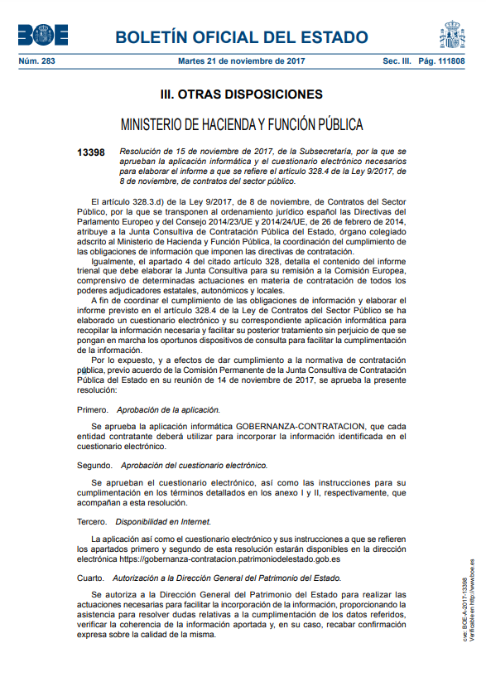
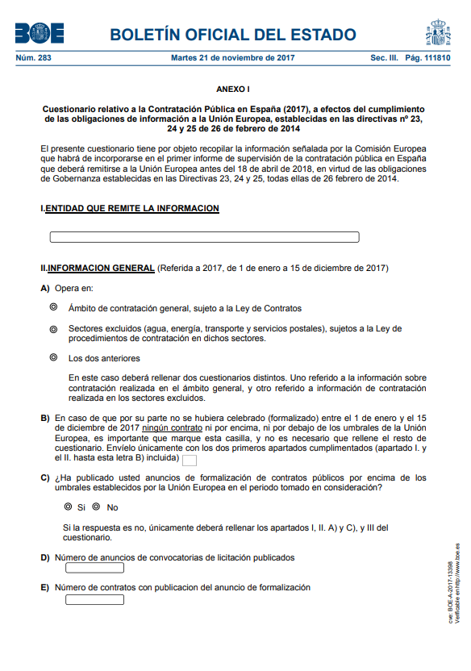
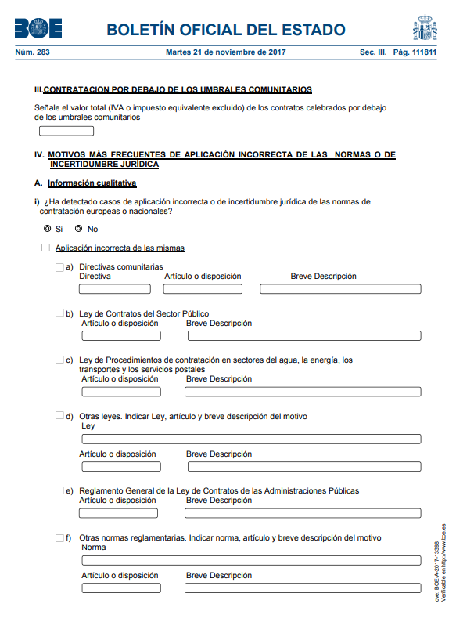
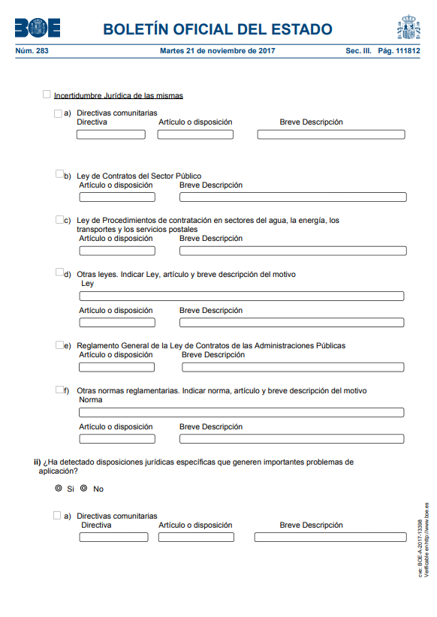
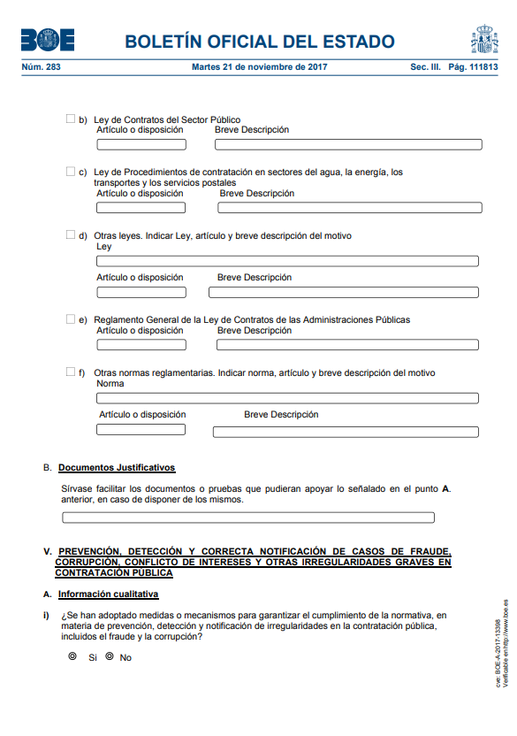
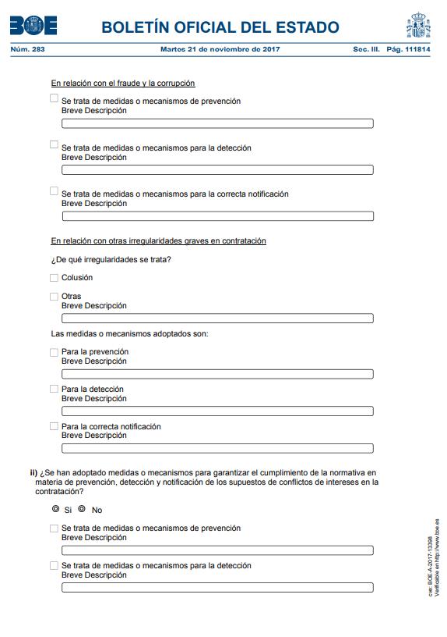
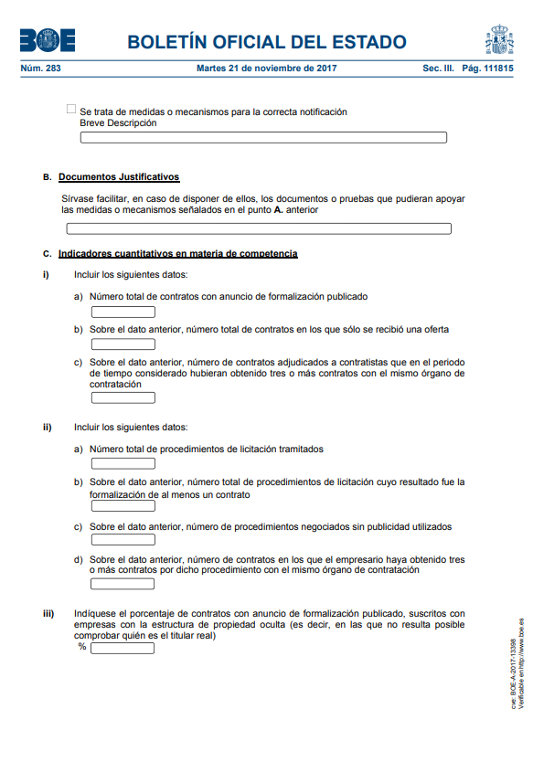
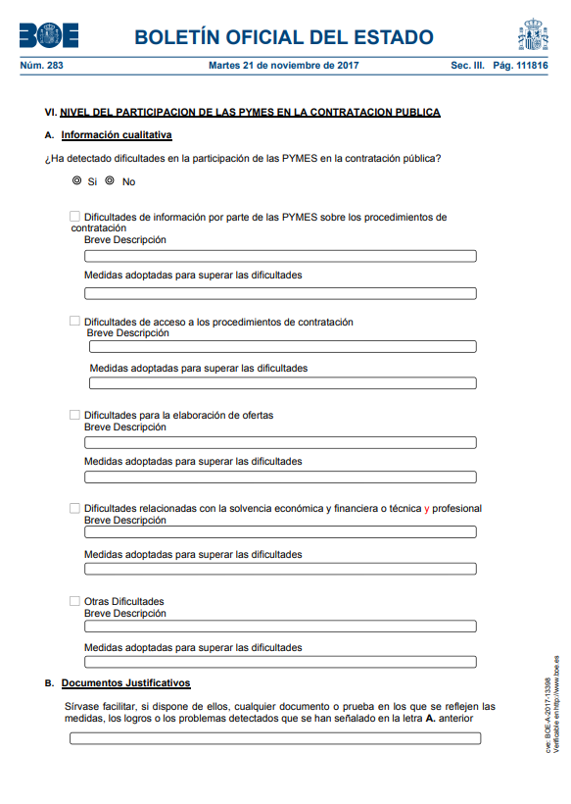
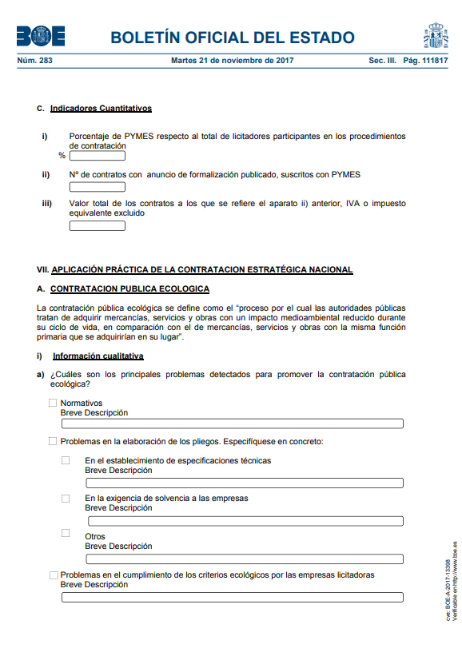
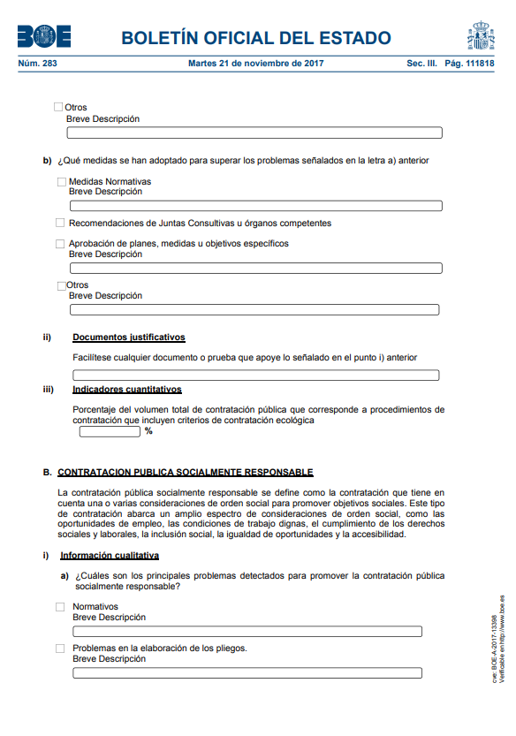
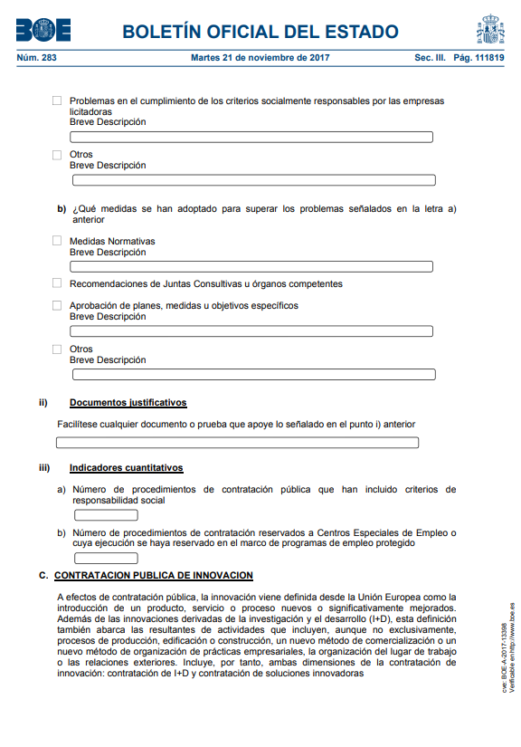
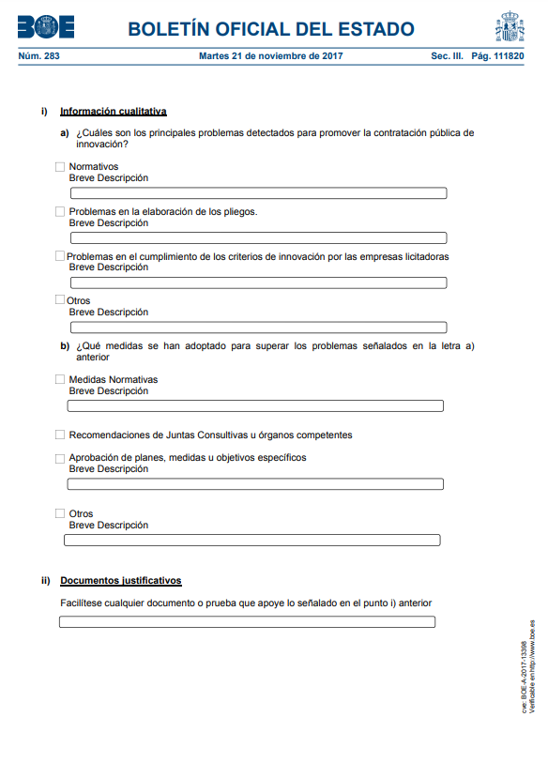
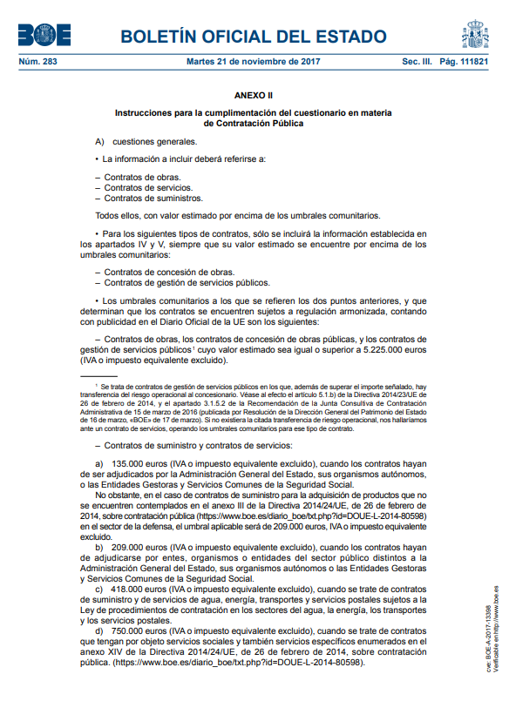
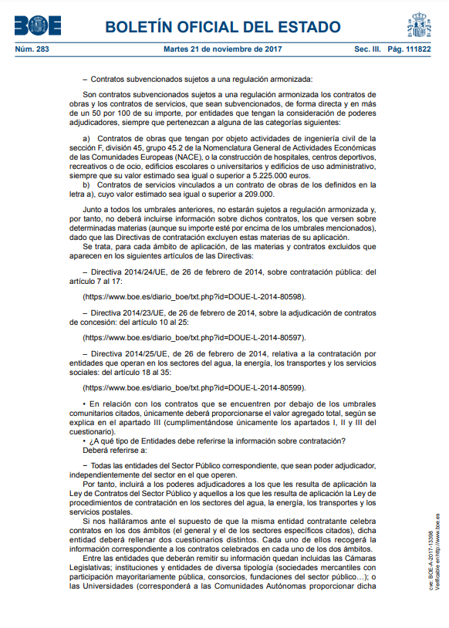
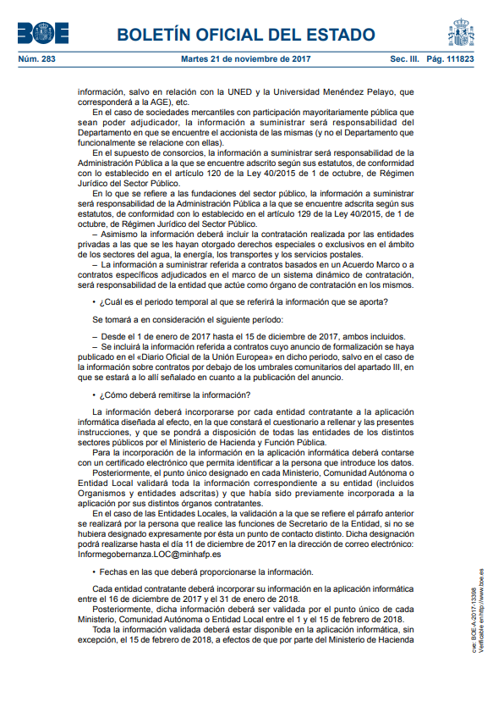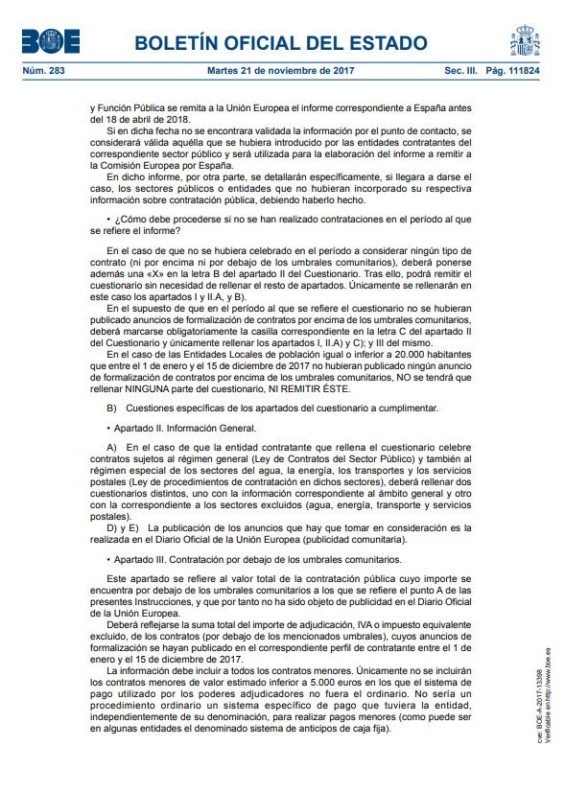
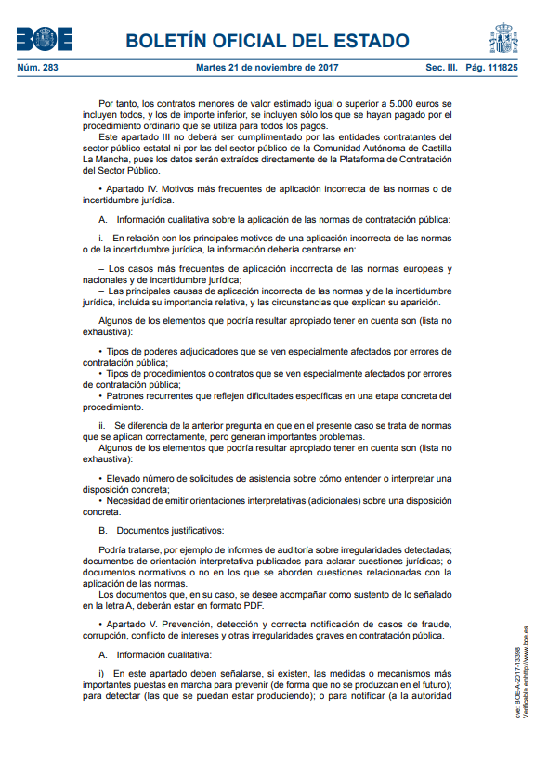
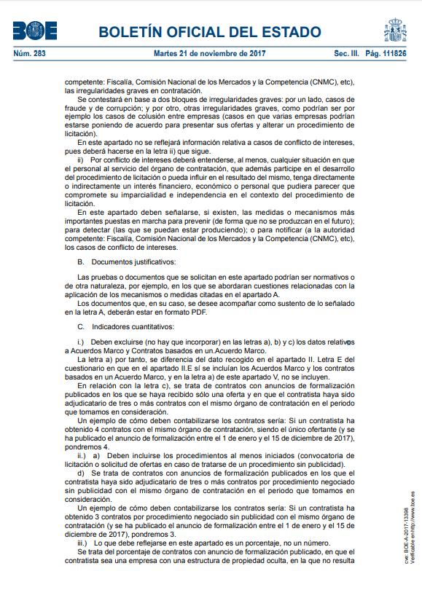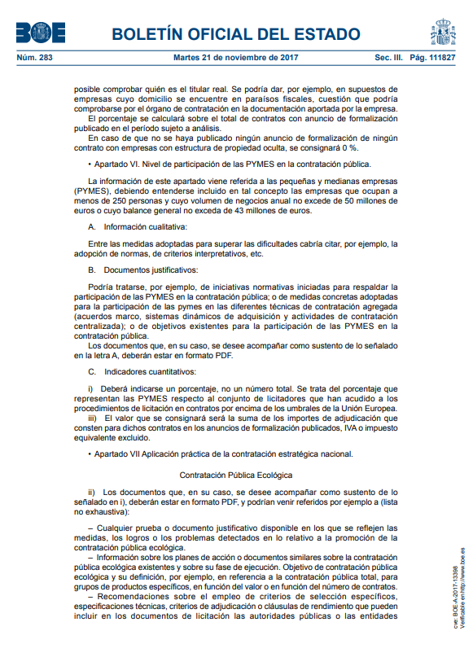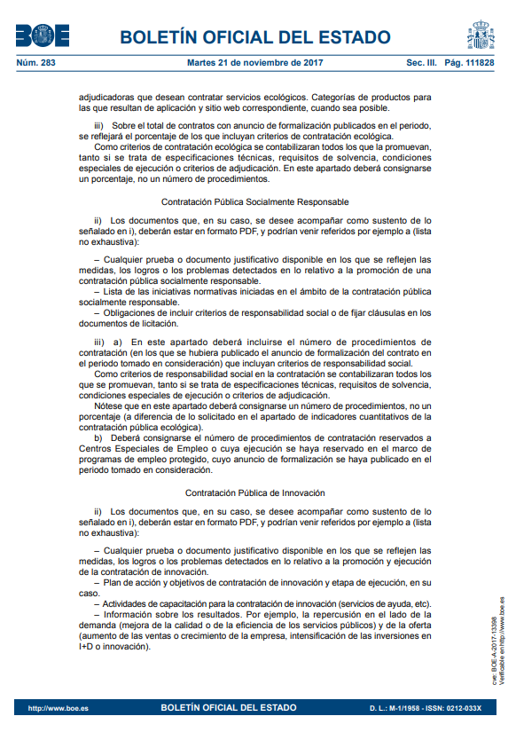
ANEXO II
ENTIDADES QUE NO HAN REMITIDO INFORMACIÓN

NOMBRE ENTIDAD
Agrupación de Municipios Afectados por Centrales Nucleares de España (AMAC)
Aguas de Puertollano, S.L.
Asocio de la Extinguida Universidad y Tierra de Ávila
Ayuntamiento de Aljaraque
Ayuntamiento de Almansa
Ayuntamiento de Almendralejo
Ayuntamiento de Arcos de la Frontera
Ayuntamiento de Badajoz
Ayuntamiento de Benidorm
Ayuntamiento de Calp
Ayuntamiento de Llanos de Aridane, Los
Ayuntamiento de Puerto del Rosario
Ayuntamiento de Salamanca
Ayuntamiento de San Roque
Ayuntamiento de Sestao
Ayuntamiento de Tacoronte
Ayuntamiento de Xàtiva
Ayuntamiento del Valle de Egüés
Comarca Alt Penedes
Comarca Baix Llobregat
Comarca Cinca Medio
Comarca Comunidad de Teruel
Comarca de Cinco Villas
Comarca de Garraf
Comarca de la Comunidad de Calatayud
Comarca de la Conca de Barbera
Comarca de la Ribera Alta del Ebro
Comarca de la Ribera d'Ebre
Comarca de Pla de L'Estany
Comarca de Segarra
Comarca de Urgell
Comarca del Alt Urgell
Comarca del Baix Camp
Comarca del Bajo Aragón
Comarca del Bajo Cinca-Baix Cinca
Comarca del Barcelonés
Comarca del Ripollès
Comarca del Tarragonés
Comarca Hoya de Huesca-Plana de Uesca
Comarca Maresme
Comarca Montsià
Comunidad de la Ciudad y Tierra de Segovia
Comunidad de las Bardenas Reales de Navarra
Comunidad de Pastos y Leñas Monte Escudilla
Comunidad de Villa y Tierra Antigua de Cuéllar
Cuadrilla de Ayala
Cuadrilla de Vitoria-Gasteiz
Diputación Provincial de Burgos
Diputación Provincial de Granada
Lurbán S.L.
Mancomundiad Fontsanta
Mancomundiad Montejurra
Mancomunidad Abocador Baix Camp
Mancomunidad Abocador Baix Ebre
Mancomunidad Aguadulce-Osuna-Pedrera
Mancomunidad Aguas del Río Tajuña
Mancomunidad Aljarafe (Disminuidos Físicos)
Mancomunidad Almagro y Bolaños
Mancomunidad Alpujarra Granadina
Mancomunidad Alt Empordà
Mancomunidad Alto Deba- Deba Garai Udal-Elkartea
Mancomunidad Andévalo Minero
Mancomunidad Área de A Coruña
Mancomunidad Área Intermunicipal Vigo
Mancomunidad Badajoz, Almendral, Valverde Leganés
Mancomunidad Badia de Roses i Baix Ter
Mancomunidad Bahía de Cádiz
Mancomunidad Baixo Miño
Mancomunidad Bajo Andarax
Mancomunidad Bajo Guadalquivir
Mancomunidad Campiña Baja
Mancomunidad Campiña Sur de Córdoba
Mancomunidad Campiña-Andévalo
Mancomunidad Campo de Calatrava
Mancomunidad Can Sellares
Mancomunidad Centro-Norte de Gran Canaria
Mancomunidad Centro-Sur de Fuerteventura
Mancomunidad Comarcal de La Sidra
Mancomunidad Comarcal Debabarrena
Mancomunidad Conca del Ridaura
Mancomunidad Concejos del Oriente de Asturias
Mancomunidad Concellos Do Morrazo
Mancomunidad Concellos Do Val Miñor
Mancomunidad Costa del Sol Occidental
Mancomunidad Costa Tropical de Granada
Mancomunidad d'Alt Maresme Gestión de Residuos Sólidos Urbanos i Medi Ambient
Mancomunidad de Abastecimiento de Agua Potable del Río Dílar
Mancomunidad de Abastecimiento de Aguas del Guadalope-Mezquín
Mancomunidad de Abastecimientos d'Aigua Planta d'Abrera
Mancomunidad de Aguas del Embalse del Río Añarbe
Mancomunidad de Aguas del Moncayo
Mancomunidad de Aguas del Río Algodor
Mancomunidad de Aguas del Sorbe (MAS)
Mancomunidad de Aguas Peligros,Pulianas y Guevejar
Mancomunidad de Aguas Potables San José
Mancomunidad de Aguas y Servicios de la Comarca de Llerena
Mancomunidad de Andévalo
Mancomunidad de Bages Pel Sanejament
Mancomunidad de Cabo Peñas
Mancomunidad de Calpe, Murla y Vall de Laguart-Pozo Lucifer
Mancomunidad de Camp de Turia
Mancomunidad de Concellos de la Comarca de Ferrol
Mancomunidad de Concellos Galegos do Camiño Frances
Mancomunidad de Consumo Henares-Jarama
Mancomunidad de Cornisa Sierra Norte
Mancomunidad de Cuarte-Cadrete y María de Huerva
Mancomunidad de Cuenca del Cidacos
Mancomunidad de Debabe Udal Euskaltegia
Mancomunidad de Desarrollo y Fomento del Aljarafe
Mancomunidad de Euskaltegi Encartaciones-Enkarterriko Udal Euskaltegi
Mancomunidad de Font de la Pedra
Mancomunidad de Gestión de Residuos Sólidos Urbanos de la Ribera
Mancomunidad de Girona, Vilablareix, Salt
Mancomunidad de Henares-Jarama
Mancomunidad de la Comarca Baza
Mancomunidad de la Comarca Cordobesa Alto Guadalquivir
Mancomunidad de la Comarca de Avilés
Mancomunidad de la Comarca de Compostela
Mancomunidad de la Comarca de Guadix
Mancomunidad de la Comarca de La Moraña
Mancomunidad de la Comarca de Pamplona
Mancomunidad de la Comarca de Sakana
Mancomunidad de la Comarca de Vaqueira
Mancomunidad de la Comarca de Verín
Mancomunidad de la Comarca d'Osona
Mancomunidad de la Comarca La Janda
Mancomunidad de la Comarca Ordes
Mancomunidad de la Comarca Oriental
Mancomunidad de la Costa del Sol-Axarquía
Mancomunidad de la Isla de Lanzarote (RENSUITAL)
Mancomunidad de La Mancha
Mancomunidad de la Margen Izquierda y Zona Minera
Mancomunidad de la Merindad Durango-Durangoko Merinaldearen Amankomunazgoa
Mancomunidad de la Meseta del Henares
Mancomunidad de la Rivera de Gata
Mancomunidad de La Serena
Mancomunidad de la Sierra de Cádiz
Mancomunidad de la Tierra de Caballeros y Tablas de Daimiel
Mancomunidad de la Vega Alta de Sevilla
Mancomunidad de La Vera
Mancomunidad de la Zona Centro Valle de los Pedroches
Mancomunidad de la Zona de Barros
Mancomunidad de la Zona Oeste de Madrid
Mancomunidad de Lagos del Guadiana
Mancomunidad de las Tierras del Adaja
Mancomunidad de los Dos Vales Do Ulla e Umia
Mancomunidad de Los Molinos
Mancomunidad de Los Pinares
Mancomunidad de Mancha del Júcar
Mancomunidad de Moguer-Palos de la Frontera
Mancomunidad de Municipios de Bergadanes para la Biomasa
Mancomunidad de Municipios de la Comarca de Écija
Mancomunidad de Municipios de la Sierra del Guadarrama
Mancomunidad de Municipios de Lea-Artibai-Lea Artibaiko Udalerrien Amankomunazgoa
Mancomunidad de Municipios Levante Almeriense
Mancomunidad de Municipios Pro Minusválidos Psíquicos Taller Ranzari Lantegia
Mancomunidad de Municipios Sostenibles de Cantabria
Mancomunidad de Municipios Tratamiento Aguas Residuales del Bajo Bierzo
Mancomunidad de Municipios Vega del Duero
Mancomunidad de Municipios Voluntaria da Comarca de Arousa
Mancomunidad de Pinoduero
Mancomunidad de Ripoll-Riu Sec
Mancomunidad de San Marcos
Mancomunidad de Servicios Comarca del Noroeste
Mancomunidad de Servicios Comsermancha
Mancomunidad de Servicios Cultura y Deporte de La Campiña
Mancomunidad de Servicios de la Manchuela Conquense
Mancomunidad de Servicios de la Provincia de Huelva
Mancomunidad de Servicios de La Vega
Mancomunidad de Servicios de Mancha-Centro
Mancomunidad de Servicios de Promoción Económica Vega Baja
Mancomunidad de Servicios de Sagra Baja
Mancomunidad de Servicios Deportivos y Socioculturales Zona Media de Navarra
Mancomunidad de Servicios e Información del Aljarafe
Mancomunidad de Servicios El Molar, San Agustín y Guadalix Sierra
Mancomunidad de Servicios Funerarios León, San Andrés del Rabanedo y Villaquilambre (SERFUNLE)
Mancomunidad de Servicios Gasset
Mancomunidad de Servicios La Plana
Mancomunidad de Servicios La Serena- Vegas Altas
Mancomunidad de Servicios Monte Ibérico
Mancomunidad de Servicios Sociales 2016
Mancomunidad de Servicios Sociales de Base de Ansoáin, Berrioplano y Berriozar
Mancomunidad de Servicios Sociales de La Marina Alta
Mancomunidad de Servicios Sociales de Mungialde
Mancomunidad de Servicios Sociales del Busturialde
Mancomunidad de Servicios Sociales del Río Mula
Mancomunidad de Servicios Sociales Las Cañadas
Mancomunidad de Servicios Sociales Mejorada-Velilla
Mancomunidad de Servicios Sociales Pantueña
Mancomunidad de Servicios Sociales Sierra Oeste
Mancomunidad de Servicios Sociales Vega de Guadalix
Mancomunidad de Servicios Sociales y Mujer La Maliciosa
Mancomunidad de Servicios Turisticos de Sierra Espuña
Mancomunidad de Servicios Turísticos del Noroeste
Mancomunidad de Servicios Txingudi-Txingudiko Zerbitzu Mankomunitatea
Mancomunidad de Servicios Txorierri-Txorierriko Zerbitzuen Mankomunitatea
Mancomunidad de Servicios Urbanísticos Sierra del Alberche
Mancomunidad de Servicios Urola Garaia
Mancomunidad de Sierra Morena Cordobesa
Mancomunidad de Sierra Norte de Sevilla
Mancomunidad de Sierra Norte Servicios Sociales
Mancomunidad de Taula del Sénia
Mancomunidad de Tentudia
Mancomunidad de Terra Cha
Mancomunidad de Terras de Deza
Mancomunidad de Terras de Pontevedra dos Concellos de Pontevedra, Marín, Poio
Mancomunidad de Usuarios del Río Tordera
Mancomunidad de Záncara
Mancomunidad del Alt Maresme-Sector III-Litoral Nord
Mancomunidad del Área de Santiago de Compostela
Mancomunidad del Bajo Segura
Mancomunidad del Barrio de los Negrales
Mancomunidad del Campo de Gibraltar
Mancomunidad del Carraixet
Mancomunidad del Circuito Cultural Comarcal de la Marina Alta
Mancomunidad del Este
Mancomunidad del Guadalquivir
Mancomunidad del Jabalón (MANSERJA)
Mancomunidad del Nora
Mancomunidad del Norte de Tenerife
Mancomunidad del Río Bodión
Mancomunidad del Río Eresma
Mancomunidad del Servicio de Emergencias Mancomunado Daganzo, Fresno y Paracuellos
Mancomunidad del Sur de Lanzarote Yaiza-Tías
Mancomunidad del Tajo-Salor
Mancomunidad del Valle de Lecrín
Mancomunidad Deportiva Ebro
Mancomunidad Deportiva Navarra Sur
Mancomunidad Deportiva Ribera Media
Mancomunidad Deportiva Vegatem
Mancomunidad Depuración de Aguas Residuales Margen Izquierdo del Segura Vega Baja
Mancomunidad Desarrollo Condado de Huelva
Mancomunidad Do Salnés
Mancomunidad Don Benito-Villanueva de la Serena
Mancomunidad El Girasol
Mancomunidad El Tejo
Mancomunidad Embalses de Jaime Ozores y Feria
Mancomunidad Enirio-Aralar
Mancomunidad Es Raiguer
Mancomunidad Euskaldunes (UEMA)
Mancomunidad Gestora dels Recursos Hídrics de Salou i Vilaseca
Mancomunidad Girones
Mancomunidad Gran Canaria Potenciar Energías Renovables, Inversión y Desarrollo
Mancomunidad Guadajoz y Campiña Este de Córdoba
Mancomunidad Guadiel
Mancomunidad Integral de la Comarca de Olivenza
Mancomunidad Integral de Municipios Centro
Mancomunidad Integral de Servicios Vegas Bajas
Mancomunidad Interior Tierra del Vino
Mancomunidad Intermunicipal Baix Empordà Gestión de Servicios para Disminuidos Psíquicos
Mancomunidad Intermunicipal Campiña 2000
Mancomunidad Intermunicipal Castillo de Barcience
Mancomunidad Intermunicipal Cerdanyola del Vallés-Ripollet-Montcada i Reixac
Mancomunidad Intermunicipal Ciempozuelos-Titulcia
Mancomunidad Intermunicipal de Aspe y Hondón de Nieves
Mancomunidad Intermunicipal de l'Abastament d'Aigua de Pinyana
Mancomunidad Intermunicipal de Servicios Mancomunados d'Incineració dels Residus Urbans
Mancomunidad Intermunicipal de Servicios Públicos Insulares
Mancomunidad Intermunicipal de Servicios Sociales de Las Vegas
Mancomunidad Intermunicipal de Servicios Sociales THAM
Mancomunidad Intermunicipal de Voluntaria de l'Alt Penedés
Mancomunidad Intermunicipal del Barrio del Cristo Aldaia-Quart de Poblet
Mancomunidad Intermunicipal del Cardener
Mancomunidad Intermunicipal Hoya de Buñol-Chiva
Mancomunidad Intermunicipal La Encina
Mancomunidad Intermunicipal L'Horta Nord
Mancomunidad Intermunicipal L'Horta-Sud
Mancomunidad Intermunicipal Ribera Baixa
Mancomunidad Intermunicipal Serveis d'Alella, el Masnou i Teiá
Mancomunidad Islantilla
Mancomunidad Juncaril-Asegra, Albolote Peligros
Mancomunidad La Costera-Canal
Mancomunidad La Vall D'Albaida
Mancomunidad La Vall del Tenes
Mancomunidad La Valldigna
Mancomunidad L'Alacantí
Mancomunidad l'Alcoià i el Comtat
Mancomunidad Las Encartaciones-Enkarterriko Udal Mankomunitatea
Mancomunidad Las Medianias de Gran Canaria
Mancomunidad Los Alcores
Mancomunidad Los Pedroches
Mancomunidad Mairaga
Mancomunidad Montaña no Costeros de Canarias
Mancomunidad Montearagón
Mancomunidad Municipal de estación de tratamiento de aguas potables de Benavente y Los Valles
Mancomunidad Municipal de Palamós, Calonge i Vall-Llobrega
Mancomunidad Municipios Valle del Almanzora
Mancomunidad Nordeste de Tenerife
Mancomunidad Norte de Gran Canaria
Mancomunidad Palafrugell, Begur, Pals, Regencós i Torrent
Mancomunidad para el Desarrollo de La Manchuela
Mancomunidad para el Servicio de Vertedero de Residuos Sólidos Urbanos
Mancomunidad para la atención de Minusválidos Psíquicos de la Comarca de l'Anoia
Mancomunidad para la Depuración Aguas Residuales Margen Izquierdo Final Segura de la Comarca Vega Baja
Mancomunidad para la Gestión de Residuis Sólidos Urbanos Ribera Alta de Navarra
Mancomunidad para la Gestión del Matadero Comarcal de Tolosa-Tolosako Hiltegi
Mancomunidad Pastos de La Sierra de Cuenca
Mancomunidad Pla de Mallorca
Mancomunidad Prestació del Servei de Deixalleria
Mancomunidad Ría de Arosa-Zona Norte
Mancomunidad Ribera Bajo Huerva
Mancomunidad Río Dílar
Mancomunidad Río Júcar
Mancomunidad Río Monachil
Mancomunidad Roquetes-Tortosa
Mancomunidad Ruta del Vino-Afluente Rural
Mancomunidad Sagra Alta
Mancomunidad Saja-Nansa
Mancomunidad Sasieta
Mancomunidad Tierra de Barros-Río Matachel
Mancomunidad Tierras de Doñana
Mancomunidad Tierras de Medina
Mancomunidad Tierras de Valladolid
Mancomunidad Tolosaldea
Mancomunidad Toribi Duran
Mancomunidad Torozos
Mancomunidad Turística de la Costa Brava
Mancomunidad Turística del Nordeste de la Región de Murcia
Mancomunidad Turística dos Municipios do Carballiño, Ribadavia, Boborás e Leiro
Mancomunidad Uribe-Kosta
Mancomunidad Urola-kosta-Urola-kostako Udal Elkartea
Mancomunidad Urola-Medio-Urola-Erdialdeko Mankomunitatea
Mancomunidad Valle del Guadiato
Mancomunidad Valle del Nalón
Mancomunidad Vega Alta de Granada
Mancomunidad Vega Norte-Alfaguara
Mancomunidad Vegas Altas
Mancomunidad Voluntaria de Municipios de la Comarca de Ourense
Mancomunidad Xallas-Tines-Tambre
Mancomunidad Zona Subbética de Córdoba
Servicio de Salud de las Islas Baleares (IB-SALUT)
Tribunal Administrativo de Contratos Públicos de Aragón
Trobajo del Camino (San Andrés de Rabanedo, León)
Universidad Popular

ANEXO III

ENTIDADES CUYA INFORMACIÓN NO HA SIDO VALIDADA

NOMBRE ENTIDAD
Aguas de Benahavís, S.A.
Aguas del Añarbe-Añarbeko Urak, S.A.
Ajuntament de Vilafranca del Penedès
Auditorio de Galicia
Ayuntamiento de Adeje
Ayuntamiento de Agüimes
Ayuntamiento de Alcalá de Guadaíra
Ayuntamiento de Alfàs del Pi, l'
Ayuntamiento de Algete
Ayuntamiento de Alhaurín el Grande
Ayuntamiento de Almazora/Almassora
Ayuntamiento de Ames
Ayuntamiento de Aranda de Duero
Ayuntamiento de Aranjuez
Ayuntamiento de Arrecife
Ayuntamiento de Ayamonte
Ayuntamiento de Basauri
Ayuntamiento de Baza
Ayuntamiento de Burjassot
Ayuntamiento de Cádiz
Ayuntamiento de Cambrils
Ayuntamiento de Cangas
Ayuntamiento de Cártama
Ayuntamiento de Collado Villalba
Ayuntamiento de Coslada
Ayuntamiento de Eibar
Ayuntamiento de Ejido, El
Ayuntamiento de Erandio
Ayuntamiento de Errenteria
Ayuntamiento de Ferrol
Ayuntamiento de Gavà
Ayuntamiento de Granadilla de Abona
Ayuntamiento de Guía de Isora
Ayuntamiento de Ibi
Ayuntamiento de Jaén
Ayuntamiento de Laguna de Duero
Ayuntamiento de Lebrija
Ayuntamiento de León
Ayuntamiento de Línea de la Concepción, La
Ayuntamiento de Manises
Ayuntamiento de Mazarrón
Ayuntamiento de Medina del Campo
Ayuntamiento de Mérida
Ayuntamiento de Mieres
Ayuntamiento de Moguer
Ayuntamiento de Molina de Segura
Ayuntamiento de Navalcarnero
Ayuntamiento de Orihuela
Ayuntamiento de Palafrugell
Ayuntamiento de Piélagos
Ayuntamiento de Plasencia
Ayuntamiento de Premià de Mar
Ayuntamiento de Puerto Real
Ayuntamiento de Puertollano
Ayuntamiento de Realejos, Los
Ayuntamiento de Riba-roja de Túria
Ayuntamiento de Roquetas de Mar
Ayuntamiento de San Andrés del Rabanedo
Ayuntamiento de San Cristóbal de La Laguna
Ayuntamiento de San Pedro del Pinatar
Ayuntamiento de Santa Cruz de Tenerife
Ayuntamiento de Santa Pola
Ayuntamiento de Santiago de Compostela
Ayuntamiento de Teguise
Ayuntamiento de Telde
Ayuntamiento de Torrelodones
Ayuntamiento de Torre-Pacheco
Ayuntamiento de Tudela
Ayuntamiento de Valdemoro
Ayuntamiento de Vall d'Uixó, la
Ayuntamiento de Valls
Ayuntamiento de Villajoyosa/Vila Joiosa, La
Ayuntamiento de Villena
Centro Especial de Empleo Municipal Jardines y Naturaleza
Comaigua SL
Comarca de Ribera Baja del Ebro
Consell Comarcal de Baix Ebre
Consell Comarcal de Berguedà
Consell Comarcal de Noguera
Consell Comarcal de Segrià
Consell Comarcal de Vallès Oriental
Consell Insular de Ibiza
Consorci Centre D'Acolliment I Serveis Socials 'La Sopa'
Consorci del Mercat de Les Flors Centre de Les Arts de Moviment
Consorci Sanitari del Garraf
Consorci Transversal Xarxa D'Activitats Culturals (CTXAC)
Consorci Urbanístic Desenvolup del Centre Direccional de Cerdanyola del Vallès
Consorcio de Aguas de Bilbao Bizkaia
Consorcio Montes-Alta Axarquía
Consorcio para el abastecimiento y saneamiento de aguas de los municipios de la Marina Alta
Consorcio para la Gestión de Residuos del Vallés Oriental
Consorcio para La Gestión del Polígono Industrial De Villalonquejar III y IV
Consorcio Ruta del Vino Montilla-Moriles
Dinamig-Agencia D'innovacio i Desenvolupament de la Garrotxa
Empresa Mixta Municipal de Abastecimiento y Servicios de Calpe, S.A.
Empresa Municipal D'Aigües de Vilafranca, S.A.U.
Empresa Pública de Aguas de Los Realejos S.L.
Empresa pública de Servicios del Ayuntamiento de Los Realejos, S.L.
Empresa Pública de Vivienda de Los Realejos S.L.
Escuela Taller del Ayuntamiento de Jaén
Fundacion de Medios de Comunicacion Municipal de Aguimes
Fundación Municipal de la Mujer
Gerencia Municipal de Urbanismo de Jaén
Gerencia Municipal de Urbanismo del Ayuntamiento de Los Realejos
Gestion de Centrales del Añarbe, S.A.
Información y Comunicacion Municipal Cádiz, S.A.
Institut Municipal d'Esports de Palafrugell
Instituto de Fomento Empleo y Formacion
Instituto Municipal de Atención Social
Instituto Municipal de Empleo y Formación Empresarial
Mancomunidad Central de Zaragoza
Mancomunidad del Noroeste para la Gestión y Tratamiento de los Residuos Urbanos
Mancomunidad Municipal para el Saneamiento Integral de León y su Alfoz
Mancomunitat de la Ribera Alta
Mancomunitat Intermunicipal del Penedès I Garraf
Medios de comunicación municipal de Los Realejos, S.L.
Patronato Municipal de Asuntos Sociales
Patronato Municipal de Cultura, Turismo y Fiestas
Patronato Municipal de Deportes
Promoción y Gestión de Viviendas de Cádiz, S.A.
Servei d'Incineració dels Residus Urbans, SA (SIRUSA)
Serveis Ambientals del Vallès Oriental
Sociedad de desarrollo de Santa Cruz de Tenerife, S.A.U.
Sociedad Mixta Aguas de León, S.L.
Udal Sareak, S.A.
Viviendas, Proyectos y Obras Municipales de Santa Cruz de Tenerife, S.A.

ANEXO IV

PRINCIPALES ÓRGANOS Y ORGANISMOS DE SUPERVISIÓN DE LA CONTRATACIÓN PÚBLICA

- Tribunal de Cuentas
- Sindicatura de Comptes de Cataluña
- Tribunal Vasco de Cuentas Públicas
- Consello de Contas de Galicia
- Cámara de Cuentas de Andalucía
- Sindicatura de Cuentas del Principado de Asturias
- Sindicatura de Comptes de la Comunidad Valenciana
- Cámara de Cuentas de Aragón
- Cámara de Comptos de Navarra
- Audiencia de Cuentas de Canarias
- Consejo de Cuentas de Castilla y León
- Sindicatura de Comptes de les Illes Balears
- Cámara de Cuentas de la Comunidad Autónoma de Madrid
- Comisión Nacional de los Mercados y de la Competencia y organismos autonómicos de competencia.
- Oficina Independiente de Regulación y Supervisión de la Contratación (nueva creación por Ley 9/2017, de Contratos del Sector Público)
- Tribunal Administrativo Central de Recursos Contractuales que, además de ejercer su competencia en el ámbito estatal, presta servicios a las Comunidades Autónomas de La Rioja, Castilla La Mancha, Región de Murcia, Illes Balears, Cantabria, Comunitat Valenciana, Principado de Asturias, Galicia, y las Ciudades Autónomas de Ceuta y Melilla
- Tribunal Catalán de Contratos del Sector Público
- Órgano Administrativo de Recursos Contractuales del País Vasco
- Tribunal Administrativo de Recursos Contractuales de la Junta de Andalucía
- Tribunal Administrativo de Contratos Públicos de Aragón
- Tribunal Administrativo de Contratos Públicos de Navarra
- Tribunal Administrativo de Contratos Públicos de la Comunidad Autónoma de Canarias
- Tribunal Administrativo de Recursos Contractuales de Castilla y León
- Tribunal Administrativo de Recursos Contractuales de Extremadura
- Tribunal Administrativo de Contratación Pública de la Comunidad de Madrid
- Intervención General de la Administración del Estado
- Intervención General de la Seguridad Social
- Intervención General de la Defensa
- Intervención General de la Generalitat de Cataluña
- Oficina de Control Económico del País Vasco
- Intervención General de la Junta de Galicia
- Intervención General de la Junta de Andalucía
- Intervención General de la Comunidad Autónoma de Cantabria
- Intervención General del Gobierno del Principado de Asturias
- Intervención General de la Comunidad Autónoma de la Región de Murcia
- Intervención General de la Comunidad Autónoma de la Rioja
- Intervención General de la Generalitat Valenciana
- Intervención General de la Diputación General de Aragón
- Intervención General de la Junta de Comunidades de Castilla La Mancha
- Intervención General del Gobierno de Navarra
- Intervención General del Gobierno de Canarias
- Intervención General de la Administración de la Junta de Castilla y León
- Intervención General de la Junta de Extremadura
- Intervención General de Comunidad Autónoma de Illes Balears
- Intervención General de la Comunidad de Madrid
- Intervención de la Ciudad Autónoma de Ceuta
- Intervención de la Ciudad Autónoma de Melilla
- Intervención de los Ayuntamientos y otras Entidades Locales
- Intervención de las Diputaciones provinciales, de los Cabildos y de los Consejos Insulares
- Junta Consultiva de Contratación Pública del Estado
- Junta Consultiva de Contratación Administrativa de la Generalitat de Cataluña
- Junta Asesora de Contratación Administrativa de la Comunidad Autónoma de País Vasco
- Xunta Consultiva de Contratación Administrativa de Galicia
- Comisión Consultiva de Contratación Administrativa de la Junta de Andalucía
- Junta Regional de Contratación Administrativa de la Región de Murcia
- Junta Superior de Contratación Administrativa de la Generalitat Valenciana
- Junta Consultiva de Contratación Administrativa de la Comunidad Autónoma de Aragón
- Junta Consultiva de Contratación Administrativa de Canarias
- Junta Consultiva de Contratación Administrativa de Castilla y León
- Junta Consultiva de Contratación Administrativa de la Comunidad Autónoma de Extremadura
- Junta Consultiva de Contratación Administrativa de la Comunidad Autónoma de Illes Balears
- Junta Consultiva de Contratación Administrativa de la Comunidad de Madrid
- Oficina Nacional de Evaluación
- Comité de Cooperación en materia de contratación pública (de nueva creación por la Ley 9/2017, de Contratos del Sector Público)
- Comité Técnico de Cuentas Nacionales

ANEXO V

METODOLOGÍA UTILIZADA PARA CALCULAR EL VALOR DE LA CONTRATACIÓN PÚBLICA POR DEBAJO DE LOS UMBRALES COMUNITARIOS

1. Clasificación y metodología

Los datos de la contratación por debajo de los umbrales comunitarios en España que se muestran en el apartado 4.I del presente informe han sido obtenidos a partir de las siguientes fuentes:

- En relación con la contratación de este tipo realizada en el sector público estatal y en el de la Comunidad Autónoma de Castilla La Mancha se han extraído los datos de la Plataforma de Contratación del Sector Público. Castilla La Mancha fue la única Comunidad Autónoma que durante el año completo de 2017 tenía toda su información sobre contratación accesible desde la Plataforma de Contratación del Sector Público, por lo que pudo recuperarse de ésta la información.

- Respecto a la contratación de los sectores públicos del resto de Comunidades Autónomas y de los sectores públicos de las Entidades Locales de más de 20.000 habitantes, la información ha sido aportada por ellos a través del cuestionario que han cumplimentado.

- En lo que se refiere a los sectores públicos de las Entidades Locales de población igual o inferior a 20.000 habitantes, se ha hecho una estimación en el ámbito general a partir de una muestra extraída del Registro de Contratos del Sector Público.

En los sectores excluidos no se incluye cifra alguna para este tipo de entidades y en este tipo de contratación, por su ausencia de representatividad, dado su muy escaso volumen.

En el punto 2 de este anexo se ofrece una explicación detallada de la metodología utilizada para la estimación citada en este punto.

Fuente de los datos:

Alcance:  Fuente de los datos: | por encima de los umbrales nacionales de publicación [] | por debajo de los umbrales nacionales de publicación []
[plataformas de notificación electrónica]
[plataformas de presentación electrónica] |  | X
[facturas]
[presupuestos]
Registro de Contratos del Sector Público |  | X
Comunicación directa de órganos de contratación |  | X

Descripción de la metodología

La metodología utilizada para la estimación del importe de la contratación por debajo de umbrales de las entidades locales de población igual o inferior a 20.000 habitantes se basa en los datos notificados por los órganos de contratación (de las entidades locales) al Registro de Contratos del Sector Público.

Al objeto de proporcionar una estimación más precisa, se ha compensado la ausencia de comunicación por parte de algunas entidades locales extrapolando al conjunto de las entidades locales los datos de las entidades locales que han comunicado datos. La hipótesis básica usada para dicha extrapolación es la de suponer que, en promedio, el importe de contratación suele ser proporcional a la población (contratación per cápita uniforme) para entidades locales de un tamaño similar.

A tal objeto, se han dividido las entidades locales a las que nos referimos en estratos, en función de su población:

- Entre 20.000 y 10.000 habitantes
- Entre 10.000 y 5.000 habitantes
- Menos de 5.000 habitantes

No se han considerado los de menos de 800 habitantes, tamaño que se ha estimado como umbral para que una entidad local tenga un nivel apreciable de contratación propia, pues sus necesidades son gestionadas por otras administraciones o entidades públicas de ámbito superior (diputación provincial o foral, mancomunidad, consorcio, cabildo insular, etc.)

El punto de partida han sido los datos comunicados al Registro de Contratos del Sector Público por los órganos de contratación de las entidades locales de igual o menos de 20.000 habitantes, estratificados por niveles de población en la forma descrita anteriormente. Para ello se dispone de la población censada en cada una de las entidades locales.

Para cada uno de los estratos de población considerados se han identificado las entidades locales incluidas, y los contratos e importes adjudicados en el año 2016 (último con datos definitivos disponibles) por cada entidad.

Se ha calculado el número de contratos y el importe adjudicado por cada una de las entidades locales.

Para cada uno de los estratos considerados se ha determinado el porcentaje de población representada por las entidades locales que han comunicado adjudicaciones de contratos frente a la población agregada de todas las entidades locales incluidas en el correspondiente estrato.

Por último, para cada uno de los estratos poblacionales considerados se ha extrapolado la información disponible, en términos de importes adjudicados anualmente, al total de las entidades locales del estrato. Para ello, se ha tomado como hipótesis de trabajo la consideración de que el importe anual per cápita adjudicado por entidades locales de una población similar es también similar.

Se ha tenido en cuenta la gran representatividad de los datos disponibles, que representan tanto en número de entidades como en términos de población un porcentaje muy elevado del universo a estimar (en todo caso, una representatividad y fiabilidad de la información muy superior a la que permitiría cualquier estimación por muestreo).

Los resultados obtenidos son los siguientes (los importes muestran sin IVA o impuesto indirecto equivalente):

 | Entidades Locales (EELL) |  |  |  | EELL que han comunicado contratos |  |  |  | Ratios
Estrato de población | Nº EELL (1) |  | Población acumulada  (2) |  | Nº EELL (3) | Población acumulada  (4) |  |  | % EELL Comunicantes/Totales  (5) | % Población acumulada Comunicantes/Totales  (6) |  | Importe contratos comunicados  (7) |  | Importe per cápita  (8) | Importe estimado  (9)
Entre 10.000 y 20.000 | 350 |  | 4.949.415 |  | 234 | 3.321.857 |  |  | 66,86% | 67,12% |  | 164.773.840 |  | 49,60 | 245.505.485
Entre 5.000 y 10.000 | 549 |  | 3.855.902 |  | 320 | 2.288.384 |  |  | 58,29% | 59,35% |  | 108.475.139 |  | 47,40 | 182.779.422
Entre 800 y 5.000 | 2.156 |  | 4.560.066 |  | 704 | 1.687.778 |  |  | 32,65% | 37,01% |  | 135.102.951 |  | 80,05 | 365.023.346
Explicación
Las columnas 1 y 2 representan la totalidad de las entidades locales en cada estrato de población (en número de entidades y en habitantes)
Las columnas 3 y 4 representan las entidades locales en cada estrato de población (en número de entidades y en habitantes) que han comunicado contratos
La columna 5 representa el % de EELL (en número de entidades) que ha comunicado contratos, para cada uno de los estratos de población considerados: (5) = (3)/(1)
La columna 6 representa el % de población de las EELL que ha comunicado contratos, para cada uno de los estratos de población considerados: (6) = (4)/(2)
La columna 7 representa el importe de los contratos comunicados por las EELL incluidas en cada estrato de población
La columna 8 representa el importe per cápita adjudicado por las EELL incluidas en cada estrato de población: (8) = (7)/(4)
La columna 9 (extrapolación a la totalidad de EELL) representa la estimación del importe adjudicado por todas las EELL de cada estrato,
si todas hubieran comunicado sus contratos: (9) = (8)x((2)
NOTA:
Las columnas 5 y 6 no son imprescindibles para los cálculos efectuados
Son informativas. Ilustran el grado de representatividad de los datos utilizados para la extrapolación
Por ejemplo:
para el estrato 10.000-20.000 hab. los datos usados representan aproximadamente el 67% de todas las EELL.
OBSERVACIÓN
Los resultados muestran que el importe per cápita no varía mucho entre los distintos estratos de población
excepto en el tramo de EELL más pequeñas (que por su tamaño apenas tienen contratos superiores al umbral, a diferencia
de las EELL de mayor tamaño)
Por lo tanto, se hubieran obtenido resultados muy parecidos sin necesidad de estratificar

ANEXO VI

LISTADO COMPLETO DE DOCUMENTOS JUSTIFICATIVOS ADJUNTADOS EN LA CUMPLIMENTACIÓN DEL CUESTIONARIO

Documento | Entidad
Codigo_v22112016.pdf | Agencia Vasca de Turismo, S.A. (Basquetour, Turismo aren Euskal Agentzia)
DLL 3_2016_mesures urgents ccontractació.pdf | Autoritat del Transport Metropolità (A.T.M.). Àrea de Barcelona
art.159_Llei 5_2017.pdf | Autoritat del Transport Metropolità (A.T.M.). Àrea de Barcelona
Recurso 0651-2016 (Res 712) 16-09-2016.pdf | Ayuntamiento de Arafo
anexo al cuestionario.pdf | Ayuntamiento de Castelldefels
Resolución Recurso 2-2017 VAL-1-2017 (Res 270) 17-03-2017 Sala de Seguridad.pdf | Ayuntamiento de Castellón de la Plana/Castelló de la Plana
informe prórroga contracte coberta pista hoquei.doc | Ayuntamiento de Cocentaina
informe prórroga contracte menor.doc | Ayuntamiento de Cocentaina
informe secretaria Conveni Animals.doc | Ayuntamiento de Cocentaina
9.ResoluciónRecurso502017Res208.pdf | Ayuntamiento de Eivissa
2.pdf | Ayuntamiento de Eivissa
Informe 1837-2005.pdf | Ayuntamiento de Eivissa
Informe 12-2009.pdf | Ayuntamiento de Eivissa
Resol. 70-2014 TAC.pdf | Ayuntamiento de Eivissa
Resol.998-2016 TACRC.pdf | Ayuntamiento de Eivissa
Resolucion80_2014 TRC País Vasco.pdf | Ayuntamiento de Eivissa
STJUE-04-05-2017.pdf | Ayuntamiento de Eivissa
20180129143355383.pdf | Ayuntamiento de El Campello
IS51-2017 - convalidación adva Pere Vila Audiovisuals SL.pdf | Ayuntamiento de Gavà
IS19- 2017 convalidación contracte substitución profesor EMF.pdf | Ayuntamiento de Gavà
Resolución recurso convenio estatal.pdf | Ayuntamiento de Las Palmas de Gran Canaria
Resolución recurso limpieza de colegios.pdf | Ayuntamiento de Las Palmas de Gran Canaria
Resolución aclaratoria recurso limpieza colegios.pdf | Ayuntamiento de Las Palmas de Gran Canaria
resolucion-002-2017_0.pdf | Ayuntamiento de Madrid
resolucion-008-2017_0.pdf | Ayuntamiento de Madrid
resolucion-012-2017_0.pdf | Ayuntamiento de Madrid
resolucion-017-2017.pdf | Ayuntamiento de Madrid
resolucion-026-2017.pdf | Ayuntamiento de Madrid
resolucion-041-2017.pdf | Ayuntamiento de Madrid
resolucion-042-2017.pdf | Ayuntamiento de Madrid
resolucion-050-2017.pdf | Ayuntamiento de Madrid
resolucion-070-2017.pdf | Ayuntamiento de Madrid
resolucion-075-2017.pdf | Ayuntamiento de Madrid
resolucion-082-2017.pdf | Ayuntamiento de Madrid
resolucion-084-2017.pdf | Ayuntamiento de Madrid
resolucion-085-2017.pdf | Ayuntamiento de Madrid
resolucion-089-2017.pdf | Ayuntamiento de Madrid
resolucion-093-2017.pdf | Ayuntamiento de Madrid
resolucion-100-2017.pdf | Ayuntamiento de Madrid
resolucion-105-2017.pdf | Ayuntamiento de Madrid
resolucion-114-2017.pdf | Ayuntamiento de Madrid
resolucion-121-2017.pdf | Ayuntamiento de Madrid
resolucion-150-2017.pdf | Ayuntamiento de Madrid
resolucion-162-2017.pdf | Ayuntamiento de Madrid
resolucion-167-2017.pdf | Ayuntamiento de Madrid
resolucion-168-2017.pdf | Ayuntamiento de Madrid
resolucion-169-2017.pdf | Ayuntamiento de Madrid
resolucion-170-2017.pdf | Ayuntamiento de Madrid
resolucion-173-2017.pdf | Ayuntamiento de Madrid
resolucion-174-2017.pdf | Ayuntamiento de Madrid
resolucion-176-2017.pdf | Ayuntamiento de Madrid
resolucion-183-2017.pdf | Ayuntamiento de Madrid
resolucion-187-2017.pdf | Ayuntamiento de Madrid
resolucion-196-2017.pdf | Ayuntamiento de Madrid
resolucion-197-2017.pdf | Ayuntamiento de Madrid
resolucion-256-2017.pdf | Ayuntamiento de Madrid
resolucion-261-2017.pdf | Ayuntamiento de Madrid
resolucion-265-2017.pdf | Ayuntamiento de Madrid
resolucion-272-2017.pdf | Ayuntamiento de Madrid
resolucion-287-2017.pdf | Ayuntamiento de Madrid
resolucion-289-2017.pdf | Ayuntamiento de Madrid
resolucion-309-2017.pdf | Ayuntamiento de Madrid
resolucion-319-2017.pdf | Ayuntamiento de Madrid
resolucion-354-2017.pdf | Ayuntamiento de Madrid
Comunicación Vigencia LCSP 2017.pdf | Ayuntamiento de Madrid
Comunicación nuevos umbrales.pdf | Ayuntamiento de Madrid
Comunicado DGCYS Proposición 2017- 496 subrogación contractual_Firmado.pdf | Ayuntamiento de Madrid
Nota gestores Publicación de las Actas enviado DG_Firmado.pdf | Ayuntamiento de Madrid
Informe Secretaria fraccionamiento contratos.pdf | Ayuntamiento de Sax
Resolución 12-2017.pdf | Ayuntamiento de Sevilla
Resolución 4-2017.pdf | Ayuntamiento de Sevilla
9-SC-2017 con reparo.pdf | Ayuntamiento de Torrevieja
139-SC-2017 con reparo.pdf | Ayuntamiento de Torrevieja
145-SC-2017 con reparo.pdf | Ayuntamiento de Torrevieja
146-SC-2017 con reparo.pdf | Ayuntamiento de Torrevieja
154-SC-2017 con reparo.pdf | Ayuntamiento de Torrevieja
187-SC-2017 periodicidad y fraccionamiento.pdf | Ayuntamiento de Torrevieja
2017 Acuerdo 124.pdf | Ayuntamiento de Zaragoza
2017 Acuerdo 62.pdf | Ayuntamiento de Zaragoza
180129 Nota D respuesta cuestionario DG Patrimonio contratos públicos.docx | Comisión Nacional de los Mercados y la Competencia
cuestionario hacienda datos economicos.xlsx | Comisión Nacional de los Mercados y la Competencia
Informe 08-2017 de 17 de Octubre de 2017 Defectos subsanables y no subsanables en la constitución de garantías definitivas mediante aval .pdf | Consejería de Presidencia y Participación Ciudadana. Principado de Asturias
6. Resolución Recurso 38-2017 IB 4-2017 (Res 169) 10-02-2017.pdf | Consejo Insular de Mallorca
DECRET LLEI 3_2016 DE 31 DE MAIG.pdf | Consorci Sanitari Integral
art159_llei_mesures[1].pdf | Consorci Sanitari Integral
decret llei 3 2016.pdf | Consorcio D'Educació de Barcelona
art159_llei_mesures.pdf | Consorcio D'Educació de Barcelona
Mail de Oficina de Publicaciones de la Unión Europea.pdf | D.G. de la Marina Mercante
Decret Llei 3_2016 Mesures urgents en contractació.pdf | Departamento de Asuntos y Relaciones Institucionales y Exteriores y Transparencia. Generalitat de Catalunya
Decreto Ley 3-2016.pdf | Departamento de Gobernación, Administraciones Públicas y Vivienda
Art 159 Ley 5-2017 de mesures.pdf | Departamento de Gobernación, Administraciones Públicas y Vivienda
Decret Llei 3-2016.pdf | Departamento de Trabajo, Asuntos Sociales y Familias
Bases Ejecución 2017 n.26-27 y 28.pdf | Diputación Provincial de Albacete
DOC20170825142645PCAP+TRAducido.pdf | Diputación Provincial de Lugo
Entidades Incluidas en el Cuestionario de Gobernanza.pdf | Diputación Provincial de Lugo
Circular Diputado 2017 firmada.pdf | Diputación Provincial de Valencia
10 Resol nº 438 renuncia procedimiento _A0085 f.e..pdf | Dirección Gerencia del Comp. Hosp. Univ. Ntra. Sra. de Candelaria
2017_11_16_Inf.Def.Cumplimiento.Ctas.2016 .pdf | Entidad Regional de Saneamiento y Depuración Aguas Residuales (ESAMUR). Consejería de Agua, Agricultura, Ganadería y Pesca, Región de Murcia
Instrucciones Contratación.pdf | Fundación Biscatik
Duda plazo formalizo contrato TRLCSP.pdf | Fundación Escuela de Organización Industrial
Resolución 1058 2017.pdf | Fundación Municipal de Cultura, Educación y Universidad Popular. Concejalía de Educación y Cultura, Ayuntamiento de Gijón
scanner@gsccanarias.com_20180129_115054.pdf | Gestión de Servicios para la Salud y Seguridad en Canarias, S.A. (G.S.C.)
decreto ley 3_2016.pdf | Institut Català de la Salut (I.C.S.)
art159_llei_mesures.pdf | Institut Català de la Salut (I.C.S.)
4-2017.pdf | Instituto Municipal de Cultura Joaquín Chapaprieta Torregrosa. Ayuntamiento de Torrevieja
8-2017.pdf | Instituto Municipal de Cultura Joaquín Chapaprieta Torregrosa. Ayuntamiento de Torrevieja
13-2017.pdf | Instituto Municipal de Cultura Joaquín Chapaprieta Torregrosa. Ayuntamiento de Torrevieja
34-2017.pdf | Instituto Municipal de Cultura Joaquín Chapaprieta Torregrosa. Ayuntamiento de Torrevieja
43-2017.pdf | Instituto Municipal de Cultura Joaquín Chapaprieta Torregrosa. Ayuntamiento de Torrevieja
47-2017.pdf | Instituto Municipal de Cultura Joaquín Chapaprieta Torregrosa. Ayuntamiento de Torrevieja
Decret-Llei 3-2016_BOE-A-2016-7564-consolidado.pdf | Logaritme, Serveis Logístics, A.I.E. Departament de Salut, Generalitat de Catalunya
Informe proposición Telefónica.pdf | Parlament de Catalunya
180129 Nota DP respuesta cuestionario DG Patrimonio contratos públicos.docx | Presidente de la Comisión Nacional de los Mercados y la Competencia
Datos Economicos.xlsx | Presidente de la Comisión Nacional de los Mercados y la Competencia
Decret Llei 3.2016.pdf | Prestacións d'Assistencia Medica S.L. Comunidad Autónoma de Cataluña
Modelo PCAP JCCA.pdf | Secretaría General Técnica de Medio Ambiente, Administración Local y Ordenación del Territorio (Comunidad de Madrid)
Resolución Recurso_TACP_CRAS.pdf | Secretaría General Técnica de Medio Ambiente, Administración Local y Ordenación del Territorio (Comunidad de Madrid)
resolución adscripción medios- subsanación.pdf | Secretaría General Técnica de Medio Ambiente, Administración Local y Ordenación del Territorio (Comunidad de Madrid)
Resolución TACP_91_2014_Segundo Recurso_FOTEX.pdf | Secretaría General Técnica de Medio Ambiente, Administración Local y Ordenación del Territorio (Comunidad de Madrid)
Enlaces V.B.pdf | Secretaría General para el Deporte (Comunidad Autónoma de Galicia)
Acuerdo_078_2017.pdf | Secretaría General Técnica (Hacienda y Administración Pública)
Acuerdo_080_2017.pdf | Secretaría General Técnica (Hacienda y Administración Pública)
Acuerdo_123_2017.pdf | Secretaría General Técnica (Hacienda y Administración Pública)
Acuerdo_009_2017.pdf | Secretaría General Técnica (Hacienda y Administración Pública)
Acuerdo_108_2017.pdf | Secretaría General Técnica (Hacienda y Administración Pública)
Acuerdo_098_2017.pdf | Secretaría General Técnica (Hacienda y Administración Pública)
Acuerdo_107_2017.pdf | Secretaría General Técnica (Hacienda y Administración Pública)
Acuerdo_021_2017.pdf | Secretaría General Técnica (Hacienda y Administración Pública)
Acuerdo_038_2017.pdf | Secretaría General Técnica (Hacienda y Administración Pública)
Acuerdo_002_2017.pdf | Secretaría General Técnica (Hacienda y Administración Pública)
Acuerdo_014_2017.pdf | Secretaría General Técnica (Hacienda y Administración Pública)
Acuerdo_015_2017.pdf | Secretaría General Técnica (Hacienda y Administración Pública)
Acuerdo_011_2017.pdf | Secretaría General Técnica (Hacienda y Administración Pública)
Acuerdo_095_2017.pdf | Secretaría General Técnica (Hacienda y Administración Pública)
Acuerdo_096_2017.pdf | Secretaría General Técnica (Hacienda y Administración Pública)
10 Resol nº 438 renuncia procedimiento _A0085 f.e.pdf | Servicio Canario de la Salud.- Hospital Universitario Ntra. Sra. de Candelaria
Resolución Recurso 1040-2017 (Res 1078) 17-11-2017.pdf | Tribunal Administrativo Central de Recursos Contractuales
Resolución Recurso 654-2017 (Res 783) 15-09-2017.pdf | Tribunal Administrativo Central de Recursos Contractuales
Resolución Recurso 1157-2016 (Res 74) 20-01-2017.pdf | Tribunal Administrativo Central de Recursos Contractuales
Resolución Recurso 500-2017 (Res 634) 14-07-2017.pdf | Tribunal Administrativo Central de Recursos Contractuales
Resolución Recurso 707-2017 MU 89-2017 (Res 816) 22-09-2017.pdf | Tribunal Administrativo Central de Recursos Contractuales
Resolución Recurso 197-2017 CLM 18-2017 (Res 373) 21-04-2017.pdf | Tribunal Administrativo Central de Recursos Contractuales
DOC. Nº 9 SE2016.21 Anuncio Licitación BORM.pdf | Tribunal Administrativo Central de Recursos Contractuales
08 Pliego clausulas administrativas.pdf | Tribunal Administrativo Central de Recursos Contractuales
Resolución Recurso 1144-2017 (Res 1189) 15-12-2017.pdf | Tribunal Administrativo Central de Recursos Contractuales
Resolución Recurso 1196-2017 CLM 95-2017 (Res 1195) 15-12-2017.pdf | Tribunal Administrativo Central de Recursos Contractuales
Resolución Recurso 1205-2017 (Res 1196) 15-12-2017.pdf | Tribunal Administrativo Central de Recursos Contractuales
Resolución Recurso 1247-2017 GA 151-2017 (Res 1198) 15-12-2017.pdf | Tribunal Administrativo Central de Recursos Contractuales
Resolución Recurso 1084-2017 (Res 1159) 01-12-2017.pdf | Tribunal Administrativo Central de Recursos Contractuales
Resolución Recursos 307 y 386-2017 AST 19 y 23-2017 (Res 443) 26-05-2017.pdf | Tribunal Administrativo Central de Recursos Contractuales
Resolución Recursos 5-13 y 14-2017 GA 1-3 y 4 (Res 135) 03-02-2017.pdf | Tribunal Administrativo Central de Recursos Contractuales
Resolución Recurso 1102-2016 (Res 175) 17-02-2017.pdf | Tribunal Administrativo Central de Recursos Contractuales
Resolución Recurso 1021-2015 MU-62-2015 (Res 1060) 13-11-2015.pdf | Tribunal Administrativo Central de Recursos Contractuales
Resolución Recurso 768-2017 CLM 58-2017 (Res 1029) 03-11-2017.pdf | Tribunal Administrativo Central de Recursos Contractuales
Resolución Recurso 754-2017 CLM 57-2017 (Res 852) 03-10-2017.pdf | Tribunal Administrativo Central de Recursos Contractuales
7.- PCAP.pdf | Tribunal Administrativo Central de Recursos Contractuales
Resolución Recurso 198-2017 IB-15-2017 (Res 333) 06-04-2017.pdf | Tribunal Administrativo Central de Recursos Contractuales
Resolución Recurso 336-2017 (Res 486) 01-06-2017.pdf | Tribunal Administrativo Central de Recursos Contractuales
Resolución Recurso 433-2017 GA 49-2017 (Res 558) 23-06-2017.pdf | Tribunal Administrativo Central de Recursos Contractuales
Resolución Recurso 1063-2017 VAL192-2017 (Res 1125) 24-11-2017.pdf | Tribunal Administrativo Central de Recursos Contractuales
Resolución Recurso 1112-2017 (Res 1162) 12-12-2017.pdf | Tribunal Administrativo Central de Recursos Contractuales
Resolución Recurso 906-2014 (Res 899) 05-12-2014.pdf | Tribunal Administrativo Central de Recursos Contractuales
Resolución Recurso 835-2017 (Res 921) 11-10-2017.pdf | Tribunal Administrativo Central de Recursos Contractuales
Resolución Recurso 977-2017 VAL 174-2017 (Res 1054) 10-11-2017.pdf | Tribunal Administrativo Central de Recursos Contractuales
7.-castellano-pliegos de cláusulas administrativas y Anexos.pdf | Tribunal Administrativo Central de Recursos Contractuales
4.0 Cuadro de Características y PCAP.pdf | Tribunal Administrativo Central de Recursos Contractuales
2. Cuadro de Características PCAP y DEUC.pdf | Tribunal Administrativo Central de Recursos Contractuales
Resolución Recurso 741-2017 CLM-55-2017 (Res 908) 05-10-2017.pdf | Tribunal Administrativo Central de Recursos Contractuales
Resolución Recurso 459-2017 VAL 77-2017 (Res 579) 30-06-2017.pdf | Tribunal Administrativo Central de Recursos Contractuales
Resolución Recurso 336-2017 (Res 486) 01-06-2017.pdf | Tribunal Administrativo Central de Recursos Contractuales
Resolución Recurso 385-2017 (Res 549) 23-06-2017.pdf | Tribunal Administrativo Central de Recursos Contractuales
Resolución Recurso 1078-2017 MU 111-2017 (Res 1199) 15-12-2017.pdf | Tribunal Administrativo Central de Recursos Contractuales
Petición Rector a la Junta Consultiva.pdf | Universidad de las Illes Balears
PTG Abierto Servicios.pdf | Agencia de Obra Pública de la Junta de Andalucía
CódigoEticoAgenciadeObraPublicavigente.pdf | Agencia de Obra Pública de la Junta de Andalucía
Acord Govern.pdf | Agencia Catalana de L'Aigua
ag_codi_principis.pdf | Agencia Catalana de Turisme
Article_159_llei_5_2017.pdf | Agencia Catalana de Turisme
Codi de ppis i condictes recomanables en la contractacio.pdf | Agencia de la Vivienda de Cataluña
Acord del Govern s'actualitza Codi de principis i conductes recomanables en la contractació pública.pdf | Agencia de Residus de Catalunya
Art. 159 Llei 5_2017.pdf | Agencia de Residus de Catalunya
Código ético institucional Xunta.pdf | Agencia Gallega de Emergencias (AXEGA)
Ley 14-2013, de 26 de diciembre.pdf | Agencia Gallega de Emergencias (AXEGA)
Acuerdo Creación Comisión Firmado.pdf | Agencia Valenciana de Fomento y Garantía Agraria
Codigo_v22112016.pdf | Agencia Vasca de Turismo, S.A. (Basquetour, Turismo aren Euskal Agentzia)
Reglamento_Consejo.pdf | Agencia Vasca de Turismo, S.A. (Basquetour, Turismo aren Euskal Agentzia)
PG-18 Prevención Riesgos Penales_ACUAES.pdf | Aguas de las Cuencas de España, S.A.
P Autoridades.pdf | Aigües i Sanejament d'Elx S.A. Elche, Alicante.
P Ambiental.pdf | Aigües i Sanejament d'Elx S.A. Elche, Alicante.
P Fiscal.pdf | Aigües i Sanejament d'Elx S.A. Elche, Alicante.
P Patrocino.pdf | Aigües i Sanejament d'Elx S.A. Elche, Alicante.
P Sector Privado.pdf | Aigües i Sanejament d'Elx S.A. Elche, Alicante.
P Sistemas Info..pdf | Aigües i Sanejament d'Elx S.A. Elche, Alicante.
Cod Conducta1.pdf | Aigües i Sanejament d'Elx S.A. Elche, Alicante.
Cod Conducta2.pdf | Aigües i Sanejament d'Elx S.A. Elche, Alicante.
instrucción contratación transparència.pdf | Área Metropolitana de Barcelona
20160009701Codigo de Conducta Corporativo (20.10.2016).pdf | Autoridad Portuaria de Bilbao
20160009706Anexo Desarrollo Código de Conducta.pdf | Autoridad Portuaria de Bilbao
Acord Govern actualitz Codi bones pràctiques 2017.pdf | Autoritat del Transport Metropolità (A.T.M.). Àrea de Barcelona
art.159_Llei 5_2017.pdf | Autoritat del Transport Metropolità (A.T.M.). Àrea de Barcelona
Declaración tipo de ausencia de conflicto de intereses.docx | Ayuntamiento de Albacete
Medidas antifraude.pdf | Ayuntamiento de Albacete
Junta Gobierno Local 29-10-2012.pdf | Ayuntamiento de Alcalá de Henares
Junta Gobierno Local 25-01-2016.pdf | Ayuntamiento de Alcalá de Henares
Anexo V Encuesta.docx | Ayuntamiento de Alcorcón
PCAP escuelas baile_2017_2018(1).pdf | Ayuntamiento de Aldea mayor de San Martín
Anexo I Declaración Responsable (2).pdf | Ayuntamiento de Aldea mayor de San Martín
paraísos fiscales.pdf | Ayuntamiento de Alicante/Alacant
Bases de Ejecución del Presupuesto 2017.pdf | Ayuntamiento de Alzira
Reglamento del Procedimiento Electrónico del Ayuntamiento de Alzira.pdf | Ayuntamiento de Alzira
Instruccio Contratacio Aprobada Alcaldessa.pdf | Ayuntamiento de Badalona
tallerriscoscontractacio_20171120.pdf | Ayuntamiento de Badalona
Apartat V - Links documents.docx | Ayuntamiento de Barcelona
Convenio con Comunidad Autónoma P.M.V.G..pdf | Ayuntamiento de Boadilla del Monte
Certificado Aprobación Convenio TDT Etre Administraciones JGL SE 250917.pdf | Ayuntamiento de Boadilla del Monte
Autorización Comunidad Autónoma Pantallas.pdf | Ayuntamiento de Boadilla del Monte
Autorización Comunidad Autónoma Pantallas.pdf | Ayuntamiento de Boadilla del Monte
Modelo Declaración fraude.pdf | Ayuntamiento de Cádiz
Info _Ctte.vençut_Grua municipal.pdf | Ayuntamiento de Castelldefels
Info abril Atysa neteja.pdf | Ayuntamiento de Castelldefels
Info activ esportives abril.pdf | Ayuntamiento de Castelldefels
Info activ esportives gener.pdf | Ayuntamiento de Castelldefels
Info activ esportives maig.pdf | Ayuntamiento de Castelldefels
Info desembre Idonia Natur neteja edificis.pdf | Ayuntamiento de Castelldefels
Info gener Atysa neteja.pdf | Ayuntamiento de Castelldefels
Info maig Atysa neteja.pdf | Ayuntamiento de Castelldefels
Info novembre Servei telecomunicacions.pdf | Ayuntamiento de Castelldefels
Creación Comisión Especial seguimiento contratación.pdf | Ayuntamiento de Ciudad Real
Anexo Acuerdo JGL 1174-16 231216 .pdf | Ayuntamiento de Córdoba
Codide Conducta Resolución núm 3-17 Procornellá.pdf | Ayuntamiento de Cornellà de Llobregat
Formacio Sistema Prevenció de Riscos Penals Procornellá 12juny2017.pdf | Ayuntamiento de Cornellà de Llobregat
Canal de denuncias.pdf | Ayuntamiento de Culleredo
Anexo I DR y subcontratación Castellano.doc | Ayuntamiento de Eivissa
Acta de Sesión 1. Formación Antifraude Estepona.pdf | Ayuntamiento de Estepona
Acuerdo Aprobación Autoevaluación Inicial Riesgo de Fraude.pdf | Ayuntamiento de Estepona
Acuerdo Aprobación Comité Evaluación Fraude.pdf | Ayuntamiento de Estepona
DA 2050-2015.pdf | Ayuntamiento de Getxo
D.A. 5299-2016.pdf | Ayuntamiento de Getxo
Bases Ejecución 2017.pdf | Ayuntamiento de Huesca
Carta de Servicios - Unidad de Contratación.pdf | Ayuntamiento de Huesca
ETIKA_ETA_GOBERNU_ONAREN_KODEA.pdf | Ayuntamiento de Legázpi
Pliego Obras Modelo Vigente.pdf | Ayuntamiento de León
Acuerdo Carta de Compromisos.pdf | Ayuntamiento de Logroño
Acuerdo Instrucción Contratación.pdf | Ayuntamiento de Logroño
AJG_17 09 2015 miembros Mesas de Contratacion.pdf | Ayuntamiento de Madrid
Cuestionario Contratación Pública Ayto-OOAA.pdf | Ayuntamiento de Madrid
Suplencia Asesoría.PDF | Ayuntamiento de Madrid
Reglamento Oficina Antifraude.pdf | Ayuntamiento de Madrid
suplencia secretaria.pdf | Ayuntamiento de Madrid
Declaración Institucional del Ayto. de Marín en Materia Antifraude.pdf | Ayuntamiento de Marín
codigo-de-conducta.pdf | Ayuntamiento de Marín
Buzón Anticorrupción.pdf | Ayuntamiento de Marín
Declaración ausencia de Conflicto de Intereses.pdf | Ayuntamiento de Marín
Código conducta antifraude empleados públicos.pdf | Ayuntamiento de Martos
Declaración ausencia conflicto intereses miembros mesa.pdf | Ayuntamiento de Martos
Declaración ausencia conflicto intereses negociado contratación.pdf | Ayuntamiento de Martos
Anexo Principios éticos y reglas de conducta.docx | Ayuntamiento de Mataró
Anexo IV-Fichas Autoevaluación Inicial Riesgo de Fraude.pdf | Ayuntamiento de Onda
Decreto medidas antifraude.pdf | Ayuntamiento de Onda
Acuerdo instrucciones.pdf | Ayuntamiento de Ontinyent
decreto abstención cargo.pdf | Ayuntamiento de Ontinyent
Recomanacions en materia de contratación pública.pdf | Ayuntamiento de Reus
Reglament de codi d' ètica i bon govern.pdf | Ayuntamiento de Ripoll
Modelo declaración responsable.pdf | Ayuntamiento de Rota
anexo1 y 2.pdf | Ayuntamiento de Santa Coloma de Gramenet
ordenanza-de-transparencia BOP 6-7-16.pdf | Ayuntamiento de Sevilla
Certificat PLE 250716.pdf | Ayuntamiento de Sitges
Certificat aprov inic codi contractació.pdf | Ayuntamiento de Sitges
Certificat aprov def. codi contractació.pdf | Ayuntamiento de Sitges
Instrucción 1-2015 CONTRATACIÓN Estratégica y Transparente.pdf | Ayuntamiento de Valladolid
Moció modificació composició mesa contractació.pdf | Ayuntamiento de Viladecans
Bases d'execució del pressupost municipal 2017 (art. 17).pdf | Ayuntamiento de Viladecans
01 Instrucció núm 1-2017 Tramitació expedients de despesa.pdf | Ayuntamiento de Viladecans
01 Instrucció núm 2-2017 Actes recepció d'inversions.pdf | Ayuntamiento de Viladecans
PCAP_clausula.pdf | Ayuntamiento de Vilanova I la Geltrú
Bases Ejecución 2016.pdf | Ayuntamiento de Villaviciosa de Odón
Medidas Informativas.pdf | Ayuntamiento de Villaviciosa de Odón
CC_empleados.pdf | Banco de España
Implantación Compliance.PDF | Cabildo Insular de Tenerife
ETM.Compliance.DeclaraciónBuengobierno.07.08.pdf | Calvia 2000, S.A. Illes Balears
ETM.Compliance.ManualGestion.16.10.17.pdf | Calvia 2000, S.A. Illes Balears
Código de Conducta y Buen Gobierno del CRG.pdf | Centre de Regulació Genòmica (CRG). Secretaria D'Universitats I Recerca, Generalitat de Catalunya
Política de conflictos de interés del CRG.pdf | Centre de Regulació Genòmica (CRG). Secretaria D'Universitats I Recerca, Generalitat de Catalunya
código de conducta.pdf | Centre de Telecomunicacions I Tecnologies de la Informació de la Generalitat de Catalunya (CTTI)
Ley_5_2017_Art_159.pdf | Centre de Telecomunicacions I Tecnologies de la Informació de la Generalitat de Catalunya (CTTI)
AG_act_codi_principis.pdf | Centre de Telecomunicacions I Tecnologies de la Informació de la Generalitat de Catalunya (CTTI)
ag_codi_principis.pdf | Centre D'Estudis D'Opinió. Secretaria del Govern, Generalitat de Catalunya
709299_0 (1).pdf | Comisión Nacional de los Mercados y la Competencia
CNC_Medios Propios y Encomiendas rev[1] (1).pdf | Comisión Nacional de los Mercados y la Competencia
Gia_Contratación_v4[1]_0 (1).pdf | Comisión Nacional de los Mercados y la Competencia
Anexo VII.pdf | Consejería de Agua, Agricultura, Ganadería y Pesca
anexo pcap 29-06.pdf | Consejería de Educación, Cultura y Deportes
CNMyC. Posible práctica colusoria.doc firmada.pdf | Consejería de Educación, Juventud y Deportes
SCRARB-PRO-PS01_I0351_3634_001.pdf | Consejería de Educación, Juventud y Deportes
Modelo Orden de Inicio UP contrato menor ####.docx | Consejo Superior de Deportes
Informe Contratación.docx | Consejo Superior de Deportes
Normas Contratación Menor.pdf | Consell Comarcal de Vallès Oriental
Código Ético.pdf | Consellería de Economía, Empleo e Industria
ley racionalización 14-13.pdf | Consellería de Economía, Empleo e Industria
Ley 11_2016.pdf | Conselleria de Educación, Investigación, Cultura y Deporte
AnuncioG0244-160914-0003_es.pdf | Consellería de Infraestructuras y Vivienda
BOE-A-2014-1586-consolidado.pdf | Consellería de Infraestructuras y Vivienda
AnuncioG0244-160914-0003_es.pdf | Consellería de Medio Ambiente y Ordenación del Territorio
BOE-A-2014-1586.pdf | Consellería de Medio Ambiente y Ordenación del Territorio
Resolución 8-09-2014 publica aprobación Código ético Xunta Galicia.pdf | Consellería del Mar
Ley 14-2013 racionalización sector público autonómico Galicia.pdf | Consellería del Mar
castellà PCAP A145 17 133.pdf | Consorci D'Educació de Barcelona
ética contractual.pdf | Consorci Hospitalari de Vic
L5-2017.pdf | Consorci Mar Parc de Salut Barcelona
Text-consolidat_AG_Codi_principis_contractacio_publica.pdf | Consorci Mar Parc de Salut Barcelona
Acord de Govern pel qual s'actualitza el Codi de Principis i conductes recomanables en la contractació pública.pdf | Consorci Sanitari del Garraf
Codi de principis i conductes recomanables en la contractació pública.pdf | Consorci Sanitari del Maresme
Acord Govern Codi contractació publica responsable.pdf | Consorci Sanitari Integral
Resolución 5-2016 contratos.pdf | Consorcio de Emergencias de Gran Canaria
Anexo VII (1).pdf | Consorcio Provincial de Prevención y Extinción de Incendios y Protección Civil de Córdoba
QUADRECARACT_17CLS0004.pdf | Coordinació Logística Sanitària, A.I.E.
PCA_17CLS0004.pdf | Coordinació Logística Sanitària, A.I.E.
Informe auditoria Cems A.I.A. 20161231.pdf | Corporación de Empresas Municipales de Sevilla, A.I.E.
Cuentas anuales Cems A.I.E. 20161231.pdf | Corporación de Empresas Municipales de Sevilla, A.I.E.
anexo.pdf | Dirección General del Instituto Geográfico Nacional
Comunicación al Ministerio Fiscal.pdf | Delegación Territorial de Fomento y Vivienda en Cádiz
Denuncia Fiscalía Provincial.pdf | Delegación Territorial de Fomento y Vivienda en Cádiz
Anexo PCAP.pdf | Delegación Territorial de Igualdad, Salud y Políticas Sociales en Córdoba
acord_9_maig_2017.pdf | Departament de Territori I Sostenibilitat
llei 5_2017 acompanyament.pdf | Departament de Territori I Sostenibilitat
art.159_Llei de mesures preguntes frequents.pdf | Departamento de Asuntos y Relaciones Institucionales y Exteriores y Transparencia
Acord Govern actualització codi de ppis i conductes recomanables.pdf | Departamento de Asuntos y Relaciones Institucionales y Exteriores y Transparencia
Acord Govern 9 de maig de 2017.pdf | Departamento de Gobernación, Administraciones Públicas y Vivienda
Art 159 Ley 5-2017 de mesures.pdf | Departamento de Gobernación, Administraciones Públicas y Vivienda
Acta I PRE 61-2017.pdf | Departamento de Presidencia
Acord Govern n codi principis i conductes.pdf | Departamento de Trabajo, Asuntos Sociales y Familias
Llei 5-2017.pdf | Departamento de Trabajo, Asuntos Sociales y Familias
BOB DFDFB ReglamClausulas17.pdf | Diputación Foral de Bizkaia
Circular gazt.pdf | Diputación Foral de Bizkaia
Guía gazt.pdf | Diputación Foral de Bizkaia
Sistema de integridad institucional.pdf | Diputación Foral de Gipuzkoa
Código ético y de buena gestión del empleo público.pdf | Diputación Foral de Gipuzkoa
Código ético y de buenas prácticas de los miembros y altos cargos.pdf | Diputación Foral de Gipuzkoa
Código de conducta y marco de integridad institucional contratación pública.pdf | Diputación Foral de Gipuzkoa
Decreto Foral 3-2016 creación de la Comisión Etica.pdf | Diputación Foral de Gipuzkoa
Decreto Foral 3-2018 de modificación del DF 3-2016.pdf | Diputación Foral de Gipuzkoa
Memoria de actividad de la Comisión Ética 2016.pdf | Diputación Foral de Gipuzkoa
Bases Ejecución 2017 n.26-27 y 28.pdf | Diputación Provincial de Albacete
Composición de Mesas de Contratación.pdf | Diputación Provincial de Lugo
Pliegos+Abierto+Obras+STA+CROYA-+Villanueva+de+la+S+PERAS.pdf | Diputación Provincial de Zamora
LF 6-2006 de Contratos Publicos.pdf | Dirección General de Justicia
LF 13-2007 de la Hacienda Pública de Navarra.pdf | Dirección General de Justicia
LF 11-2012 de la Transparencia y del Gobierno Abierto.pdf | Dirección General de Justicia
Estatuto Compliance Officer Apaterna aprobado 29032017.pdf | Empresa Mixta Aigües Municipals de Paterna S.A.
Código de Conducta Apaterna aprobado 29032017.pdf | Empresa Mixta Aigües Municipals de Paterna S.A.
02 Modelo de Prevención y Detección de Delitos y Código Ético.pdf | Empresa Transportes Urbanos de Sevilla, S.A.
código ético EMASESA portal del empleado.pdf | Empresa Metropolitana de Abastecimiento y Saneamiento de Aguas de Sevilla, S.A. (EMASESA)
EMASESA -Protocolo de Prevención de Delitos.pdf | Empresa Metropolitana de Abastecimiento y Saneamiento de Aguas de Sevilla, S.A. (EMASESA)
Extracto Acta Consejo Nombramiento Compliance Officer.pdf | Empresa Municipal de Aguas y Saneamiento de Murcia, S.A.
Código de Conducta EMUASA 2017.pdf | Empresa Municipal de Aguas y Saneamiento de Murcia, S.A.
Instrucción DGPE 2007.pdf | Empresa Nacional de Innovación
Mesa de Contratación 122016.pdf | Empresa Nacional de Innovación
Mesa de Contratación 62017.docx | Empresa Nacional de Innovación
Gestión de riesgos.pdf | ENAIRE.( Ministerio de Fomento ).
manualconducta_2017.pdf | Entidad Pública Empresarial Red.es
it-18-comitexpedientes.pdf | Entidad Pública Empresarial Red.es
proc.fraude3.pdf | Entidad Pública Empresarial Red.es
Código Ético Expo Zaragoza Empresarial.pdf | Expo Zaragoza Empresarial, S.A.
IIC_vigentes.pdf | Fundación Tarragona 2017
Estatuts_Fundacio_TGN_2017.pdf | Fundación Tarragona 2017
1.- Documento de Inicio.pdf | Fábrica Nacional de Moneda y Timbre-Real Casa de la Moneda
2.- Documento Aprobación del Expediente Presidente.pdf | Fábrica Nacional de Moneda y Timbre-Real Casa de la Moneda
3.- Documento Declaración de Motivos Técnicos Departamento.pdf | Fábrica Nacional de Moneda y Timbre-Real Casa de la Moneda
4.- Documento Declaración de Motivos Técnicos Presidente.pdf | Fábrica Nacional de Moneda y Timbre-Real Casa de la Moneda
5.- Documento Declaración de Motivos Seguridad Departamento.pdf | Fábrica Nacional de Moneda y Timbre-Real Casa de la Moneda
6.- Declaración Motivos de Seguridad Departamento Seguridad.pdf | Fábrica Nacional de Moneda y Timbre-Real Casa de la Moneda
7.- Documento Declaración de Motivos Seguridad Presidente.pdf | Fábrica Nacional de Moneda y Timbre-Real Casa de la Moneda
8.- Documento Acuerdo Confidencialidad General Proveedor.pdf | Fábrica Nacional de Moneda y Timbre-Real Casa de la Moneda
9.- Documento Procedimiento Homologación General Departamento.pdf | Fábrica Nacional de Moneda y Timbre-Real Casa de la Moneda
10.- Documento Declaración Proveedor Homologado Presidente.pdf | Fábrica Nacional de Moneda y Timbre-Real Casa de la Moneda
11.- Documento Pliego de Condiciones Generales Genérico Servicios.pdf | Fábrica Nacional de Moneda y Timbre-Real Casa de la Moneda
12.- Documento Pliego de Prescripciones Técnicas Departamento.pdf | Fábrica Nacional de Moneda y Timbre-Real Casa de la Moneda
13.- Certificado Colegio Ingenieros Industriales Sobre Pliego de PrescripcionesTécnicas.pdf | Fábrica Nacional de Moneda y Timbre-Real Casa de la Moneda
14.- Documento Actas Apertura de Sobres.pdf | Fábrica Nacional de Moneda y Timbre-Real Casa de la Moneda
15.- Documento Propuesta de Contratación Departamento.pdf | Fábrica Nacional de Moneda y Timbre-Real Casa de la Moneda
8.-20150601_Política General de Compras_v1.0.pdf | Feria de Zaragoza
8.-20150601_Procedimiento_compras_v1.0.pdf | Feria de Zaragoza
Pliego Proc Abierto Servicios castellano.pdf | Ferrocarrils de la Generalitat de Catalunya (FGC)
Declaración responsable sobre no incompatibilidad para contratar con F-M.pdf | Fraternidad-Muprespa
Declaración responsable sobre pertenencia a grupo empresarial.pdf | Fraternidad-Muprespa
Verificación de la no concurrencia de causas de incompatibilidad para formar parte del órgano de asistencia.pdf | Fraternidad-Muprespa
Declaración responsable prohibiciones.pdf | FREMAP Mutua Colaboradora con la Seguridad Social Nº61
BOE-A-2017-7353.pdf | Fundació Institut Mar D'Investigacions Mèdiques (IMIM)
Text-consolidat_AG_Codi_principis_contractacio_publica.pdf | Fundació Institut Mar D'Investigacions Mèdiques (IMIM)
DECRET LLEI 3-2016 de 31 de maig.pdf | Fundació Privada Institut de Recerca Biomèdica (IRB)
LLEI 5-2017, del 28 de març, de mesures fiscals - art. 159.pdf | Fundació Privada Institut de Recerca Biomèdica (IRB)
20160405_conflict_of_interest_policy_irb_barcelona.pdf | Fundació Privada Institut de Recerca Biomèdica (IRB)
20162706_code_of_conduct_irb_barcelona.pdf | Fundació Privada Institut de Recerca Biomèdica (IRB)
Código Ético y de Buen Gobierno.pdf | Fundació Universitat-Empresa de Valencia (Consell Social de la Universitat de Valencia. Estudi General de Valencia) de la Comunitat Valenciana, Medio Propio de la Universitat de Valencia
ADEIT Manual Parte Especial.pdf | Fundació Universitat-Empresa de Valencia (Consell Social de la Universitat de Valencia. Estudi General de Valencia) de la Comunitat Valenciana, Medio Propio de la Universitat de Valencia
ADEIT Manual Parte General.pdf | Fundació Universitat-Empresa de Valencia (Consell Social de la Universitat de Valencia. Estudi General de Valencia) de la Comunitat Valenciana, Medio Propio de la Universitat de Valencia
Canal Ético y de Buen Gobierno.pdf | Fundació Universitat-Empresa de Valencia (Consell Social de la Universitat de Valencia. Estudi General de Valencia) de la Comunitat Valenciana, Medio Propio de la Universitat de Valencia
Canal de Denuncias. Procedimiento de Recepción y Gestión.pdf | Fundació Universitat-Empresa de Valencia (Consell Social de la Universitat de Valencia. Estudi General de Valencia) de la Comunitat Valenciana, Medio Propio de la Universitat de Valencia
Instrucciones Contratación.pdf | Fundación BISCAYTIK
Instrucciones internas contratación FRC Mayo 2013.docx | Fundación Rof Codina
AnuncioG0244-160914-0003_es.pdf | Gerencia de Gestión Integrada de Ferrol
BOE-A-2014-1586.pdf | Gerencia de Gestión Integrada de Ferrol
AnuncioG0244-160914-0003_es.pdf | Gerencia de Gestión Integrada de Pontevedra y o Salnes
Racionalización.pdf | Gerencia de Gestión Integrada de Pontevedra y o Salnes
Código ético para Gobernanza.pdf | Gerencia de Gestión Integrada de Santiago y Barbanza
Ley Racionalización Sector Público.pdf | Gerencia de Gestión Integrada de Santiago y Barbanza
Código ético.pdf | Gerencia del Servicio Gallego de Salud
Ley de racionalización.pdf | Gerencia del Servicio Gallego de Salud
Manual.1.pdf | Gestión Ambiental de Castilla La Mancha S. A.
Manual.2.pdf | Gestión Ambiental de Castilla La Mancha S. A.
Manual.1.pdf | Gestión Ambiental de Castilla-La Mancha Geacam
Manual.2.pdf | Gestión Ambiental de Castilla-La Mancha Geacam
Política de Proveedores.pdf | Gestión Ambiental de Castilla-La Mancha Geacam
Declaración ausencia intereses-signed.pdf | Gestión Infraestructuras Sanitarias del Principado de Asturias, S.A.
2.3.1.2 - Comisión PA197-17 Autoproteccion.pdf | Gestión Infraestructuras Sanitarias del Principado de Asturias, S.A.
INC.pdf | Hospital Intermutual de Euskadi
Código Ético.pdf | Ingeniería de Sistemas para la Defensa de España (ISDEFE), S.A., S.M.E., M.P.
Acord Govern Codi principis etics.pdf | Institut Català de la Salut (ICS)
ICIQ Conflict of Interests Policy (06.06.2017).pdf | Institut Català D'Investigació Química (ICIQ)
Llei_5_2017.pdf | Institut de Seguretat Pública de Catalunya
AG_CodiConductes.pdf | Institut de Seguretat Pública de Catalunya
DFB+ Cicular.pdf | Instituto Foral de Asistencia Social de BIZKAIA
2017_normas_internas.pdf | Instituto Nacional de Ciber seguridad de España, S.A.
Itelazpi _Código buen Gobierno y Código Ético.pdf | Itelazpi, S.A. Departamento de Gobernanza Pública y Autogobierno. ( Comunidad Autónoma de País Vasco ).
2016 11 22_Código Ético de cargos públicos.pdf | Itelazpi, S.A. Departamento de Gobernanza Pública y Autogobierno. ( Comunidad Autónoma de País Vasco ).
Informe Licitación Medios Aéreos.pdf | Junta de Contratación del Ministerio de Agricultura, Alimentación y Medio Ambiente
63_16_CE_TRAS_MOGPPD.pdf | Limpieza Pública y Protección Ambiental S.A.M.
20161130_Código_Ético.V1.pdf | Limpieza Pública y Protección Ambiental S.A.M.
20161130_PPDD.V1.pdf | Limpieza Pública y Protección Ambiental S.A.M.
Llei 5-2017-Article 159.pdf | Logaritme, Serveis Logístics, Aie .
Acor del Govern pel qual s'actualitza el Codi de principis i conductes recomanables en la contractació pública (2017.05.09).pdf | Logaritme, Serveis Logístics, Aie . Departament de Salut, Generalitat de Catalunya.
Composición Mesa de Contratación Competencia del Presidente de la Mancomunidad del Sur.pdf | Mancomunidad del Sur
Composición Mesa de Contratación Competencia de la Asamblea General de la Mancomunidad del Sur.pdf | Mancomunidad del Sur
Sede Electrónica de del Sur Portal de Transparencia_Contratación.pdf | Mancomunidad del Sur
Código Ético_ 24-10-2016.pdf | Mutua Gallega de Accidentes de Trabajo
Manual de Cumplimiento Normativo_18-10-2016.pdf | Mutua Gallega de Accidentes de Trabajo
Certificado PPD.pdf | Mutua Montañesa, Mutua Colaboradora con la Seguridad Social Nº 7
Declaración No Incapacidad-Mesa de contratación.pdf | Mutua Montañesa, Mutua Colaboradora con la Seguridad Social Nº 7
Declaración No Incapacidad-Órgano de contratación.pdf | Mutua Montañesa, Mutua Colaboradora con la Seguridad Social Nº 7
1 Política Prevención Delitos v1.pdf | Mutua Navarra
Código de Conducta Mutua Universal.pdf | Mutua Universal Mugenat, Mutua Colaboradora con la Seguridad Social, nº 10
Declaración artículo 60.pdf | Mutua Universal Mugenat, Mutua Colaboradora con la Seguridad Social, nº 10
Declaración no vinculación Mesa.pdf | Mutua Universal Mugenat, Mutua Colaboradora con la Seguridad Social, nº 10
Declaración no vinculación Órgano.pdf | Mutua Universal Mugenat, Mutua Colaboradora con la Seguridad Social, nº 10
Manual resumen de Prevención de Riesgos Penales.pdf | Mutua Universal Mugenat, Mutua Colaboradora con la Seguridad Social, nº 10
Guía de contratación responsable Mutua Universal.pdf | Mutua Universal Mugenat, Mutua Colaboradora con la Seguridad Social, nº 10
Código Ético PCTG.pdf | Parque Científico y Tecnológico de Gipuzkoa - Gipuzkoako Zientzia Eta Teknologia Parkea, S.A.
Política Anticorrupción PCTG.pdf | Parque Científico y Tecnológico de Gipuzkoa - Gipuzkoako Zientzia Eta Teknologia Parkea, S.A.
Política Atenciones y Regalos PCTG.pdf | Parque Científico y Tecnológico de Gipuzkoa - Gipuzkoako Zientzia Eta Teknologia Parkea, S.A.
Política Conflicto Interés PCTG.pdf | Parque Científico y Tecnológico de Gipuzkoa - Gipuzkoako Zientzia Eta Teknologia Parkea, S.A.
B3_CodigoEticoParqueBizkaia_v0.pdf | Parque Tecnológico-Teknologi Elkartegia, S.A.
B4_Politica.Anticorrupción-v0.pdf | Parque Tecnológico-Teknologi Elkartegia, S.A.
B5_Politica Atenciones y Regalos-v0.pdf | Parque Tecnológico-Teknologi Elkartegia, S.A.
B6_Politica de conflicto de interes-v0.pdf | Parque Tecnológico-Teknologi Elkartegia, S.A.
709299_0 (1).pdf | Presidente de la Comisión Nacional de los Mercados y la Competencia
709306_0 (1).pdf | Presidente de la Comisión Nacional de los Mercados y la Competencia
1404052_1 (2).pdf | Presidente de la Comisión Nacional de los Mercados y la Competencia
CNC _ Medios Propios y Encomiendas rev[1] (1).pdf | Presidente de la Comisión Nacional de los Mercados y la Competencia
Guia_Contratación_v4[1]_0 (1).pdf | Presidente de la Comisión Nacional de los Mercados y la Competencia
Articulo 159 Ley 5.2017.pdf | Prestacions d'Assistencia Medica S.L.
Acta del Cio de Administración 30-3-2017 Aprobación MPDD.pdf | PROMOTUR Turismo Canarias, S.A.
00.a. Manual PPD.pdf | Redes de Telecomunicación Galegas - Retegal, S.A.
01. Código Ético RETEGAL.pdf | Redes de Telecomunicación Galegas - Retegal, S.A.
02. P. Anticorrupción RETEGAL.pdf | Redes de Telecomunicación Galegas - Retegal, S.A.
03. P. Atenciones y Regalos RETEGAL.pdf | Redes de Telecomunicación Galegas - Retegal, S.A.
04. P. Conflicto Interés RETEGAL.pdf | Redes de Telecomunicación Galegas - Retegal, S.A.
05. P. Privacidad y Confidencialidad RETEGAL.pdf | Redes de Telecomunicación Galegas - Retegal, S.A.
06. P. Subvenciones RETEGAL.pdf | Redes de Telecomunicación Galegas - Retegal, S.A.
07. P. Seguridad de la Información RETEGAL.pdf | Redes de Telecomunicación Galegas - Retegal, S.A.
08. P. Medioambiental.pdf | Redes de Telecomunicación Galegas - Retegal, S.A.
09. P. Calidad RETEGAL.pdf | Redes de Telecomunicación Galegas - Retegal, S.A.
10. Plan Emerxencia San Marcos.pdf | Redes de Telecomunicación Galegas - Retegal, S.A.
11. Plan Emerxencia San Lázaro.pdf | Redes de Telecomunicación Galegas - Retegal, S.A.
Declaración Abstención V2.pdf | S.M.S. - Servicio Murciano de Salud
QUADRECARACT_17SER0013P.pdf | Sabadell Gent Gran Centre de Serveis, S.A.
PCA_17SER0013P.pdf | Sabadell Gent Gran Centre de Serveis, S.A.
Acuerdo_3_2016_Prohición Contratar AUTO ALSAY.pdf | Secretaría General Técnica (Hacienda y Administración Pública)
Resolución 8 de septiembre 2014.pdf | Secretaría General Técnica de la Consellería de Cultura, Educación y Ordenación Universitaria
ley 14_2013 racionalizacion.pdf | Secretaría General Técnica de la Consellería de Cultura, Educación y Ordenación Universitaria
Código de Conducta.pdf | SEPI Desarrollo Empresarial, S.A., S.M.E.
Manual de Prevención de Delitos.pdf | SEPI Desarrollo Empresarial, S.A., S.M.E.
AcordGovernCodiPrincipis.pdf | Servei Català de la Salut (CATSALUT)
Anexos Servicios Varios Criterios 13-12-16.pdf | Servicio Extremeño Público de Empleo (SEXPE)
Formulario FEDER.pdf | Servicios Ferroviarios de Mallorca (S.F.M.)
Circular 1-14.pdf | Servicios Ferroviarios de Mallorca (S.F.M.)
Modelo declaración responsable B.pdf | Servicios Ferroviarios de Mallorca (S.F.M.)
Formulario FEDER.pdf | Servicios Ferroviarios de Mallorca (S.F.M.)
Circular 1-14.pdf | Servicios Ferroviarios de Mallorca (S.F.M.)
Modelo declaración responsable B.pdf | Servicios Ferroviarios de Mallorca (S.F.M.)
SENASA_CodigoEtico.pdf | Servicios y Estudios para la Navegación Aérea y la Seguridad Aeronáutica S.M.E. M.P. S.A. (SENASA)
CodigoEticoSarga.pdf | Sociedad Aragonesa de Gestión Agroambiental
PolíticaCumplimientoLegalyNormativo.pdf | Sociedad Aragonesa de Gestión Agroambiental
ReglamentoCanalEtico.pdf | Sociedad Aragonesa de Gestión Agroambiental
Modelo de Declaración Independencia.docx | Sociedad de Infraestructuras y Equipamientos Penitenciarios S.M.E. S.A.
Código General de Conducta del Grupo Correos.pdf | Sociedad Estatal Correos y Telégrafos, S.A.
Codi ètic Teatre Nacional de Catalunya .pdf | Teatre Nacional de Catalunya (T.N.C.)
Directius per a la prevención del blaqueig de capitals.pdf | Teatre Nacional de Catalunya (T.N.C.)
Guía anticorrupció.pdf | Teatre Nacional de Catalunya (T.N.C.)
Anexo VII.docx | Universidad Politécnica de Cartagena
R 405 17 de 6 de junio f.pdf | Universidad Politécnica de Cartagena
01 Pliego Prescripciones Tecnicas.pdf | Universidad Politécnica de Madrid
02 Anuncio BOE SU-04-18 RB.pdf | Universidad Politécnica de Madrid
03 consulta Registro Mercantil ASM.pdf | Universidad Politécnica de Madrid
03 Consulta Registro Mercantil GLOBAL.pdf | Universidad Politécnica de Madrid
03 Consulta RM Administradores.pdf | Universidad Politécnica de Madrid
03 Consulta RM Socotec Iberia-Administradores.pdf | Universidad Politécnica de Madrid
03 Hermes Gea-Extracto Inscripciones.pdf | Universidad Politécnica de Madrid
Anexo 1 B.xlsx | Universidad Rey Juan Carlos
AnuncioG0244-160914-0003_es.pdf | Vicepresidencia y Consellería de Presidencia, Administraciones Públicas y Justicia
BOE-A-2014-1586-consolidado.pdf | Vicepresidencia y Consellería de Presidencia, Administraciones Públicas y Justicia
Procedimiento Compras y Evaluación Proveedores Rev 1.pdf | Zugaztel SA. (Diputación Foral de Bizkaia)
PTG Abierto Servicios.pdf | Agencia de Obra Pública de la Junta de Andalucía
guia_contratacion_pemes.pdf | Agencia Gallega de Emergencias (AXEGA)
Manual de acceso a licitaciones.pdf | Agencia Gallega de Emergencias (AXEGA)
Acuerdo Carta de Compromisos.pdf | Ayuntamiento de Logroño
resultados encuesta contratacion.pdf | Ayuntamiento de Logroño
Enlaces VI.B.pdf | Ayuntamiento de Madrid
Anexo pago pymes.pdf | Ayuntamiento de Martos
Recomendación+últimas+directivas+comunitarias+en+materia+de+contratación.pdf | Consejería de Economía y Hacienda
modelo declaracion.doc | Consell Insular de Ibiza
guia_contratacion_pemes.pdf | Consellería de Economía, Empleo e Industria
guia_contratacion_pemes.pdf | Consellería de Infraestructuras y Vivienda
Manual acceso a licitaciones-Xunta de Galicia.pdf | Consellería de Infraestructuras y Vivienda
guia_contratacion_pemes.pdf | Consellería de Medio Ambiente y Ordenación del Territorio
Manual_acceso_licitaciones.pdf | Consellería de Medio Ambiente y Ordenación del Territorio
guía contratación pymes (AJXG).pdf | Consellería del Mar
Manual acceso a licitaciones.pdf | Consellería del Mar
Decreto Ley 3-2016(Repetido 2 veces).pdf | Consorci Mar Parc de Salut Barcelona
PCAP.pdf | Departamento de Presidencia
Decret Llei 3-2016.pdf | Departamento de Trabajo, Asuntos Sociales y Familias
Datos Informa empresas Licitación 12 2016.pdf | Empresa Nacional de Innovación
Datos Informa empresas Licitación 6 2017.pdf | Empresa Nacional de Innovación
guia_contratacion_pemes.pdf | Gerencia de Gestión Integrada de Pontevedra y o Salnes
guia_contratacion_pemes.pdf | Gerencia del Servicio Gallego de Salud
Acord del Govern 13-04-2013 de mesures per facilitar l'accés a les PYME's a la contratación pública.pdf | Logaritme, Serveis Logístics, A.I.E. Departament de Salut, Generalitat de Catalunya.
Instrucción Criterios Sociales y Apoyo a las Pines Junta de Extremadura.pdf | Secretaría General - C. Hacienda y Administración Pública
Enlaces VI.B.pdf | Secretaría General para el Deporte
Manual acceso licitaciones(Repetido 6 veces).pdf | Secretaría General Técnica de la Consellería de Cultura, Educación y Ordenación Universitaria
guia_contratacion_pemes.pdf | Secretaría General Técnica de la Consellería de Cultura, Educación y Ordenación Universitaria
guía contratación pemes[1].pdf | Vicepresidencia y Consellería de Presidencia, Administraciones Públicas y Justicia
Manual de acceso ás licitacións.pdf | Vicepresidencia y Consellería de Presidencia, Administraciones Públicas y Justicia
acord CAIB Clàusules Socials.pdf | Agencia Balear del Agua y la Calidad Ambiental (ABAQUA)
acord CAIB Clàusules Socials.pdf | Agencia Balear del Agua y la Calidad Ambiental (ABAQUA)
Código Socialmente Responsable.pdf | Agència Catalana de L'Aigua
acord innova.pdf | Agència Catalana de L'Aigua
AG Codi contractació pública responsable.pdf | Agència Catalana de Turisme
codigo_contratacion_socialmente_responsable.pdf | Agencia de la Vivienda de Cataluña
acord-el-Pla-nacional-de-compra-publica-dinnovacio-de-Catalunya-i-es-crea-la-Comissio-de-seguiment-i-impuls-del-Pla.pdf | Agencia de la Vivienda de Cataluña
Código Contratación Socialmente Responsable.pdf | Agencia de Residus de Catalunya
Art. 159 Llei 5_2017.pdf | Agencia de Residus de Catalunya
Acord Pla nacional de-compra publica d'innovacio de Catalunya.pdf | Agencia de Residus de Catalunya
Guía contratación socialmente resp.pdf | Agencia Gallega de Emergencias (AXEGA)
Guía boas prácticas innovación.pdf | Agencia Gallega de Emergencias (AXEGA)
Guía versión definitiva.pdf | Agencia Pública Empresarial Sanitaria Hospital Alto Guadalquivir
Directrices sobre contratación responsable.pdf | Agencia Tributaria del Ayuntamiento de Sevilla
Pliego Clausulas ADMVAS Particulares.pdf | Agencia Valenciana de Fomento y Garantía Agraria
Prevención contaminación en las obras metropolitanas.pdf | Área Metropolitana de Barcelona
Guía criterios ambientales en comunicación gráfica e impresión.pdf | Área Metropolitana de Barcelona
Guía para la inclusión de cláusulas sociales.pdf | Área Metropolitana de Barcelona
PCAP 23-2015.pdf | Ayuntamiento de Albacete
Anexo VI encuesta.docx | Ayuntamiento de Alcorcón
Anexo VIII encuesta.docx | Ayuntamiento de Alcorcón
Instrucciones.pdf | Ayuntamiento de Alicante/Alacant
Compra Innovadora.pdf | Ayuntamiento de Alicante/Alacant
PPTP signat.pdf | Ayuntamiento de Badalona
clausulas sociales.pdf | Ayuntamiento de Barakaldo
Informe 2003-04 Criteris Ambientals.pdf | Ayuntamiento de Barberà del Vallès
N774170024 Plecs de clàusules administratives.pdf | Ayuntamiento de Barberà del Vallès
N774160037 ESMENA Plecs de clàusules adm i tècniques particulars.pdf | Ayuntamiento de Barberà del Vallès
Guia aplicació clàusules socials - web Generalitat 2017.pdf | Ayuntamiento de Barberà del Vallès
Apartat VII A - Links documents.pdf | Ayuntamiento de Barcelona
Apartat VII B - Links documents.pdf | Ayuntamiento de Barcelona
Apartat VII C - Links documents.pdf | Ayuntamiento de Barcelona
clausulas sociales_20180129110816.pdf | Ayuntamiento de Bermeo
Instrucción Clausulas Sociales.pdf | Ayuntamiento de Calvià
12.09 Reunió sobre clàusules socials i altres en els contractes i licitacions.docx | Ayuntamiento de Castelldefels
acta mesa contratación fotocopiadoras.pdf | Ayuntamiento de Castellón de la Plana/Castelló de la Plana
Doc2_Pliego de Clausulas Administrativas- fotocopiadoras.pdf | Ayuntamiento de Castellón de la Plana/Castelló de la Plana
Informe SGAM con anexo firmado.pdf | Ayuntamiento de Castellón de la Plana/Castelló de la Plana
Instrucción Clausulas Sociales Ayuntamiento de Castellon.pdf | Ayuntamiento de Castellón de la Plana/Castelló de la Plana
A. cláusulas sociales.pdf | Ayuntamiento de Ciudad Real
Instrucciones Clausulas Sociales Aprobadas Ayto. Cordoba.pdf | Ayuntamiento de Córdoba
Guía clausulas_sociales.pdf | Ayuntamiento de Cornellà de Llobregat
20170818 Pliego CAP Firmado.pdf | Ayuntamiento de El Real de la Jara.
20170918actadesempatefrimada.pdf | Ayuntamiento de El Real de la Jara.
Autorización 4es Solicitud Facturas CHC Consumo Eléctrico 2015.pdf | Ayuntamiento de El Real de la Jara.
Guía Per la Contractació Pública Responsable.pdf | Ayuntamiento de Granollers
Reglamento del observatorio.pdf | Ayuntamiento de Huesca
Instrucción para la inclusión de cláusulas sociales.pdf | Ayuntamiento de Irún
publicación BOIB castellano.pdf | Ayuntamiento de Llucmajor
publicación BOIB cast.pdf | Ayuntamiento de Llucmajor
Guía cláusulas sociales CAST.pdf | Ayuntamiento de Llucmajor
Plec clàusules administratives.pdf | Ayuntamiento de Llucmajor
Oficina supervision.pdf | Ayuntamiento de Logroño
Plan de Mejora de Sistema de Responsabilidad Social.pdf | Ayuntamiento de Logroño
Jornada Compra Pública Innovadora.pdf | Ayuntamiento de Logroño
criterios sociales BORM.pdf | Ayuntamiento de Lorca
directrices_celebracion_eventos_sostenibles.pdf | Ayuntamiento de Madrid
GuiaBPAEdificiosInstalaciones.pdf | Ayuntamiento de Madrid
IT02CriteriosAmbientalesAincorporarEnPliegoDeContratacion.pdf | Ayuntamiento de Madrid
PlanACalidadAire2017.pdf | Ayuntamiento de Madrid
GuiaProdForestales.pdf | Ayuntamiento de Madrid
Instrucción 1-2016 - Cláusulas sociales 19-01-2016 consolidada.pdf | Ayuntamiento de Madrid
Decreto 18-julio-16 - Instrucción 2-2016 comercio justo.pdf | Ayuntamiento de Madrid
Decreto 17 09 16 Reserva Contratos.pdf | Ayuntamiento de Madrid
Código Contratación Local Actualización 2010.pdf | Ayuntamiento de Madrid
Instrucción 4 2016 Consultas preliminares del mercado 3nov16.pdf | Ayuntamiento de Madrid
Anexo declaración medioambiental.pdf | Ayuntamiento de Martos
Anexo cláusulas sociales.pdf | Ayuntamiento de Martos
Criterios desempate.pdf | Ayuntamiento de Martos
Anexo innovación y calidad del servicio residencia mayores.pdf | Ayuntamiento de Martos
Anexo innovación y calidad servicio escuela verano.pdf | Ayuntamiento de Martos
clàusules ambientals i socials.pdf | Ayuntamiento de Mataró
Real Decreto 6-2018.pdf | Ayuntamiento de Ontinyent
Curso COSITAL.pdf | Ayuntamiento de Ontinyent
Decreto Compromisos en Materia de Empleo Local.pdf | Ayuntamiento de Portugalete
modelo PA clausulas sociales pdf.pdf | Ayuntamiento de Portugalete
Instruccions clausules socials.pdf | Ayuntamiento de Reus
Guía Cláusulas Sociales .pdf | Ayuntamiento de Sant Pere de Ribes
Plec clàusules administratives neteja edificis.doc | Ayuntamiento de Santa Coloma de Gramenet
18 - Moció GM PSC Empreses multiserveis.pdf | Ayuntamiento de Santa Coloma de Gramenet
Instrucción de Contratación - Concello Stgo 2017.pdf | Ayuntamiento de Santiago de Compostela
Plec Obert Simplificat Obres 25.07.17.pdf | Ayuntamiento de Tarragona
plandeaccion.pdf | Ayuntamiento de Valladolid
Instrucción 1-2015 Contratación Estratégica y Transparente.pdf | Ayuntamiento de Valladolid
Pliegos procedimiento abierto texto refundido LCSP.pdf | Ayuntamiento de Valladolid
Instrucción 1-2015 Contratación Estratégica y Transparente.pdf | Ayuntamiento de Valladolid
instruccio criteris socials.pdf | Ayuntamiento de Viladecans
Sentencias Criterios Sociales.pdf | Ayuntamiento de Villaviciosa de Odón
instruccion-igualdad-contratos.pdf | Ayuntamiento de Zaragoza
Código de contratación socialmente responsable de la Generalitat de Cataluña.pdf | Centre de Regulación Genòmica (C.R.G.)
código de conducta.pdf | Centre de Telecomunicacions I Tecnologies de la Información de la Generalitat de Catalunya (C.T.T.I.)
AG_act_codi_principis.pdf | Centre de Telecomunicacions I Tecnologies de la Información de la Generalitat de Catalunya (C.T.T.I.)
Ley_5_2017_Art_159.pdf | Centre de Telecomunicacions I Tecnologies de la Información de la Generalitat de Catalunya (C.T.T.I.)
AG_Pla_Nacional_compra_dinnovacio.pdf | Centre de Telecomunicacions I Tecnologies de la Información de la Generalitat de Catalunya (C.T.T.I.)
Gobernanza_VII_A_i_b_Medidas_Normativas.pdf | Complejo Hospitalario de Jaén
GUÍA_clausulas_sociales.pdf | Complejo Hospitalario de Jaén
Guía Clausulas Sociales Junta Andalucia.pdf | Complejo Hospitalario Universitario de Granada
Informe Abogacía Estado.pdf | Confederación Hidrográfica del Duero
Instrucciones Consejo Gobierno Contratación.PDF | Consejería de Bienestar Social
Acuerdo 44_2016.pdf | Consejería de Economía y Hacienda
Disposición clausulas sociales.pdf | Consejería de Empleo, Industria y Turismo
Acuerdo clausulas sociales 2016.pdf | Consejería de Fomento y Medio Ambiente
Criterios sociales y medio ambientales.pdf | Consejería de Gobierno de Hacienda y Presidencia
Criterios sociales y medio ambientales.pdf | Consejería de Gobierno de Medio Ambiente y Emergencias
Ley Presupuestos 2018.pdf | Consejeria de Hacienda y Administraciones Publicas
Instrucciones contratación pública cláusulas sociales.pdf | Consejería de Hacienda y Administraciones Publicas
Acuerdo reserva de contratos.pdf | Consejería de Hacienda y Administraciones Publicas
Instrucciones contratación pública cláusulas sociales.pdf | Consejería de Hacienda y Administraciones Publicas
Modelos de cláusulas sociales.pdf | Consejería de Infraestructuras, Ordenación del Territorio y Medio Ambiente
Acuerdo CG adjudicación a Centros Especiales de Empleo.pdf | Consejería de Infraestructuras, Ordenación del Territorio y Medio Ambiente
20180131132738.pdf | Consell Insular de Ibiza
20180131132800.pdf | Consell Insular de Ibiza
20180131132829.pdf | Consell Insular de Ibiza
Qüestionari Clausules Socials i Ambientals.doc | Consell Insular de Ibiza
instruccions_BOIB.pdf | Consell Insular de Menorca
Guía para una Contratación Pública Socialmente Responsable.pdf | Consellería de Economía, Empleo e Industria
guia_boas_practicas_contratacion_publica_gal.pdf | Consellería de Economía, Empleo e Industria
Acuerdo Consell_04_08_2016.pdf | Conselleria de Educación, Investigación, Cultura y Deporte
Acuerdo Consell_27_03_2015.pdf | Conselleria de Educación, Investigación, Cultura y Deporte
guía contratación pública socialmente responsable.pdf | Consellería de Infraestructuras y Vivienda
guia_boas_practicas_contratacion_publica_gal.pdf | Consellería de Infraestructuras y Vivienda
Guía_Contratación_Pública_Socialmente_Responsable.pdf | Consellería de Medio Ambiente y Ordenación del Territorio
Guia_buenas_practicas_contratacion_publica_innovacion.pdf | Consellería de Medio Ambiente y Ordenación del Territorio
Guia_contrato_social_responsable.pdf | Consellería del Mar
guia_boas_practicas_innovacion.pdf | Consellería del Mar
PCAP A11003 17 003.pdf | Consorci D'Educació de Barcelona
PPT A11003 17 003.pdf | Consorci D'Educació de Barcelona
Acord-Codi contratación socialmente responsable.pdf | Consorci Mar Parc de Salut Barcelona
Codi Contratación Pública Socialmente Responsable.pdf | Consorci Sanitari del Garraf
Pla compra pública innovadora.pdf | Consorci Sanitari del Garraf
Codigo_contratacion_socialmente_responsable.pdf | Consorci Sanitari del Maresme
Pla nacional de compra pública d'innovació de catalunya.pdf | Consorci Sanitari del Maresme
codi_cp_socialment_responsable_v1.pdf | Consorci Sanitari Integral
8_art159_llei_mesures[1].pdf | Consorci Sanitari Integral
acord-el-Pla-nacional-de-compra-publica-dinnovacio-de-Catalunya-i-es-crea-la-Comissio-de-seguiment-i-impuls-del-Pla.pdf | Consorci Sanitari Integral
PCA_17CLS0004.pdf | Coordinació Logística Sanitària, A.I.E.
codigo_contratacion_socialmente_responsable.pdf | Departament de Territori I Sostenibilitat
llei 5_2017 acompanyament.pdf | Departament de Territori I Sostenibilitat
acord-el-Pla-nacional-de-compra-publica-dinnovacio-de-Catalunya-i-es-crea-la-Comissio-de-seguiment-i-impuls-del-Pla.pdf | Departament de Territori I Sostenibilitat
Acord Govern Codi contractació publica responsable.pdf | Departamento de Asuntos y Relaciones Institucionales y Exteriores y Transparencia
art.159_Llei de mesures preguntes frequents.pdf | Departamento de Asuntos y Relaciones Institucionales y Exteriores y Transparencia
Pla Nacional Compra Pública d'Innovació.pdf | Departamento de Asuntos y Relaciones Institucionales y Exteriores y Transparencia
codigo_contratacion_socialmente_responsable.pdf | Departamento de Gobernación, Administraciones Públicas y Vivienda
acord-pla-nacional-compra-publica-innovacio.pdf | Departamento de Gobernación, Administraciones Públicas y Vivienda
Guiacompraresponsablepautasaplicacion.pdf | Departamento de Hacienda y Política Financiera
Fichasclausulasgenero.pdf | Departamento de Hacienda y Política Financiera
Fichasclausulassociales.pdf | Departamento de Hacienda y Política Financiera
codigo_contratacion.pdf | Departamento de Trabajo, Asuntos Sociales y Familias
Llei 5-2017.pdf | Departamento de Trabajo, Asuntos Sociales y Familias
CharlaContratacPbcaVerde.pdf | Diputación Foral de Bizkaia
Norma Foral 4-2013 de 17 de julio-obras.pdf | Diputación Foral de Gipuzkoa
Norma Foral 11-2014, de 29 de octubre.pdf | Diputación Foral de Gipuzkoa
Norma Foral 4-2013 de 17 de julio-obras.pdf | Diputación Foral de Gipuzkoa
Norma Foral 11-2014, de 29 de octubre.pdf | Diputación Foral de Gipuzkoa
Sistema de integridad institucional.pdf | Diputación Foral de Gipuzkoa
Código ético y de buena gestión del empleo público.pdf | Diputación Foral de Gipuzkoa
Código ético y de buenas prácticas de los miembros y altos cargos.pdf | Diputación Foral de Gipuzkoa
Código de conducta y marco de integridad institucional contratación pública.pdf | Diputación Foral de Gipuzkoa
Decreto Foral 3-2016 creación de la Comisión Etica.pdf | Diputación Foral de Gipuzkoa
Decreto Foral 3-2018 de modificación del DF 3-2016.pdf | Diputación Foral de Gipuzkoa
Memoria de actividad de la Comisión Ética 2016.pdf | Diputación Foral de Gipuzkoa
Traducción pliego de clausulas administrativas Castellano.pdf | Diputación Provincial de Lugo
pregos administrativos acorde marco.pdf | Diputación Provincial de Lugo
PCAP Gasolina.pdf | Diputación Provincial de Lugo
PCAP Centro Recria.pdf | Diputación Provincial de Lugo
DOC20170825145831cast+pliegos+museo.pdf | Diputación Provincial de Lugo
Decreto dación de cuentas de cláusulas sociales.pdf | Diputación Provincial de Málaga
Clausulas Sociales Diputación Borrador 150120183.doc | Diputación Provincial de Toledo
Acuerdo Gobierno instrucciones contratación objetivos sociales y medioambientales.pdf | Dirección General de Infraestructura Viaria
Com_IHOBE.pdf | Empresa Pública Garbiker A. B. (Diputación Foral de Bizkaia )
Compra Verde EMULSA.pdf | Empresa Municipal de Servicios de Medio Ambiente Urbano de Gijón, S.A.
Contratación Sostenible.pdf | Empresa Municipal de Servicios de Medio Ambiente Urbano de Gijón, S.A.
PCP Licitación 6 2017.pdf | Empresa Nacional de Innovación
Pliego de condiciones particulares licitación 12 2016.pdf | Empresa Nacional de Innovación
Ejemplo Informe de Seguimiento Ambiental (ISA).pdf | ENAIRE. ( Ministerio de Fomento )
Ejemplo apartado obligaciones ambientales especificas de la actividad.pdf | ENAIRE. ( Ministerio de Fomento )
Clausulas de protección del medio ambiente de ENAIRE (PCP).pdf | ENAIRE. ( Ministerio de Fomento )
Cuadro de características Ascensor 10.doc | Euskalduna Jauregia Palacio Euskalduna,S.A.
clausulas_admin_particulares1.pdf | Euskalduna Jauregia Palacio Euskalduna,S.A.
Manual_treballador.pdf | Fundación Tarragona 2017
9.- Documento procedimiento homologación general departamento.pdf | Fábrica Nacional de Moneda y Timbre-Real Casa de la Moneda
Funciones y objetivos definitivo (5).doc | Fábrica Nacional de Moneda y Timbre-Real Casa de la Moneda
Instrucción 25022016.pdf | Fundación Centro de Cirugía de Mínima Invasión Jesús Usón (C.C.M.I.J.U.)
Guía para una Contratación Pública Socialmente Responsable no Sector Público Autonómico.pdf | Gerencia de Gestión Integrada de Ferrol
guia_boas_practicas_contratacion_publica_gal.pdf | Gerencia de Gestión Integrada de Ferrol
383a5f8b-353b-43f6-a447-5705c3790a8b.pdf | Gerencia de Gestión Integrada de Pontevedra y o Salnes
boas prácticas.pdf | Gerencia de Gestión Integrada de Pontevedra y o Salnes
Guía para una Contratación Pública Socialmente Responsable no Sector Público Autonómico.pdf | Gerencia de Gestión Integrada de Santiago y Barbanza
Acuerdo+44-2016+de+21+de+julio.pdf | Gerencia de Servicios Sociales de Castilla y León
Guía contratación socialmente responsable SP.pdf | Gerencia del Servicio Gallego de Salud
Guía boas prácticas.pdf | Gerencia del Servicio Gallego de Salud
Compromiso Medio Amb..pdf | Gestión Ambiental de Castilla La Mancha S. A.
Compr. Ambiental.pdf | Gestión Ambiental de Castilla-La Mancha Geacam
Clausula mediomabiental.pdf | Hospital de Fuenlabrada
anexo7b.pdf | Hospital de Torrecárdenas
Guía Incorporación Clausulas SOC Y AMB.pdf | Hospital de Torrecárdenas
Plec_Obra_Civil_H_Obert_Lots_nous criteris_Deuc + sd.doc | Infraestructuras de la Generalitat de Catalunya, S.A.U.
Informe Anual Isdefe 2016.pdf | Ingeniería de Sistemas para la Defensa de España (ISDEFE), S.A., S.M.E., M.P.
codigo_contratacion_socialmente_responsable.pdf | Institut Català de la Salut (I.C.S.)
art159_llei_mesures.pdf | Institut Català de la Salut (I.C.S.)
acord-el-Pla-nacional-de-compra-publica-dinnovacio-de-Catalunya-i-es-crea-la-Comissio-de-seguiment-i-impuls-del-Pla.pdf | Institut de Ciències Fotòniques (I.C.FO.)
codigo_contratacion_socialmente_responsable.pdf | Institut de Seguretat Pública de Catalunya
art159_llei_mesures.pdf | Institut de Seguretat Pública de Catalunya
acord-pla-nacional-compra-publica-innovacio.pdf | Institut de Seguretat Pública de Catalunya
Circular + Guía.pdf | Instituto Foral de Asistencia Social de BIZKAIA
EAPC-Taller ambientalización contratación pública.pdf | Logaritme, Serveis Logístics, A.I.E.
Acord-Govern de 20-06-2017 Codi-contractacio-publica-responsable.pdf | Logaritme, Serveis Logístics, A.I.E.
Buying-Green handbook_2016_es.pdf | Logaritme, Serveis Logístics, A.I.E.
Llei 5-2017-Article 159.pdf | Logaritme, Serveis Logístics, A.I.E.
acord-pla-nacional-compra-publica-innovacio.pdf | Logaritme, Serveis Logístics, A.I.E.
Criteris Mancomunitat Contratació Responsable.pdf | Mancomunitat Intermunicipal del Penedès I Garraf
codi_cp_socialment_responsable_v1.pdf | Prestacions d'Assistencia Medica S.L.
acord-el-Pla-nacional-de-compra-publica-dinnovacio-de-Catalunya-i-es-crea-la-Comissio-de-seguiment-i-impuls-del-Pla.pdf | Prestacions d'Assistencia Medica S.L.
01 anexo d cuestionario de empresas contratadas.docx | Sección Económico Administrativa 22. Ministerio de Defensa
Instrucción Criterios Sociales Junta de Extremadura.pdf | Secretaría General - C. Hacienda y Administración Pública
resolución consejo de gobierno.pdf | Secretaría General - C. Sanidad y Políticas Sociales
Enlaces VII.A.2.pdf | Secretaría General para el Deporte
Enlaces VII.B.2.pdf | Secretaría General para el Deporte
Enlaces VII.C.2.pdf | Secretaría General para el Deporte
Acuerdo_CG_Aragon.pdf | Secretaría General Técnica (Hacienda y Administración Pública)
guia_boas_practicas_contratacion_publica_gal.pdf | Secretaría General Técnica de la Consellería de Cultura, Educación y Ordenación Universitaria
2017-57 PCAP firmado y sellado.pdf | Servicio Español para la Internacionalización de la Educación
Acuerdo Guía práctica cláusulas responsabilidad social.pdf | Servicio Valenciano de Empleo y Formación (SERVEF)
Acuerdo Consell 27 marzo 2015.pdf | Servicio Valenciano de Empleo y Formación (SERVEF)
Ley 1.2017, de 1 de febrer.pdf | Servicio Valenciano de Empleo y Formación (SERVEF)
acord CG Abril 2016.pdf | Servicios Ferroviarios de Mallorca (S.F.M.)
acord CG Abril 2016.pdf | Servicios Ferroviarios de Mallorca (S.F.M.)
Modelo Declaración A7.pdf | Universidad de A Coruña
PCAP 16.17.pdf | Universidad de las Illes Balears
04 Convenio colectivo limpieza.pdf | Universidad Politécnica de Madrid
Anexo 2.xlsx | Universidad Rey Juan Carlos
suministros abiertos nuevos clausula 6.pdf | Universitat Politècnica de València
pliegos obras abierto 7-2-17.pdf | Universitat Politècnica de València
anexos obras abierto 7-2-17.pdf | Universitat Politècnica de València
Anexo XIV.pdf | Universitat Politècnica de València
Guía para una Contratación Pública Socialmente Responsable no Sector Público Autonómico[1].pdf | Vicepresidencia y Consellería de Presidencia, Administraciones Públicas y Justicia
Guía boas práctica contratación pública gal[1].pdf | Vicepresidencia y Consellería de Presidencia, Administraciones Públicas y Justicia
Resolución 13-2017.pdf | Ayuntamiento de Sevilla
Reglamento interno.pdf | Banco de España
Código de conducta órganos rectores.pdf | Banco de España

Si a pesar de ello fueran del interés de la Comisión Europea, se encuentran a su disposición.

